2021

ЛИЧНЫЙ КАБИНЕТ

УЧАСТНИКА ВЗАИМОДЕЙСТВИЯ

**Руководство пользователя**

**Версия 2.0**

# Таблица изменений

|  |  |  |  |
| --- | --- | --- | --- |
| **Версия** | **Дата** | **Автор** | **Изменение** |
| 1.0 | – | – | Документ создан |
| 1.1 | 18.01.2021 | Нагорный А. А. | Создана новая версия документа по результатам работ в рамках развития ЛК УВ в 2020 г. |
| 1.2 | 04.05.2021 | Землянко А.М. | Создана новая версия документа. Добавлена информация о мониторинге качества функционирования информационных систем |
| 1.2 | 05.05.2021 | Землянко А.М. | В текущую версию документа добавлена информация о разделах Виды сведений и Доступы |
| 1.3 | 24.05.2021 | Землянко А.М. | Корректировка раздела 5.3.6 «Регистрации версии вида сведений в средах СМЭВ  Добавление нового раздела 5.5 Перечень дистрибутивов Адаптера СМЭВ3.х |
| 2.0 | 21.06.2021 | Нагорный А. А. | В связи с запуском ЛК УВ 2 внесены следующие изменения:   * скорректировано описание начала работы с системой (подраздел 4.1); * изменено описание просмотра информационных систем УВ (подраздел 5.1.1); * изменено описание регистрации информационной системы (подрадел 5.1.3); * удалено описание функциональности «Перенос информационной системы в новую среду СМЭВ»; * изменено описание добавления сертификата ИС УВ (подраздел 5.1.3) |
| 2.0 | 21.06.2021 | Булгакова Е.В. | В связи с запуском ЛК УВ 2 внесены следующие изменения:   * скорректировано описание поиска и просмотра видов сведений * скорректировано описание просмотра вида сведений (подраздел 5.3.1.1) * скорректировано описание просмотра версии вида сведений и скачивания артефактов версии вида сведений (подраздел 5.3.1.2). |
| 2.0.1 | 13.07.2021 | Землянко А.М. | Скорректировано описание поведения пользователя в разделах   * 5.3.2.3 Управление критериями Вида сведения * 5.4.2 Создание в ЛК УВ Заявки на использование версии вида сведений в ПСМЭВ |
| 2.0.1 | 15.07.2021 | Землянко А.М. | Добавлен раздел 1.6 Профиль организации  Скорректировано описание поведения пользователя в разделе:   * 5.2 Управление перечнем представителей разработчика |
| 2.1.0 | 03.08.2021 | Булгакова Е.В. |  |
| 2.1.1 | 20.08.2021 | Овчинников Р.А. | Корректировка разделов 4.1.3, 5.2. Добавление раздела 5.6.3 |
| 2.1.2 | 30.08.2021 | Землянко А.М | Добавление в раздел 4.1.3 инстркции добавления сотрудника в группу ЛК УВ |
| 2.1.2 | 30.08.2021 | Землянко А.М | Добавление нового раздела по управлению критериями Скорректировано описание в разделе 5.1.1.2 в части функционала «Настройки уведомлений»достпуа 5.3.2.3.2 |
| 2.2.0 | 24.09.2021 | Землянко А.М | Изменение раздела 5.3.2-5.3.5 |
| 2.2.0 | 24.09.2021 | Землянко А.М | Перенос раздела Критериев доступа из 5.3.2.3.2 в 5.3.6 |
| 2.2.0 | 24.09.2021 | Куликова Н.В. | Изменение раздела 5.4 Управление доступами к видам сведений |
|  |  |  |  |
|  |  |  |  |
|  |  |  |  |
|  |  |  |  |
|  |  |  |  |
|  |  |  |  |
|  |  |  |  |
|  |  |  |  |
|  |  |  |  |
|  |  |  |  |
|  |  |  |  |
|  |  |  |  |
|  |  |  |  |
|  |  |  |  |
|  |  |  |  |
|  |  |  |  |
|  |  |  |  |

**Содержание**

Таблица изменений 2

1 Введение 7

1.1 Область применения 7

1.2 Краткое описание возможностей 7

1.3 Уровень подготовки пользователя 7

1.4 Перечень эксплуатационной документации, с которой необходимо ознакомиться пользователю 7

2 Назначение и условия применения 8

3 Подготовка к работе 9

3.1 Порядок загрузки данных и программ 9

3.2 Порядок проверки работоспособности 9

4 Работа с системой 10

4.1 Начало работы 10

4.1.1 Начало работы с системой 10

4.1.2 Аутентификация и авторизация 12

4.1.3 Предусловия аутентификации и авторизации 12

4.1.4 Процедура аутентификации пользователя в ЛК УВ через ЕСИА 16

4.1.5 Главная страница ЛК УВ 19

4.1.6 Профиль организации ЛК УВ 21

4.2 Завершение сеанса работы с системой 22

5 Описание операций ЛКУВ 24

5.1 Управление информационными системами 24

5.1.1 Просмотр информационных систем УВ 24

5.1.2 Регистрация информационной системы УВ 26

5.1.3 Добавление сертификата ИС УВ 35

5.1.4 Редактирование информационной системы УВ 36

5.1.5 Управление учетной записью сервиса печатных форм 37

5.1.6 Задание логина и пароля для доступа к файловому хранилищу для ИС 38

5.1.7 Управление специальными очередями ИС УВ (функциональность «Мультиочередность») 40

5.2 Управление перечнем представителей разработчика 46

5.3 Управление видами сведений 50

5.3.1 Поиск и просмотр видов сведений 51

5.3.2 Создание нового вида сведений и его версий 54

5.3.3 Добавление новой версии вида сведений 71

5.3.4 Редактирование схемы версии вида сведений 86

5.3.5 Перенос версии вида сведения в тестовую и продуктивною среды СМЭВ 92

5.3.6 Добавление критерия доступа Вида сведений 100

5.4 Управление доступами к видам сведений 109

5.4.1 Просмотр доступов к видам сведений 109

5.4.2 Создание в ЛК УВ запроса (заявки) на получение доступа к виду сведений 110

5.4.3 Выполнение шагов для подтверждения технической готовности в роли инициатора 121

5.4.4 Выполнение шагов для подтверждения технической готовности в роли ответчика 123

5.5 Мониторинг качества функционирования информационных систем 125

5.5.1 Поиск информационной системы 125

5.5.2 Обзор состояния информационной системы 126

5.5.3 Информация о сеансе обмена 137

6 Аварийные ситуации 140

7 Рекомендации по освоению 141

8 Перечень терминов и сокращений 142

# Введение

## Область применения

ЛК УВ используется в организациях при осуществлении деятельности, связанной с межведомственным взаимодействием для оказания государственных и муниципальных услуг, исполнения функций в электронном виде.

Пользователями системы являются участники межведомственного электронного взаимодействия (сотрудники государственных внебюджетных фондов, а также подведомственных государственных, муниципальных учреждений и другие), представители подрядных организаций участников взаимодействия, персонал оператора ИЭП (администраторы, операторы).

## Краткое описание возможностей

ЛК УВ предназначен для управления информационными системами УВ, участвующими в межведомственном взаимодействии.

## Уровень подготовки пользователя

Пользователи ЛК УВ должны иметь навыки в работе с применением технических   
и программных средств уровня Windows XP и веб-браузера Microsoft Internet Explorer 7.0 и выше или их аналогов.

## Перечень эксплуатационной документации, с которой необходимо ознакомиться пользователю

Перечень документации:

1. Руководство пользователя ЕСИА (<https://digital.gov.ru/ru/documents/6182/>)
2. Методические рекомендации по работе с СМЭВ (актуальная версия доступна на странице <https://smev3.gosuslugi.ru/portal/>)

# Назначение и условия применения

Настоящее руководство предназначено для пользователей со следующими ролями в ЛК УВ:

* Представитель УВ,
* Представитель разработчика.

# Подготовка к работе

## Порядок загрузки данных и программ

Порядок загрузки данных и программ портала определяется системными администраторами.

## Порядок проверки работоспособности

Для проверки работоспособности ЛК УВ рекомендуется после его запуска по прямой ссылке выполнить следующие действия:

* удостовериться в том, что после запуска ЛК УВ открывается стартовая страница, внешний вид которой соответствует описанию, приведенному в настоящем документе;
* нажать на любую из закладок/кнопок и удостовериться, что переход на другую страницу ЛК УВ возможен, не вызывает ошибок и соответствует приемлемому времени отклика.

Для завершения работы с ЛК УВ следует щелкнуть указателем «мыши» по гиперссылке «Вход» в правом верхнем углу.

# Работа с системой

## Начало работы

### Начало работы с системой

Для работы с ЛК УВ на компьютере пользователя должен быть установлен один из следующих веб-браузеров:

* Internet Explorer;
* Google chrome;
* Safari;
* Mozilla FireFox.

Порядок запуска описан на примере использования веб-браузера Google Chrome.

Для начала работы с ЛК УВ следует последовательно выполнить следующие действия:

1. Открыть окно веб-браузера одним из предложенных способов:

* дважды щелкнуть указателем «мыши» по значку Google Сhrome на Рабочем столе, который показан на рисунке 1:



Рисунок 1 − «Ярлык» *Google chrome* на Рабочем столе

* выбрать меню Пуск/ Google Chrome (Рисунок 2):

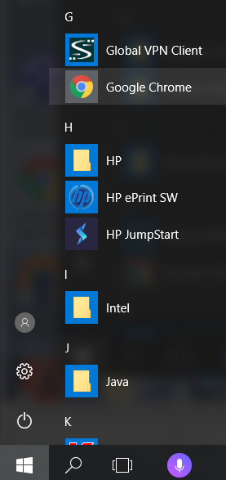

Рисунок 2 – Запуск Google Chrome из меню Пуск

* нажать комбинацию клавиш «Win» + «R» и в появившемся окне наберите команду «Chrome», как показано на рисунке 2:

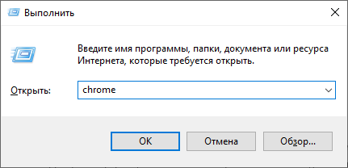

Рисунок 2 – Запуск Google Chrome через меню "Выполнить"

1. Ввести в адресной строке Google Chrome url-адрес ЛК УВ (<https://lkuv.gosuslugi.ru>), как показано на рисунке 3, и нажать клавишу «Enter».

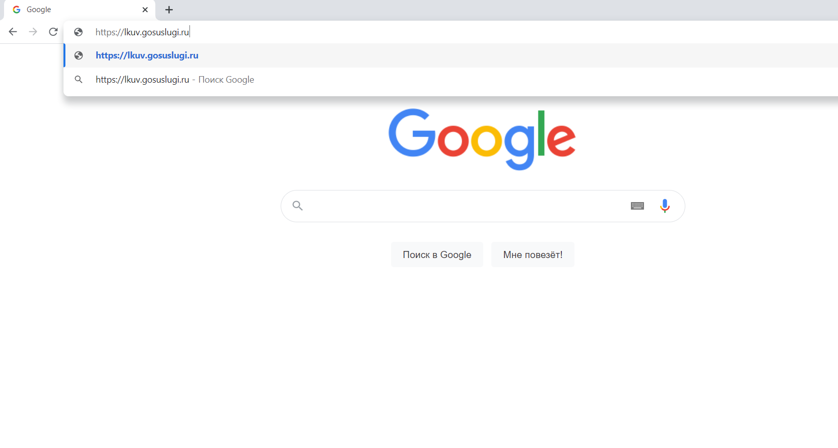

Рисунок 3 − Ввод url-адреса ЛК УВ

В окне Google Chrome будет открыта главная страница неавторизованного пользователя ЛК УВ (рисунок 4).

1. Нажать кнопку «Войти» в правом верхнем углу страницы
2. ЛК УВ выполнит перенаправление на страницу аутентификации ЕСИА (рисунок 11), на которой пользователь проходит процедуру аутентификации (которая описана в разделе «Аутентификация и авторизация»).

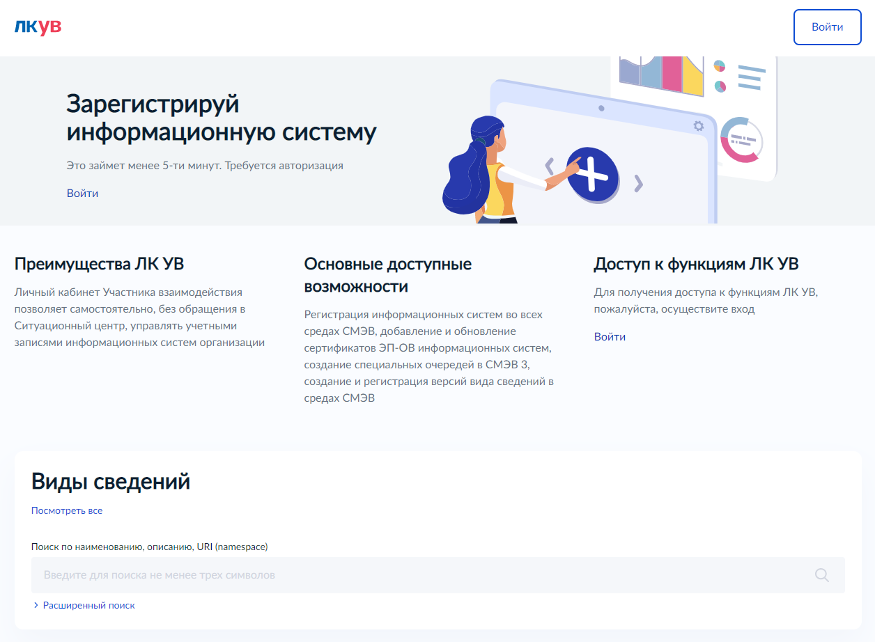

Рисунок 4 − Главная страница неавторизованного пользователя ЛК УВ

### Аутентификация и авторизация

ЛК УВ, с целью защиты информации от несанкционированного доступа, использует:

* аутентификацию пользователей с помощью ЕСИА;
* авторизацию пользователя.

### Предусловия аутентификации и авторизации

Для входа в ЛК УВ требуется получить одну из возможных ролей ЛК УВ, - например, «Представитель УВ» или «Представитель разработчика». Для этого в ЕСИА нужно сначала выполнить следующие действия:

1. Получить подтвержденную учетную запись физического лица.
2. Присоединиться к организации в качестве сотрудника.
3. Получить в своей организации публичную группу доступа «Пользователи ЛК УВ» информационной системы «ЛК УВ». Эту информационную систему можно найти по принадлежности к организации «МИНИСТЕРСТВО ЦИФРОВОГО РАЗВИТИЯ, СВЯЗИ И МАССОВЫХ КОММУНИКАЦИЙ РОССИЙСКОЙ ФЕДЕРАЦИИ».

Для включения сотрудника в группу доступа, администратор профиля организации ЕСИА должен выполнить следующие действия:

1. Авторизоваться в [ЕСИА](https://esia.gosuslugi.ru/) под своей учетной записью, перейти в раздел «Организации», выбрать необходимую.
2. В карточке организации выбрать вкладку «Доверенности и доступы».
3. В меню «Организация» необходимо выбрать «МИНИСТЕРСТВО ЦИФРОВОГО РАЗВИТИЯ, СВЯЗИ И МАССОВЫХ КОММУНИКАЦИЙ РОССИЙСКОЙ ФЕДЕРАЦИИ» из выпадающего списка.

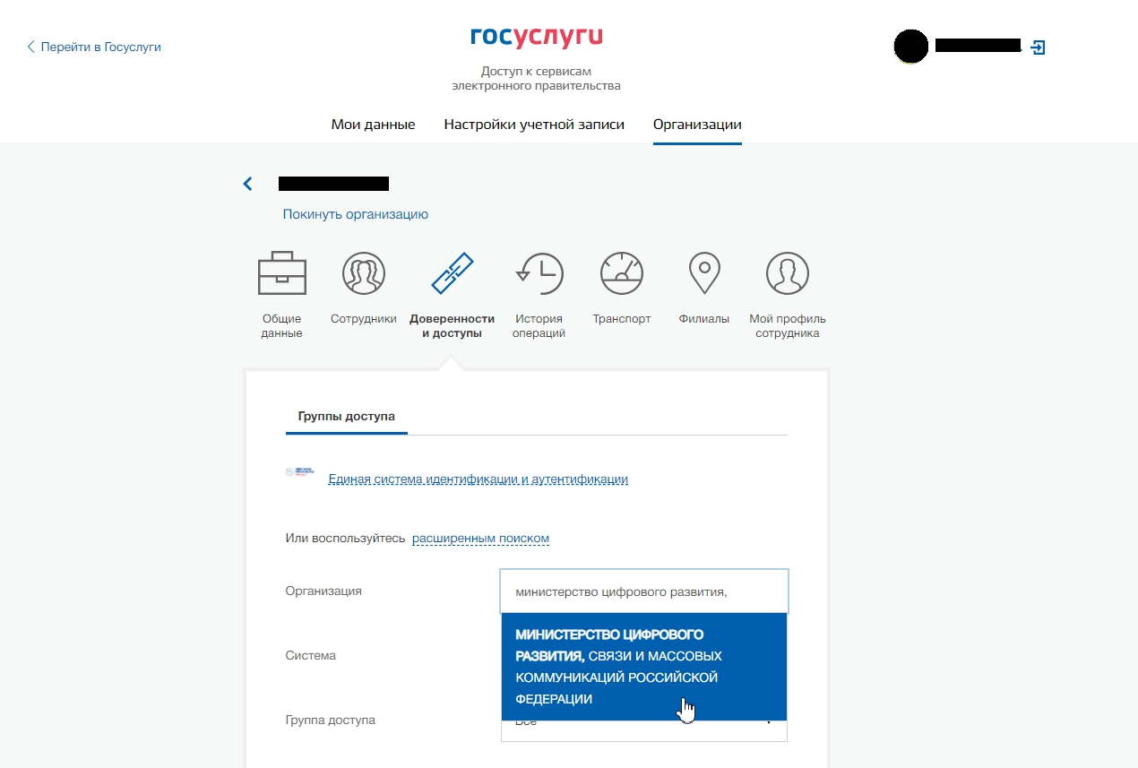

Рисунок – Выбор организации

1. В меню «Система» выбрать «Личный кабинет участника взаимодействия СМЭВ (ЛК УВ)» из выпадающего списка.

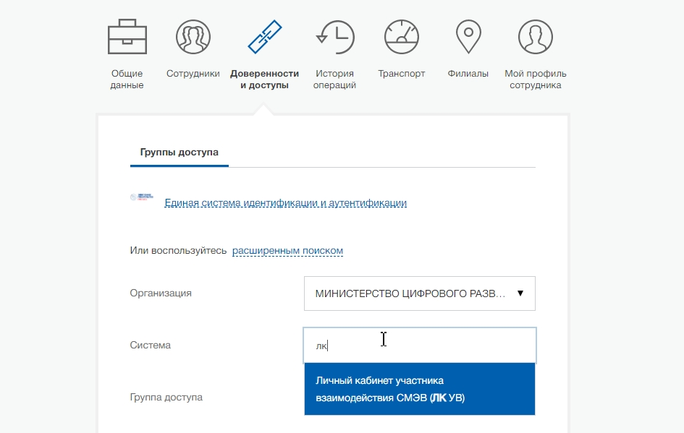

Рисунок – Выбор нужной системы

1. В меню «Группа доступа» выбрать из выпадающего списка «Пользователи ЛК УВ».

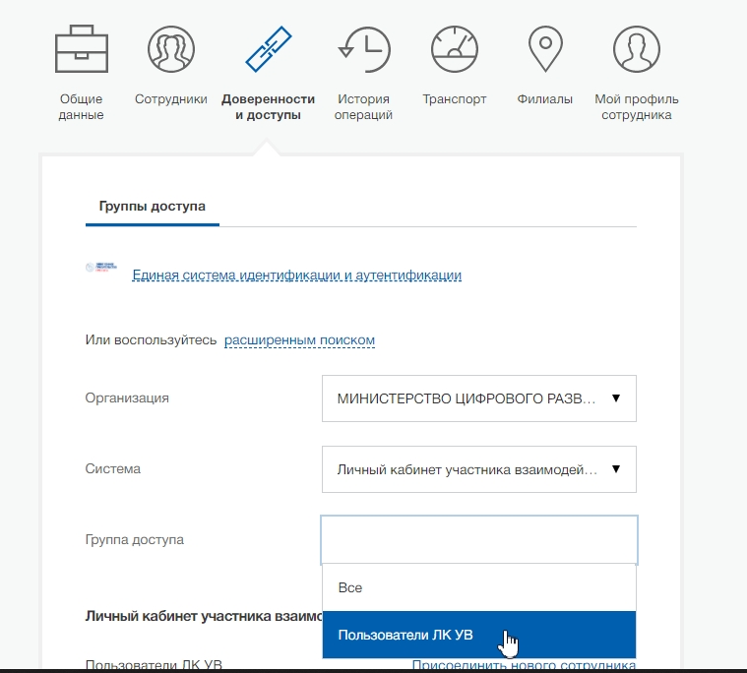

Рисунок – Выбор нужной группы

1. Нажать на кнопку «Присоединить нового сотрудника».

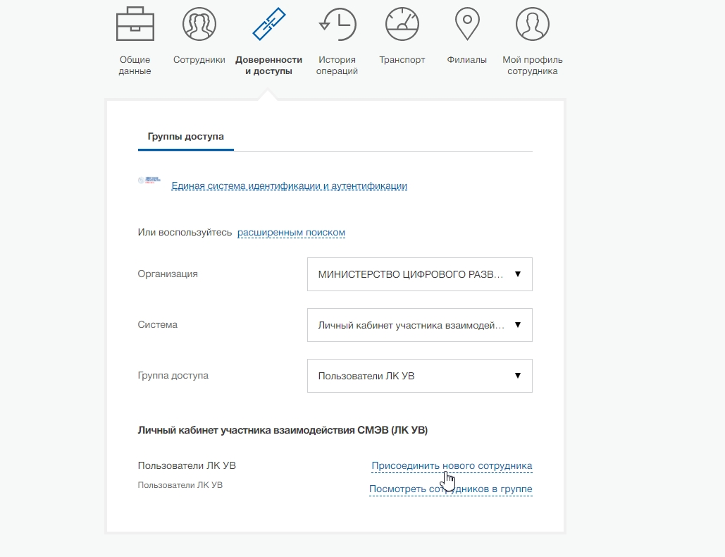

Рисунок – Присоединение нового сотрудника

1. В строке поиска набрать ФИО и выбрать сотрудника организации из выпадающего списка, после чего нажать кнопку «Добавить».

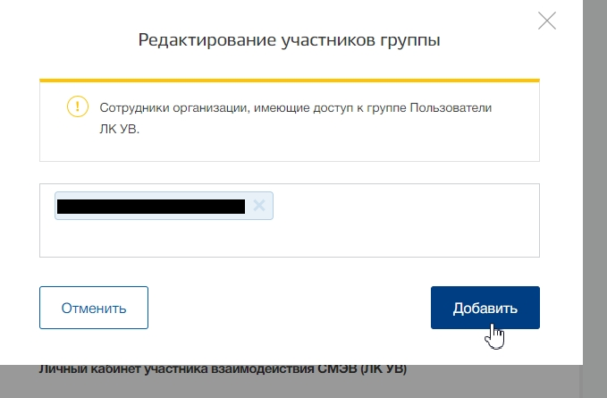

Рисунок – Выбор сотрудника организации

В случае успешного выполнения указанных действий в профиле сотрудника организации ЕСИА появится оповещение о включении в группу доступа.

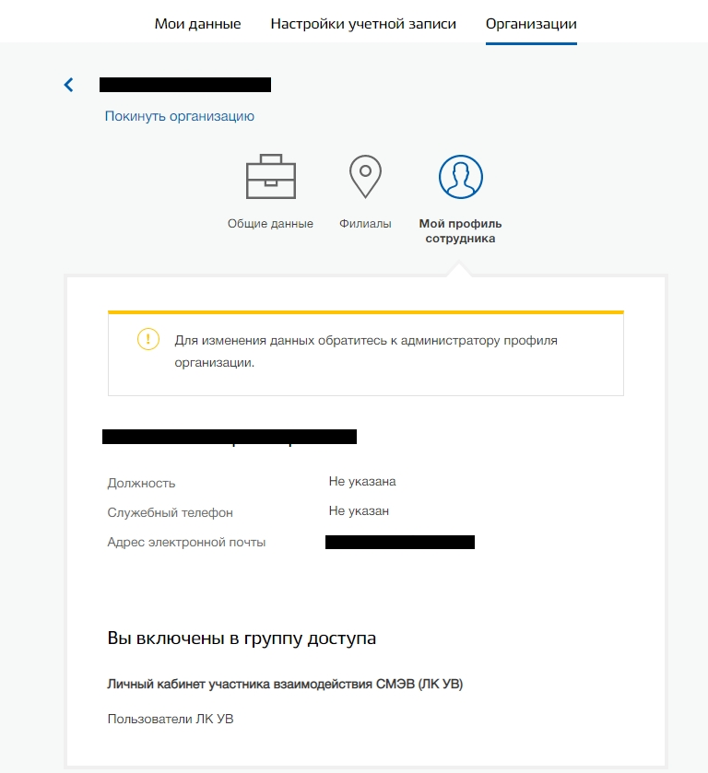

Рисунок – Результат добавления сотрудника в группу ЛК УВ

Получить роль «Представитель УВ» можно автоматически при входе в ЛК УВ, если выполнено хотя бы одно из условий:

1. ваша организация зарегистрирована в СМЭВ 3 (в любой среде);
2. ваша организация зарегистрирована в ЕСИА как орган государственной власти.

Примечание: если ни одно из указанных условий не выполнено, то для регистрации своей организации в СМЭВ 3 следует обратиться со специальной заявкой в Ситуационный центр, по адресу: <https://sc-new.minsvyaz.ru/>. Форму заявки на регистрацию Участника в СМЭВ 3.0 можно найти на странице <https://smev3.gosuslugi.ru/portal/>.

Роль «Представитель разработчика» в организации Участника взаимодействия может назначить сотрудник этой организации с ролью «Представитель УВ». Для этого в ЛК УВ нужно сначала выполнить следующие действия:

1. Попытаться войти в ЛК УВ, - в результате этого будет автоматически зарегистрирована ваша учетная запись в ЛК УВ.
2. Обратиться к уполномоченному сотруднику организации Участника взаимодействия с запросом на назначение вам роли «Представитель разработчика».

Примечание: порядок действий со стороны пользователя с ролью «Представитель УВ» описан в подразделе «5.2 Управление перечнем представителей разработчика».

С подробным описанием действий в ЕСИА вы можете ознакомиться в руководстве пользователя ЕСИА (<https://digital.gov.ru/ru/documents/6182/>).

**ВНИМАНИЕ!** Обращаем внимание, обязательным условием аутентификации и авторизации в ЛК УВ является выполнение подключения к СМЭВ 3.0 и организация защищенного канала связи Участника взаимодействия, для этого необходимо направить форму "Заявка на присоединение для новых Участников" или "Заявка на дополнительную настройку защищенного канала связи до СМЭВ 3 (для Участников, подключенных к СМЭВ 2 и имеющих защищенный канал)" в Ситуационный центр.

### Процедура аутентификации пользователя в ЛК УВ через ЕСИА

Процедура аутентификации пользователя в ЛК УВ через ЕСИА включает следующую последовательность действий:

1. ЛК УВ перенаправляет пользователя на страницу аутентификации ЕСИА (рисунок 11);
2. Пользователь вводит аутентификационные данные ЕСИА: СНИЛС или номер телефона и пароль.
3. ЕСИА выполняет идентификацию и аутентификацию пользователя и возвращает в ЛК УВ список организаций пользователя;
4. ЛК УВ отображает страницу с вариантами входа в ЛК УВ.
5. Пользователь выбирает вариант входа в ЛК УВ с наименованием своей организации (Рисунок 12).
6. ЛК УВ проверяет регистрацию пользователя и его организации в ЛК УВ и в средах СМЭВ.
7. На основе собранных данных ЛК УВ определяет тип организации Участника взаимодействия СМЭВ.
8. ЛК УВ присваивает Пользователю роль «Представитель УВ», если это не было сделано раньше, а в результате шага 7 организация определена как Участник взаимодействия СМЭВ.
9. При наличии действующих ролей в ЛК УВ в окне браузера отображается Главная страница авторизованного пользователя ЛК УВ (Рисунок 13). В зависимости от набора ролей Пользователю могут быть доступны разные действия.

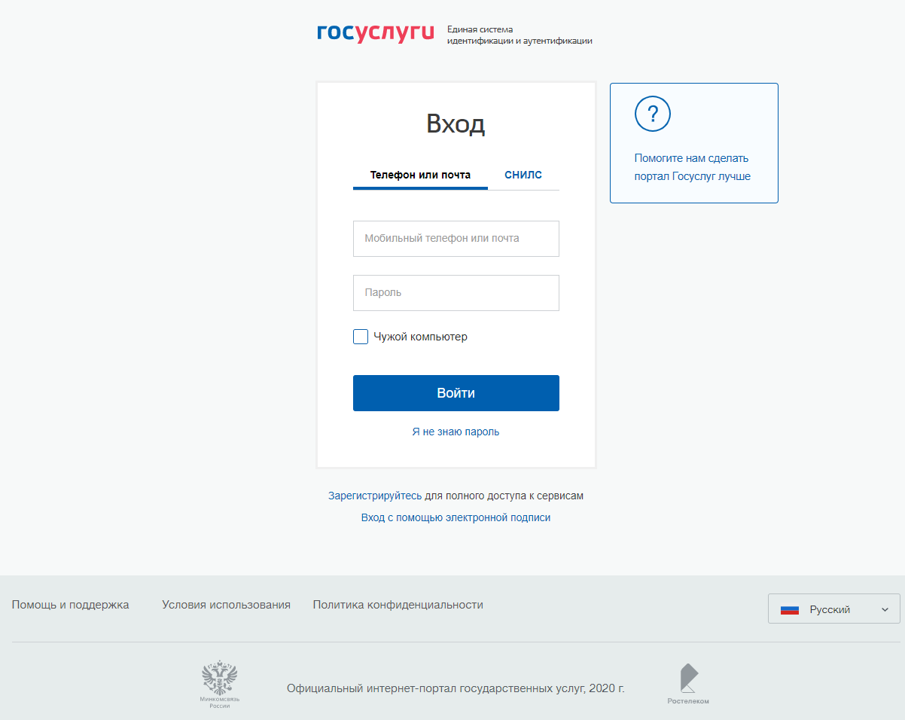

Рисунок 11 – Экранная форма аутентификации в ЕСИА

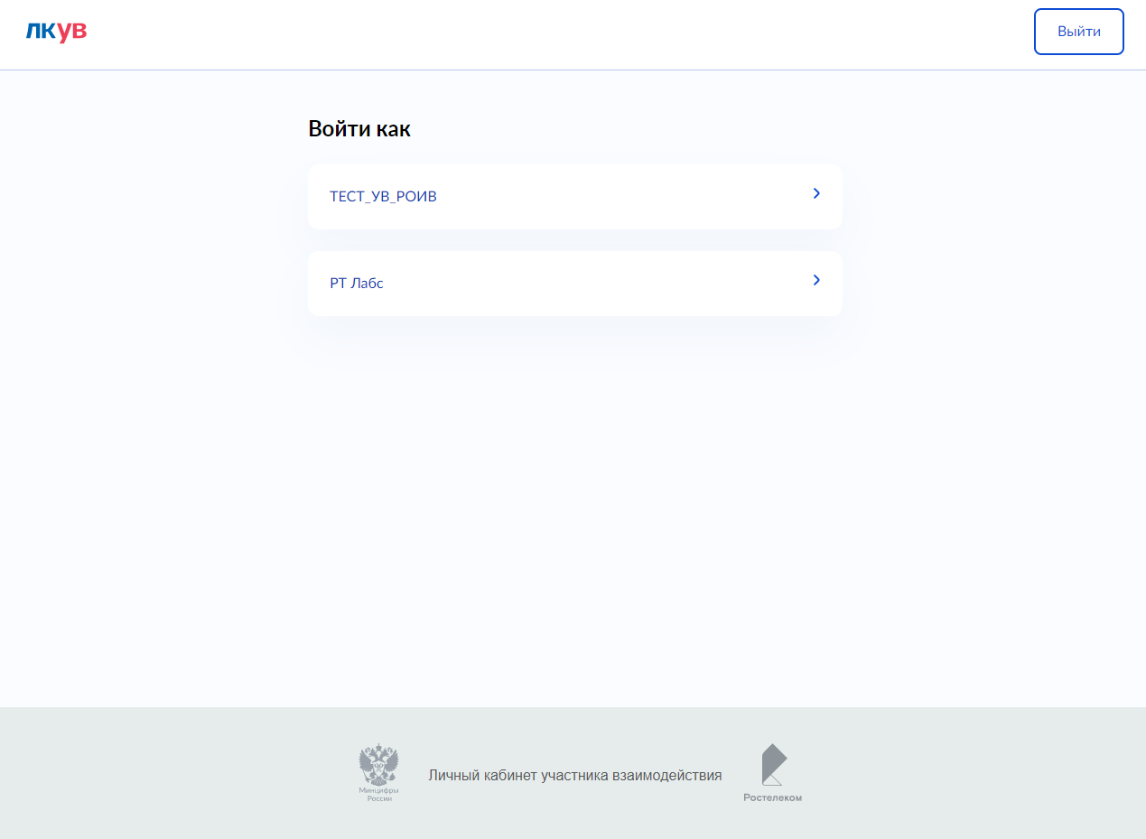

Рисунок 12 – Страница с вариантами входа в ЛК УВ

### Главная страница ЛК УВ

. 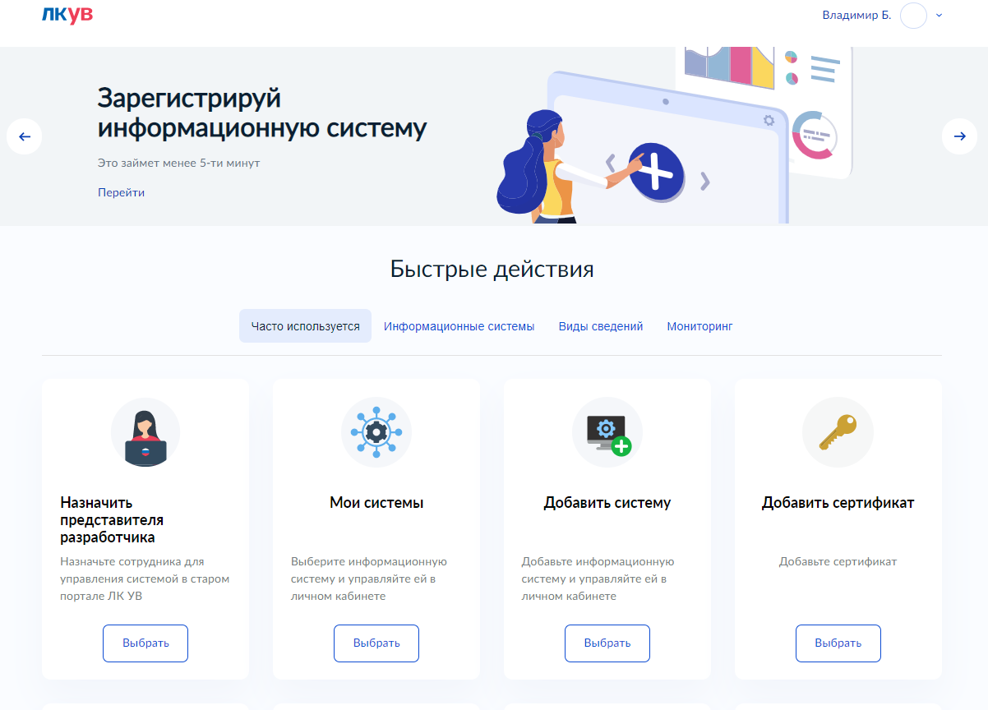

Рисунок 13 – Главная страница авторизованного пользователя ЛК УВ

#### Быстрые действия и навигация

На главной странице авторизованного пользователя представлена панель «Быстрые действия», с помощью которой можно перейти к нужному разделу портала или выбрать нужное вам действие, например, регистрацию информационной системы или добавление сертификата для ранее зарегистрированной информационной системы. Для этого нужно выбрать соответствующую карточку. Карточки можно отобрать по категориям, переключаясь между вкладками панели Быстрых действий.

Например, при выборе карточки добавления сертификата будет запущен соответствующий визард, содержащий набор простых шагов для выполнения выбранного действия (данное действие подробнее описано в подразделе 5.1.3)

При выборе карточки мониторинга информационных систем или некоторых других карточек откроется вкладка или новое окно браузера с прежним пользовательским интерфейсом ЛК УВ (Рисунок 14).

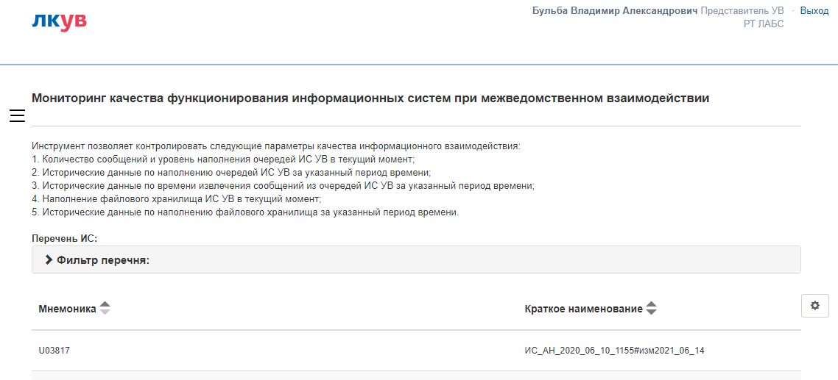

Рисунок 14 – Страница мониторинга ИС УВ, реализованная в прежнем пользовательском интерфейсе ЛК УВ

В этой части портала основным инструментом навигации является ***Панель навигации****,* которую можно вызывать кликом по пиктограмме . Внешний вид ***Панели навигации*** приведен на рисунке 15.

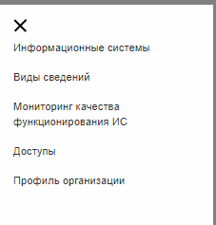

Рисунок 15 – Панель навигации портала

Описание назначения элементов управления Панели навигации портала (рисунок 15) приведено в таблице 1.

Таблица 1 – Описание элементов управления Панели навигации

| **Наименование вкладки на панели навигации** | **Описание, функциональное назначение** |
| --- | --- |
| Информационные системы | Выбор вкладки запускает на рабочем столе страницу «Информационные системы» |
| Профиль организации | Выбор вкладки запускает главную страницу ЛК УВ СМЭВ «Профиль организации» (Рисунок 17) |
| Мониторинг качества функционирования ИС | Выбор вкладки позволяет осуществить переход на страницы мониторинга качества функционирования ИС |
| Доступы | Выбор вкладки запускает на рабочем столе страницу перечня «Доступы» |
| Виды сведений | Выбор вкладки запускает на рабочем столе страницу перечня «Виды сведений» |

При щелчке на иконке  (рисунок 15) на ***Панели навигации*** панель будет закрыта.

### Профиль организации ЛК УВ

Для перехода в ***Профиль организации*** авторизованного пользователя необходимо в право верхним углу экрана навести указатель мыши на ФИО авторизованного пользователя и нажать на него, раскроется выпадающий список, который содержит пункт ***Профиль организации***.



Рисунок 16 – Пункт выбора Профиля организации

Выбор пункта ***Профиль организации*** открывает форму организации авторизированного пользователя (Рисунок 17)

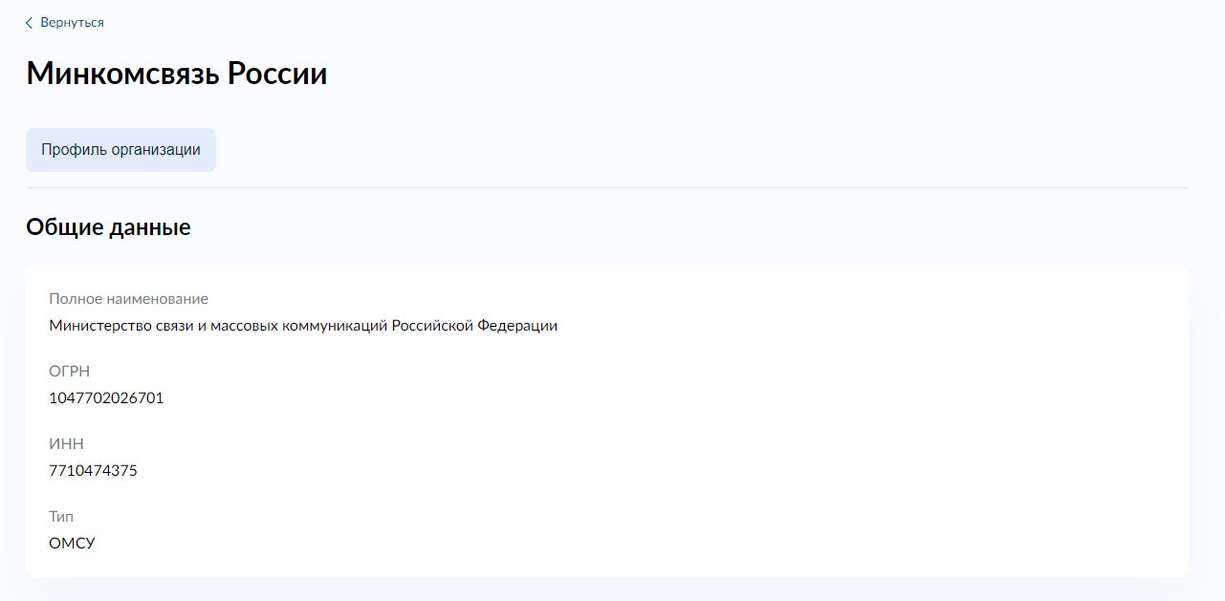

Рисунок 17 – Форма Профиль организации

## Завершение сеанса работы с системой

Для завершения работы с системой нужно выбрать кнопку «Выйти» во всплывающем меню, доступном по клику на плашку с именем текущего пользователя в правом верхнем углу (Рисунок 18).

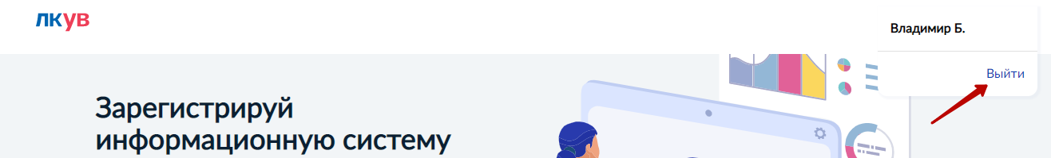

Рисунок 18 – Всплывающее меню текущего пользователя с кнопкой «Выйти»

На экране будет запущена страница Выход из ЛК УВ (рисунок 19), после чего снова станет доступна Главная страница неавторизованного пользователя (Рисунок 4).

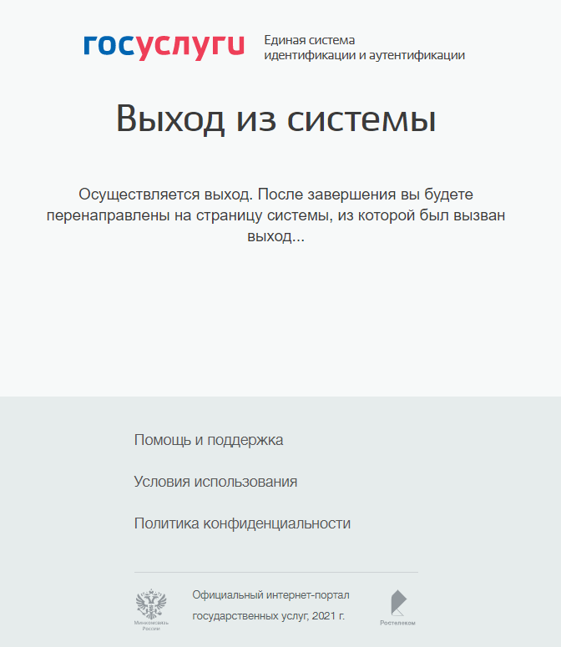

Рисунок 19 – Страница «Выход из системы»

Далее страница Выход из системы (рисунок 19) будет закрыта, и на экране отобразится Главная страница неавторизованного пользователя ЛК УВ (Рисунок 4).

# Описание операций ЛКУВ

## Управление информационными системами

### Просмотр информационных систем УВ

Для просмотра списка доступных вам информационных систем нужно выбрать соответствующую карточку из панели быстрых действий на главной странице авторизованного пользователя (Рисунок 13). Откроется станица просмотра списка информационных систем (Рисунок 20).

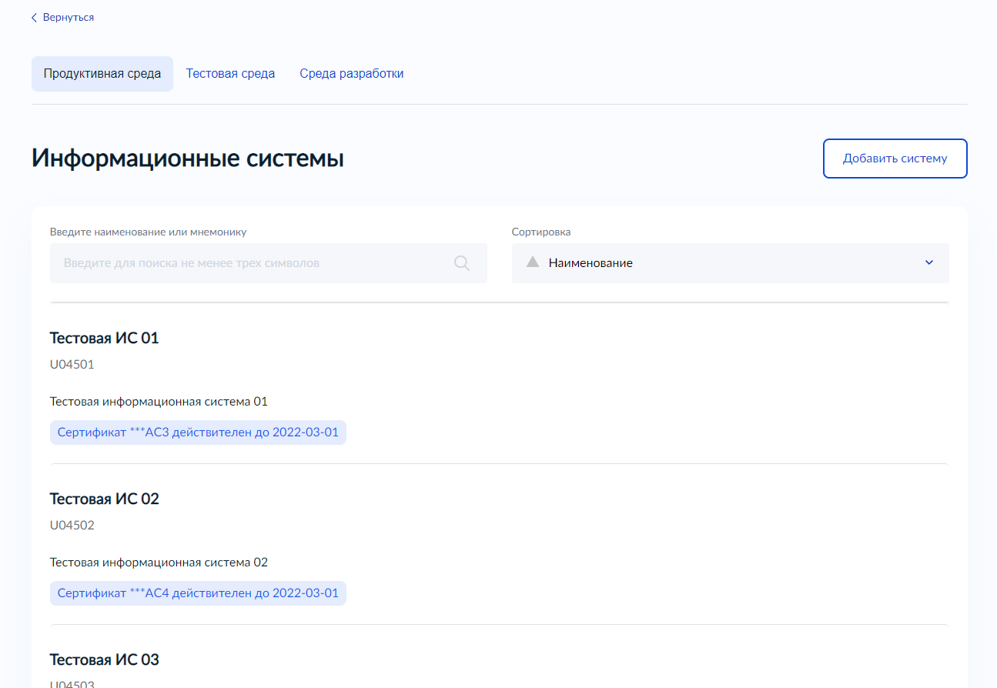

Рисунок 20 – Страница просмотра списка информационных систем

#### Поиск информационных систем УВ

Для поиска нужной информационной системы нужно ввести поисковый запрос в строке поиска на странице просмотра списка информационных систем и нажать клавишу «Enter». В результате выполнения запроса будут отобраны и отображены в списке только те информационные системы, которые соответствуют запросу. Отбор выполняется по содержанию введенной строки в кратком, полном наименовании или в мнемонике информационной системы.

#### Просмотр данных информационной системы

Для просмотра данных информационной системы нужно перейти к ней по клику на соответствующей записи на странице просмотра списка ИС (Рисунок 20). Откроется вкладка «Сертификаты» на странице просмотра информационной системы(рисунок 21).

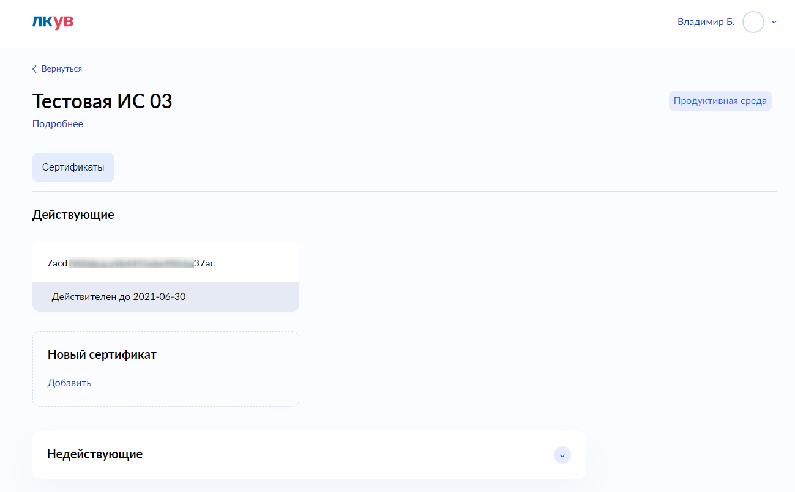

Рисунок 21 – Страница просмотра данных информационной системы, вкладка «Сертификаты»

Для просмотра текущих настроек асинхронных статусных уведомлений либо их изменения нужно перейти на вкладку «Настройки уведомлений» (Рисунок 16).

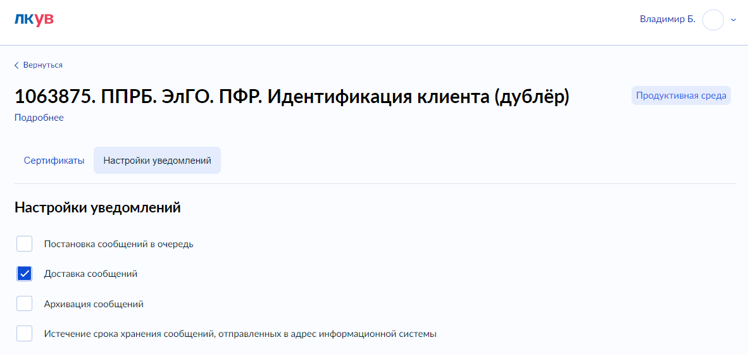

Рисунок 16 – Страница просмотра данных информационной системы, вкладка «Настройки уведомлений»

Для изменения текущих настроек асинхронных статусных уведомлений нужно установить или удалить “галочку” в чекбоксе/-ах напротив одного или нескольких значений:

* Постановка сообщений в очередь
* Доставка сообщений
* Архивация сообщений
* Истечение срока хранения сообщений, направленных в адрес информационной системы

В случае успешного прохождения запроса отображается модальное окно с сообщением: «Настройка успешно применена» (Рисунок 17).

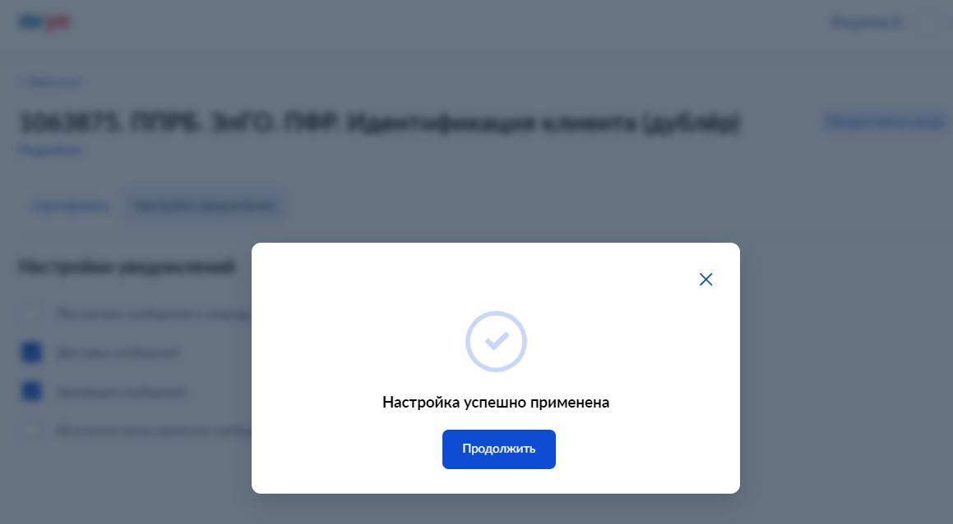

Рисунок 17 – Модальное окно с сообщением об успешном изменении настроек

Для возвращения на вкладку «Настройки уведомлений» нужно нажать на «крестик» либо на кнопку «Продолжить».

### Регистрация информационной системы УВ

Функция регистрации ***Информационной системы*** доступна пользователям с ролью «Представитель УВ».

#### Регистрация ИС УВ копированием из исходной среды СМЭВ

Для регистрации ***Информационной системы*** в ЛК УВ нужно:

1. Вызвать визард добавления информационной системы. Это можно сделать из разных форм портала, например:

* выбрать соответствующую карточку из панели быстрых действий на главной странице авторизованного пользователя (Рисунок 13);
* нажать кнопку добавления нового сертификата во вкладке какой-либо среды СМЭВ на странице просмотра списка информационных систем.

При вызове визарда из панели быстрых действий на первом шаге откроется форма выбора целевой среды СМЭВ, в которой необходимо выполнить регистрацию информационной системы (Рисунок 22)

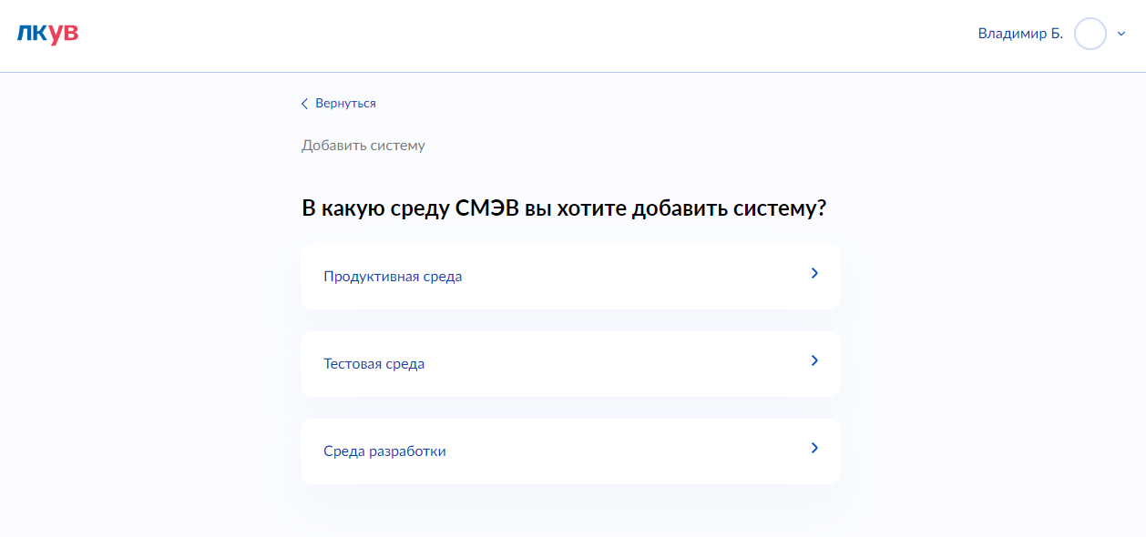

Рисунок 22 – форма выбора целевой среды СМЭВ для регистрации информационной системы

1. Выбрать среду СМЭВ из предложенных вариантов, - например, «Продуктивная среда СМЭВ».

Откроется форма выбора способа регистрации ИС (Рисунок 23).

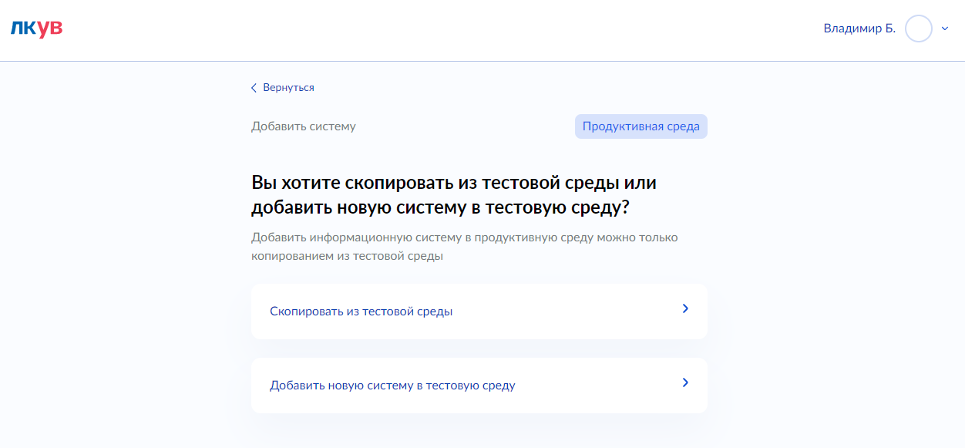

Рисунок 23 – форма выбора способа регистрации информационной системы

1. Выбрать вариант «Скопировать из тестовой среды», – если в тестовой среде СМЭВ уже зарегистрирована соответствующая информационная система.

Откроется форма выбора информационной системы из исходной среды СМЭВ (Рисунок 24). В приведенном примере исходной средой для копирования будет тестовая среда СМЭВ.

Примечание: в продуктивной среде СМЭВ зарегистрировать информационную систему можно только копированием из тестовой среды СМЭВ. Поэтому если в тестовой среде СМЭВ нет подходящей информационной системы, нужно сначала зарегистрировать ее там, выбрав вариант «Добавить систему в тестовую среду» (#Добавить ссылку).

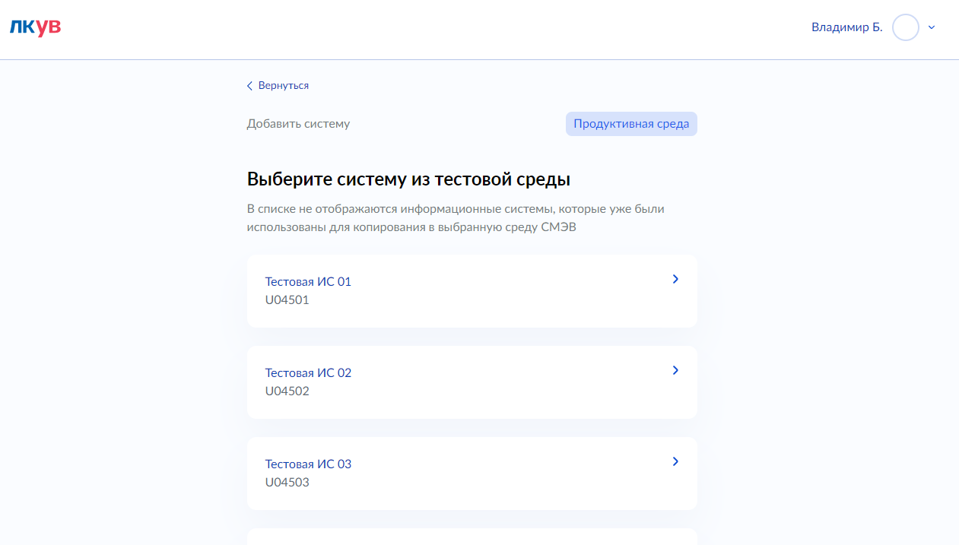

Рисунок 24 – форма выбора информационной системы для копирования из исходной среды СМЭВ

1. Выбрать информационную систему из исходной среды СМЭВ. Откроется форма загрузки сертификата электронной подписи (Рисунок 25).

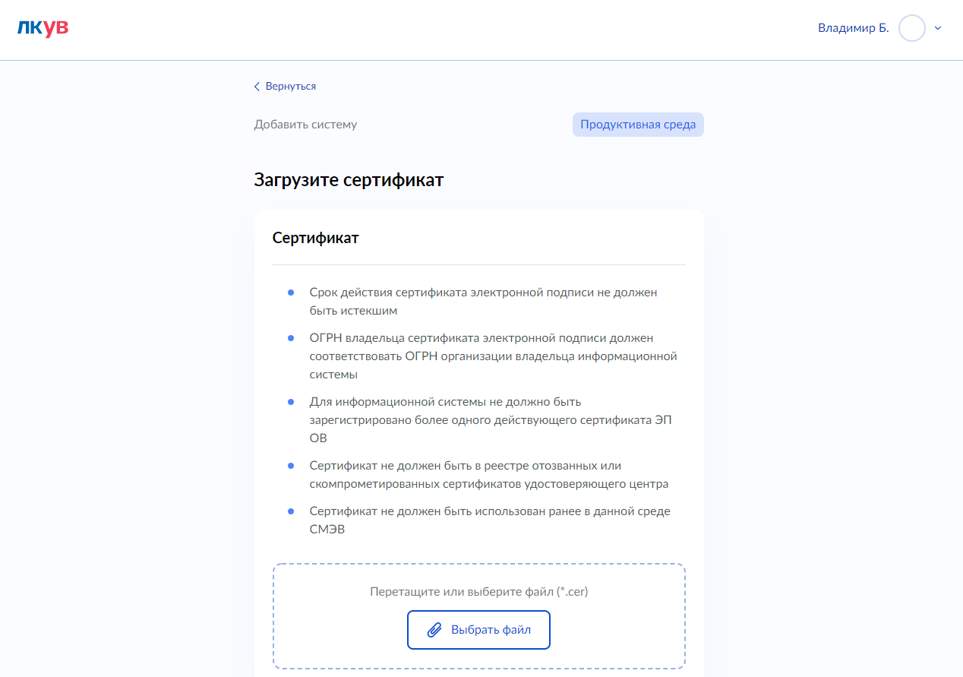

Рисунок 25 – форма загрузки сертификата электронной подписи, до загрузки сертификата

1. Выбрать файл сертификата с расширением «.cer», в соответствии с требованиями, указанными на форме (Рисунок 26).

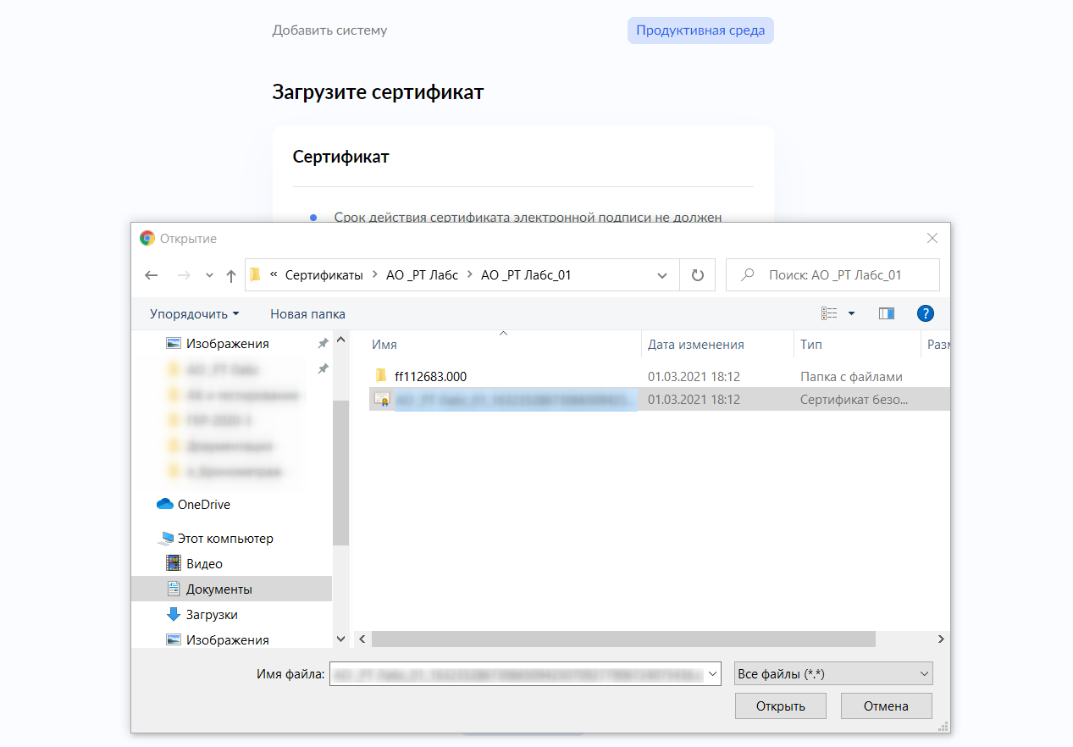

Рисунок 26 – выбор файла сертификата электронной подписи для загрузки

На форме появится имя и размер выбранного файла, а в списке требований к сертификату будут проставлены отметки о результатах прохождения проверок, по каждому из перечисленных пунктов (Рисунок 27).

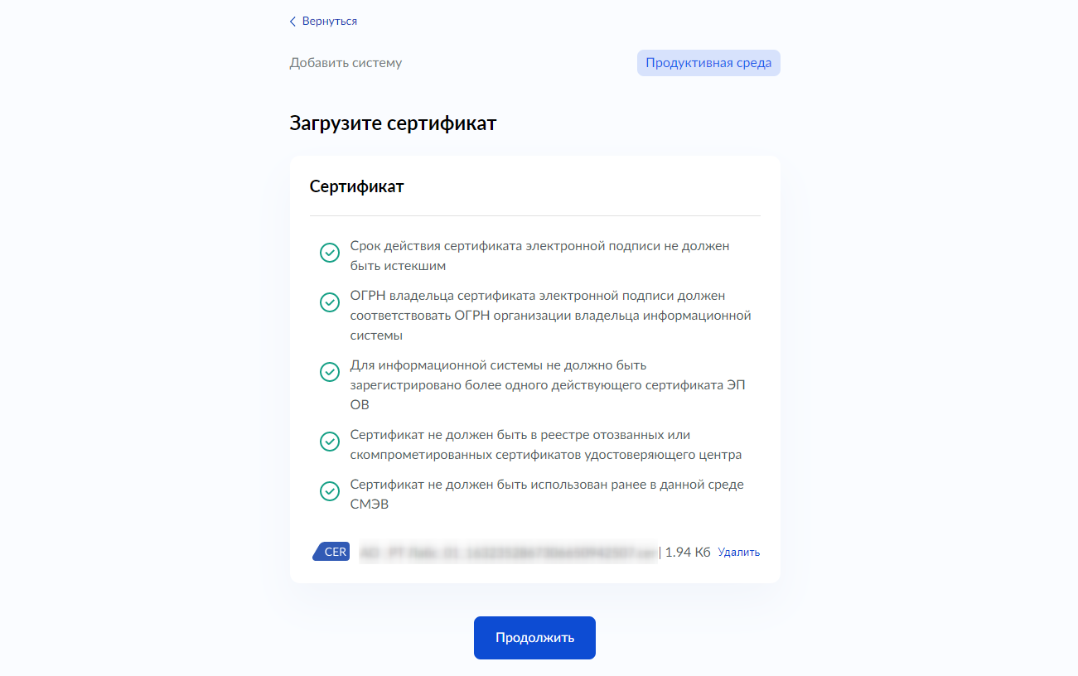

Рисунок 27 – форма загрузки сертификата электронной подписи, после загрузки сертификата и успешного прохождения всех проверок

1. Нажать кнопку «Продолжить». Откроется форма проверки введенных данных и подтверждения действия по регистрации информационной системы (Рисунок 28).

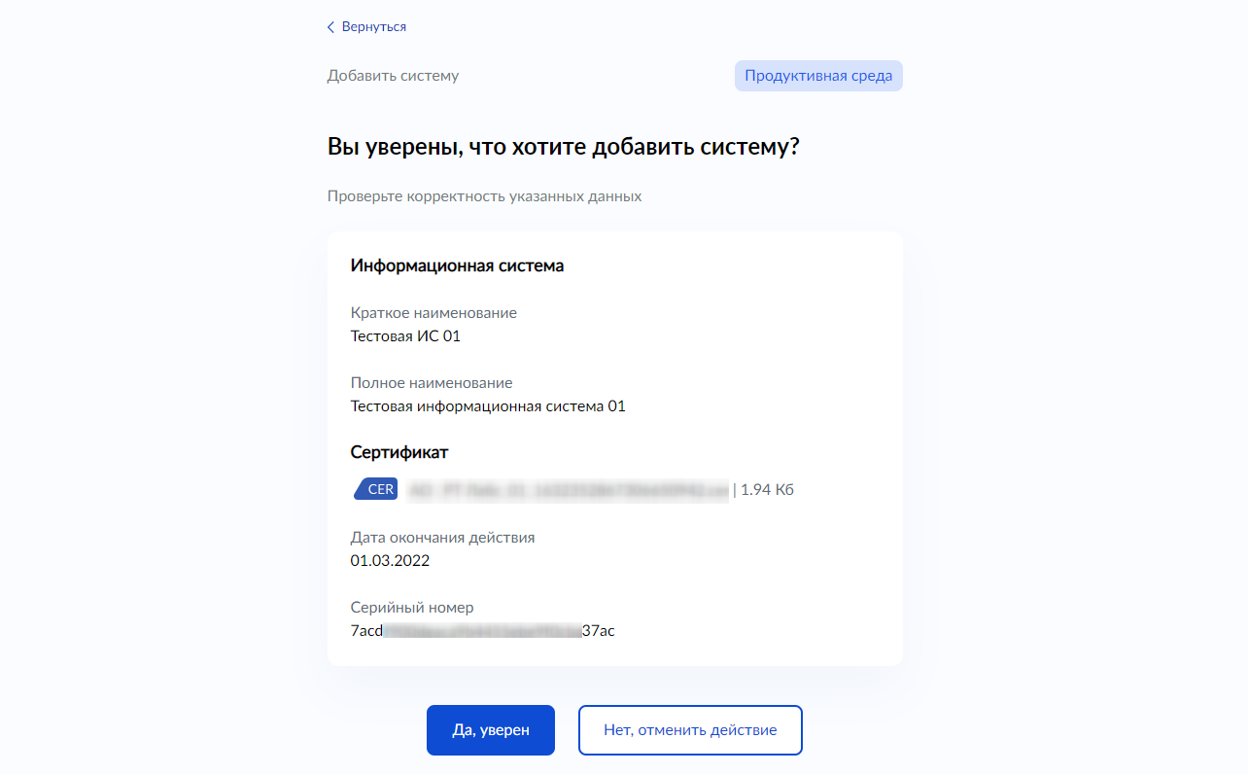

Рисунок 28 – форма проверки данных и подтверждения действия по регистрации информационной системы

1. Нажать кнопку «Да, уверен», если введенные данные верны и выбран верный сертификат.

Откроется страница просмотра списка информационных систем на вкладке той среды СМЭВ, в которой выполнена регистрация. В списке можно найти только что зарегистрированную информационную систему.

Примечание: если нужно что-то изменить, воспользуйтесь кнопкой «Вернуться» в левом верхнем углу формы. А для отмены регистрации ИС нужно нажать кнопку «Нет, отменить действие». Тогда откроется форма, из которой был вызван текущий визард.

Примечание: некоторые шаги визарда могут быть пропущены, если запрашиваемые в них данные становятся известны из контекста. Например, шаг с уточнением целевой среды СМЭВ для регистрации ИС будет пропущен при вызове визарда добавления информационной системы из вкладки какой0либо среды СМЭВ на странице списка информационных систем.

#### Регистрация новой ИС УВ в целевой среде СМЭВ

По аналогии со сценарием регистрации ИС УВ копированием из исходной среды СМЭВ (подраздел 5.1.2.1), для того, чтобы зарегистрировать новую информационную систему в тестовой среде или в среде разработки СМЭВ, нужно:

1. Вызвать визард добавления информационной системы.
2. Выбрать среду СМЭВ из предложенных вариантов, - например, «Тестовая среда СМЭВ».

Откроется форма выбора способа регистрации ИС (Рисунок 23).

1. Выбрать вариант «Добавить новую систему в тестовую среду».

Откроется форма ввода данных информационной системы (Рисунок 29).

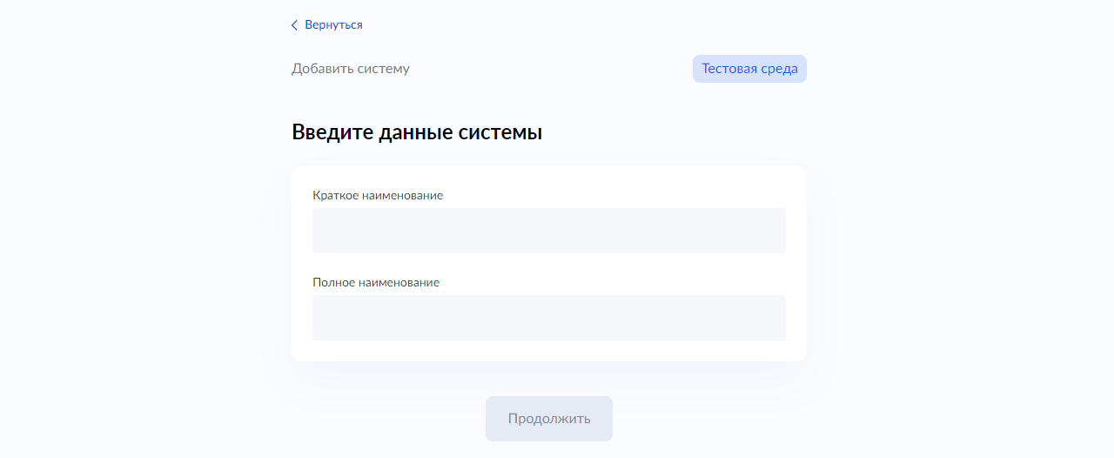

Рисунок 29 – форма ввода данных информационной системы, с незаполненными полями

1. Ввести краткое и полное наименование (Рисунок 30).

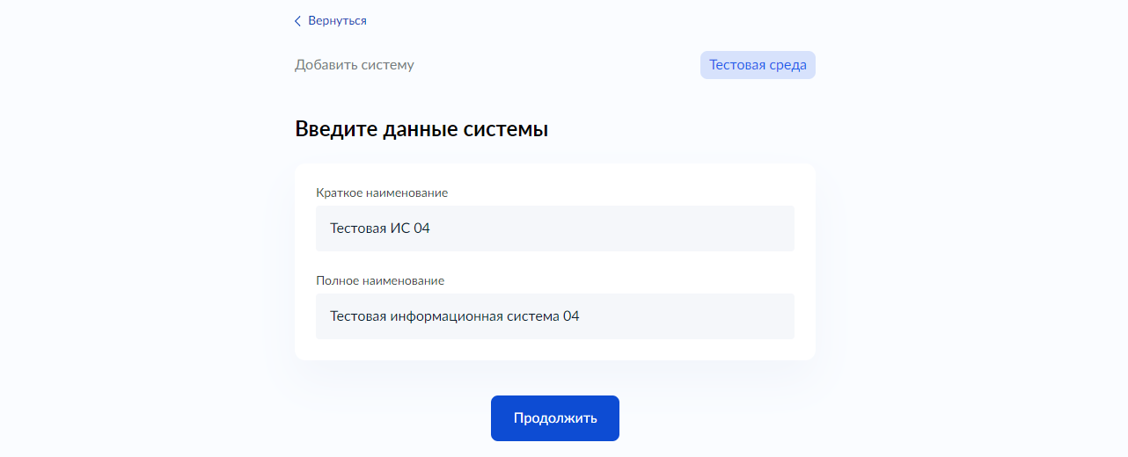

Рисунок 30 – форма ввода данных информационной системы, с заполненными полями

1. Нажать кнопку «Продолжить». Откроется форма загрузки сертификата электронной подписи (Рисунок 27).
2. Выполнить шаги 5-7 сценария регистрации ИС УВ копированием из исходной среды СМЭВ (подраздел 5.1.2.1).

### Добавление сертификата ИС УВ

По аналогии со сценарием регистрации ИС УВ копированием из исходной среды СМЭВ (подраздел 5.1.2.1), для того, чтобы зарегистрировать новую информационную систему в тестовой среде или в среде разработки СМЭВ, нужно:

1. Вызвать визард добавления информационной системы. Это можно сделать из разных форм портала, например:

* выбрать соответствующую карточку из панели быстрых действий на главной странице авторизованного пользователя (Рисунок 13);
* нажать кнопку «Новый сертификат» во вкладке «Сертификаты» на странице просмотра данных информационной системы (Рисунок 21).

При вызове визарда из панели быстрых действий на первом шаге откроется форма выбора целевой среды СМЭВ, в которой необходимо выполнить добавление сертификата ЭП.

1. Выбрать среду СМЭВ из предложенных вариантов, - например, «Тестовая среда СМЭВ».

Откроется форма выбора информационной системы из целевой среды СМЭВ (Рисунок 31).

1. Выбрать информационную систему. Откроется форма загрузки сертификата электронной подписи (Рисунок 27).

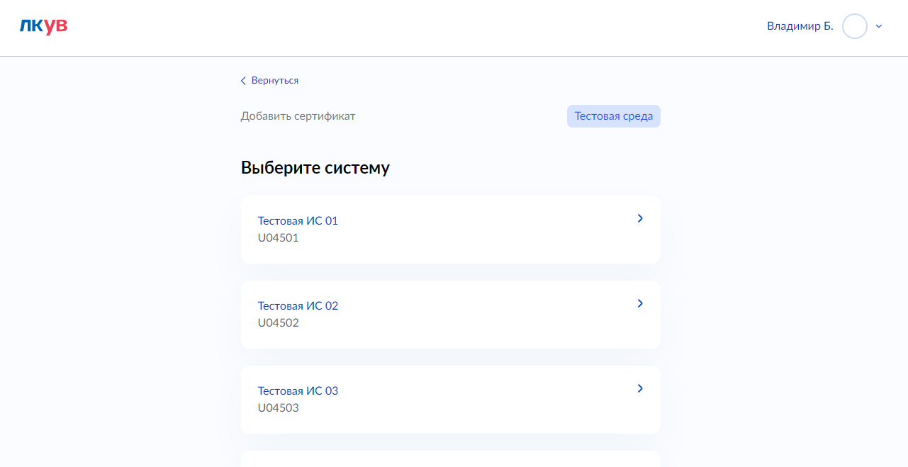

Рисунок 31 – форма выбора информационной системы для добавления сертификата ЭП

1. Выполнить шаги 5-7 сценария регистрации ИС УВ копированием из исходной среды СМЭВ (подраздел 5.1.2.1).

Откроется вкладка «Сертификаты» на странице просмотра информационной системы (рисунок 21), выбранной на шаге 3. На форме можно увидеть только что добавленный сертификат.

### Редактирование информационной системы УВ

Функция ЛК УВ редактирования объекта ***Информационная система*** доступна пользователям с ролями в ЛК УВ:

* Представитель УВ;
* Представитель разработчика.

Для редактирования ***Информационной системы*** следует на странице ***Информационные системы*** выполнить следующие действия:

Открыть страницу просмотра информационной системы (описание поиска и просмотра объекта ***Информационная система*** приведено в п. 5.1.1).

На рабочем столе ЛК УВ будет запущена страница просмотра информационной системы.

На странице просмотра информационной системынажмите кнопку ***Редактировать***.

На рабочем столе ЛК УВ будет запущена страница редактирования информационной системы(рисунок 32).

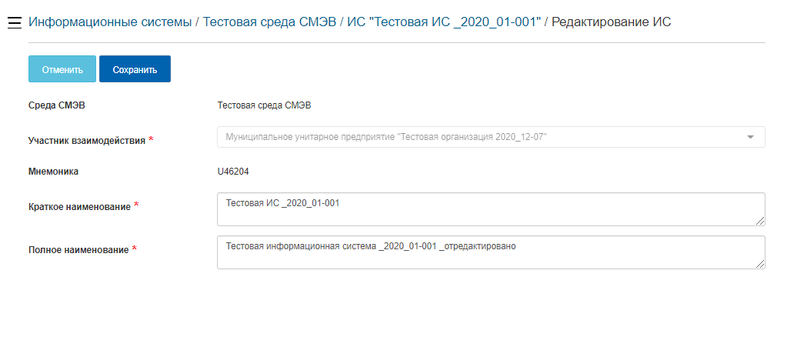

Рисунок 32 – Страница редактирования информационной системы

На странице редактирования информационной системы,если требуется, внесите изменения в поля:

* Полное наименование.
* Краткое наименование.

Поле ***Участник взаимодействия*** и ***Мнемоника*** недоступны для редактирования.

Для отмены сохранения внесенных изменений следует выполнить команду ***Отменить***.

Для сохранения внесенных изменений следует выполнить команду ***Сохранить***.

Страница редактирования информационной системы (рисунок 32) будет закрыта на рабочем столе ЛК УВ будет отображена страница просмотра информационной системы (рисунок 33), новые данные ***Информационной системы*** будут сохранены в ЛК УВ и в указанную на странице среду СМЭВ.

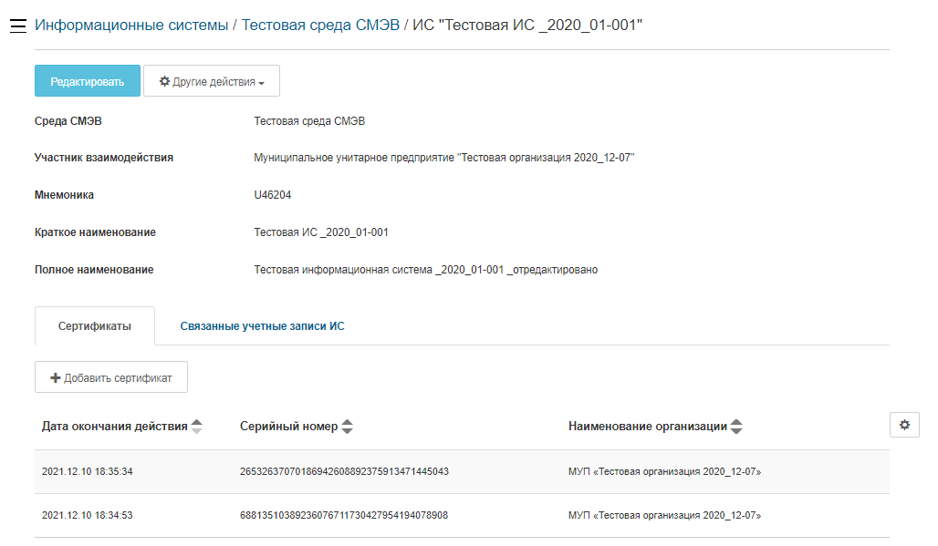

Рисунок 33 – Отредактированные данные информационной системы

### Управление учетной записью сервиса печатных форм

Сервис печатных форм (далее по тексту сокращенно – «СПФ») обеспечивает возможность преобразования из машиночитаемых данных в формате XML в человекочитаемый документ в формате PDF.

Для использования возможностей работы с СПФ необходимо наличие учетной записи информационной системы в СПФ.

Для создания учетной записи СПФ необходимо выполнить следующие действия:

1. На странице просмотра информационной системы нажать кнопку ***Другие действия***, затем в выпадающем списке выбрать пункт ***Учетная запись СПФ***. Отобразится страница ***Учетная запись СПФ*** (Рисунок 34).

Страница ***Учетная запись СПФ*** содержит следующие элементы:

* ***Назад*** – кнопка, по нажатию которой открывается происходит возврат на страницу просмотра информационной системы;
* ***Логин*** – нередактируемое поле для указания логина учетной записи СПФ, заполняется автоматически;
* ***Пароль*** – текстовое поле для задания пароля учетной записи СПФ для данной ИС;
* ***Состояние*** – чекбокс состояния учетной записи СПФ, в поле отметка установлена автоматически, для редактирования пользователю недоступно;
* ***Сохранить*** – кнопка сохранения параметров учетной записи СПФ для данной ИС.

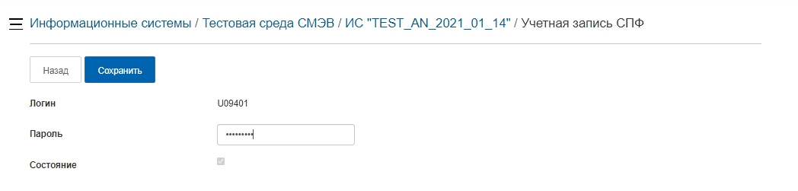

Рисунок 34 – Другие действия – создание учетной записи СПФ

1. На отобразившейся странице в соответствующем поле необходимо ввести пароль и нажать кнопку ***Сохранить***. По нажатию кнопки произойдет обновление страницы с отображением сохраненных значений параметров.

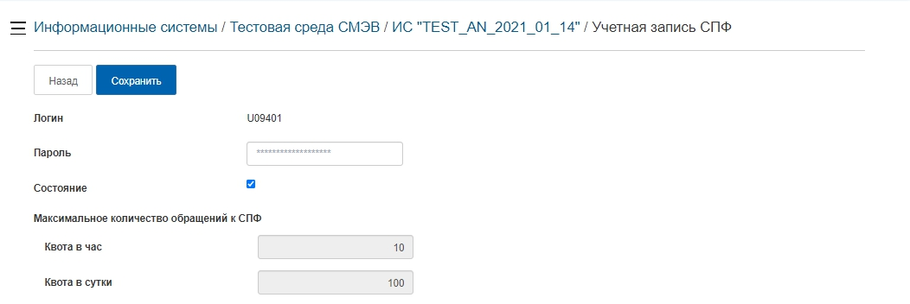

Рисунок 35 – Другие действия – созданная учетная запись СПФ

Изменение пароля созданной ранее учетной записи СПФ выполняется аналогичным образом.

### Задание логина и пароля для доступа к файловому хранилищу для ИС

В СМЭВ предусмотрена возможность передачи файлов отдельно от СМЭВ документа, вложениями для которого они являются. Для этого используется файловое хранилище СМЭВ (далее по тексту сокращенно – «ФХ»). Использование ФХ обязательно, если суммарный объем СМЭВ заголовка и передаваемых вложений превышает 5 МБ. Примечание: подробнее об этом можно узнать из документа «Методические рекомендации по работе с СМЭВ» (см. ссылку в подразделе 1.4 Перечень эксплуатационной документации, с которой необходимо ознакомиться пользователю).

По умолчанию для сохранения и загрузки файлов вложений в ФХ используется общее пространство ФХ, доступное всем ИС УВ через учетную запись «anonymous». Но в СМЭВ предусмотрена также и возможность использования обособленного пространства ФХ, выделенного для конкретной информационной системы. Для этого необходимо наличие учетной записи информационной системы в файловом хранилище.

Для создания учетной записи ИС в ФХ в ЛК УВ нужно задать для нее логин и пароль.

Для задания логина и пароля учетной записи ИС для доступа к ФХ необходимо выполнить следующие действия:

1. На странице просмотра информационной системынажать кнопку ***Другие действия***, затем в выпадающем списке выбрать пункт ***Задать пароли для доступа ФХ*** (рисунок 36).

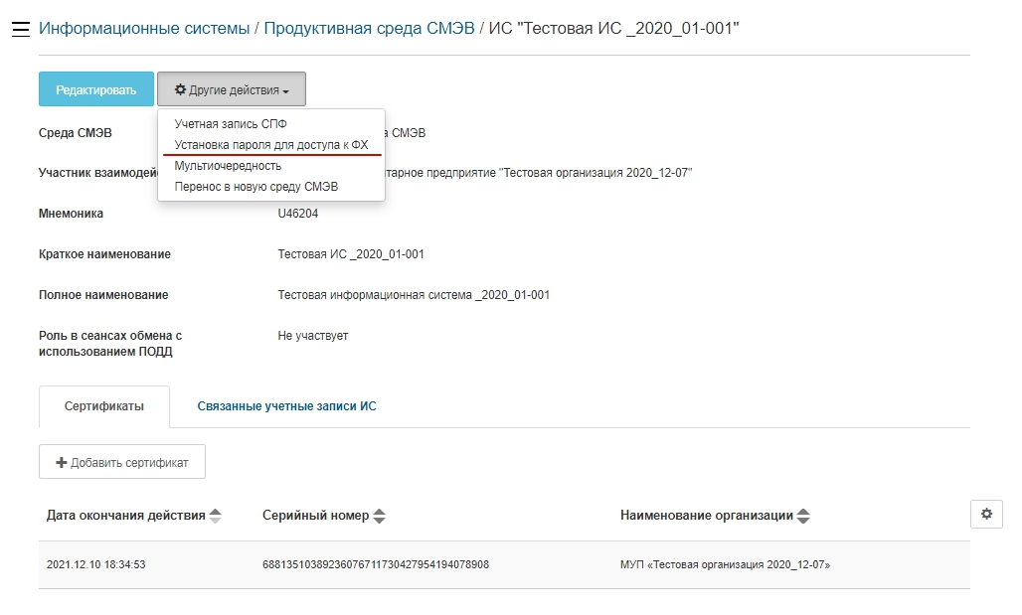

Рисунок 36 – Другие действия – Установка пароля доступа к ФХ

Отобразится страница Установка пароля доступа к ФХ той среды СМЭВ, которая была выбрана в перечне ИС.

Страница ***Установка паролей для доступа к ФХ*** содержит следующие элементы:

* ***Назад*** – кнопка, по нажатию которой открывается происходит возврат на страницу просмотра информационной системы;
* ***Логин*** – текстовое поле для указания логина доступа ФХ в текущей среде СМЭВ;
* ***Пароль*** – текстовое поле для задания пароля доступа на ФХ в текущей среде СМЭВ;
* ***Сохранить –*** кнопка сохранения пароля для доступа на ФХ в текущей среде СМЭВ.

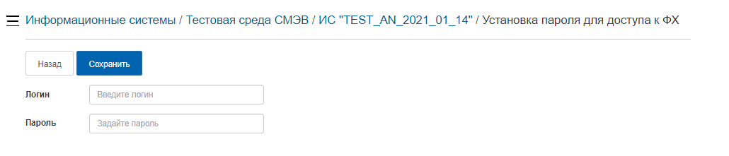

Рисунок 37 – Установка паролей для доступа к ФХ

1. Заполнить поля Логин и Пароль и нажать кнопку Сохранить. Отобразится диалоговое окно подтверждения пароля (рисунок 38).

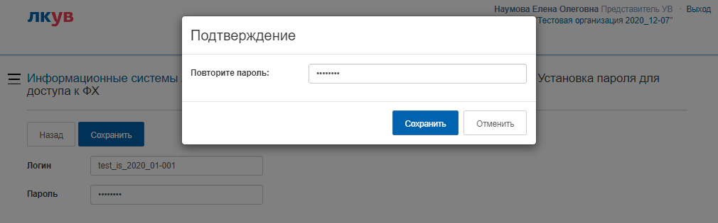

Рисунок 38 – Подтверждение пароля для доступа к ФХ

Окно ***Подтверждение пароля для доступа к ФХ*** содержит следующие элементы:

* ***Повторите пароль*** – текстовое поле для повторного ввода пароля;
* ***Сохранить*** – кнопка, по нажатию которой в случае несовпадения паролей отобразится сообщение об ошибке (Рисунок 39), в случае совпадения паролей отобразится страница просмотра информационной системы.
* ***Отменить*** – кнопка, по нажатию которой отобразится страница ***Установка пароля для доступа к ФХ***.

1. Повторно ввести пароль и нажать кнопку Сохранить. Пароль для доступа к ФХ будет сохранен, отобразится страница просмотра информационной системы. Примечание: при отличии паролей, введенных на шагах 2 и 3, в диалоговом окне об этом будет отображен текст, оно останется открыто, а пароль не сохранится).

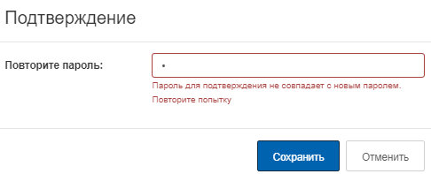

Рисунок 39 – Сообщение об ошибке

Изменение пароля для доступа к ФХ, заданного ранее, выполняется аналогичным образом.

### Управление специальными очередями ИС УВ (функциональность «Мультиочередность»)

Специальные очереди или, иначе, «мультиочереди», используются для обособления обменов по конкретным ВС, т.е. для того, чтобы сообщения по данным ВС поступали в специально выделенные, а не в общие очереди.

Дополнительные сведения о специальных очередях можно получить из документа «Методические рекомендации по работе с СМЭВ», актуальная версия которого доступна на странице <https://smev3.gosuslugi.ru/portal/> (в тексте упоминаются как «специальные очереди»).

Для того чтобы перейти к управлению мультиочередями информационной системы нужно выполнить следующие действия:

1. На странице просмотра информационной системы нажать кнопку «Другие действия». Отобразится всплывающее меню (Рисунок 40).

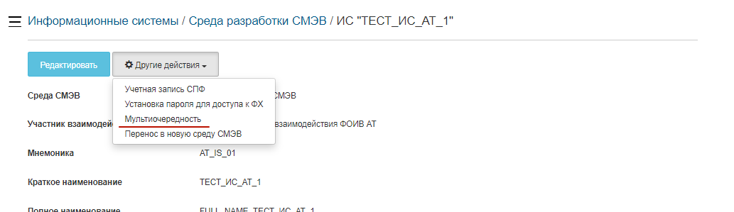

Рисунок 40– Пункт «Мультиочередность» всплывающего меню кнопки «Другие действия» на странице просмотра информационной системы

1. Во всплывающем меню щелчком указателя «мыши» выбрать пункт «Мультиочередность». ЛК УВ отобразит экранную форму управления специальными очередями данной информационной системы (Рисунок 41).

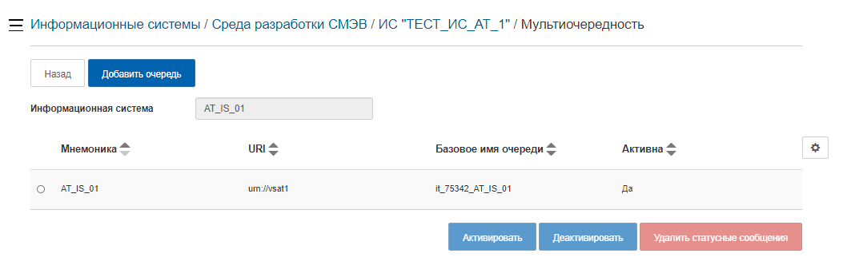

Рисунок 41– Страница управления специальными очередями информационной системы

Страница управления мультиочередями информационной системы содержит следующие элементы:

* Назад – кнопка, по нажатию которой происходит возврат на страницу просмотра информационной системы;
* Добавить очередь – кнопка добавления новой специальной очереди;
* Информационная система – нередактируемое поле, содержит мнемонику выбранной информационной системы;
* Перечень специальных очередей – список мультиочередей данной информационной системы. Содержит поля:
* Переключатель (пиктограмма ) – элемент управления для выбора в перечне конкретной мультиочереди, с которой предполагается выполнить какое-либо действие с помощью кнопок под перечнем;
* Мнемоника – мнемоника мультиочереди;
* URI – идентификатор пространства имен вида сведений, для которого создана мультиочередь;
* Базовое имя очереди – базовое имя мультиочереди;
* Активна – индикатор состояния доступности мультиочереди. Принимает значения: «Да» или «Нет». При значении «Нет» в поле «Активна» – мультиочередь может быть активирована (с помощью кнопки Активировать). При значении «Да» – мультиочередь может быть деактивирована (с помощью кнопки Деактивировать).
* Активировать – кнопка, по нажатию которой выбранная в перечне мультиочередь становится активной (получает значение «Да» в поле «Активна»). Активная мультиочередь доступна для добавления или извлечения сообщений.
* Деактивировать – кнопка, по нажатию которой выбранная в перечне мультиочередь становится неактивной (получает значение «Нет» в поле «Активна»). Неактивная мультиочередь недоступна для добавления или извлечения сообщений из нее. Сообщения соответствующего очереди ВС будут направляться в общую очередь информационной системы – до тех пор, пока она не будет активирована снова.

Внимание: после деактивации мультиочереди в ней могут остаться неизвлеченные сообщения.

* Удалить статусные сообщения – кнопка для удаления статусных сообщений из выбранной в перечне мультиочереди.

#### Добавление новой мультиочереди информационной системы

Для добавления новой мультиочереди для информационной системы необходимо выполнить следующие действия:

1. Нажать кнопку Добавить очередь. Отобразится поле Вид сведения с комбинированным списком, содержащим наименования ВС. Справа появятся кнопки: Добавить и Отмена.

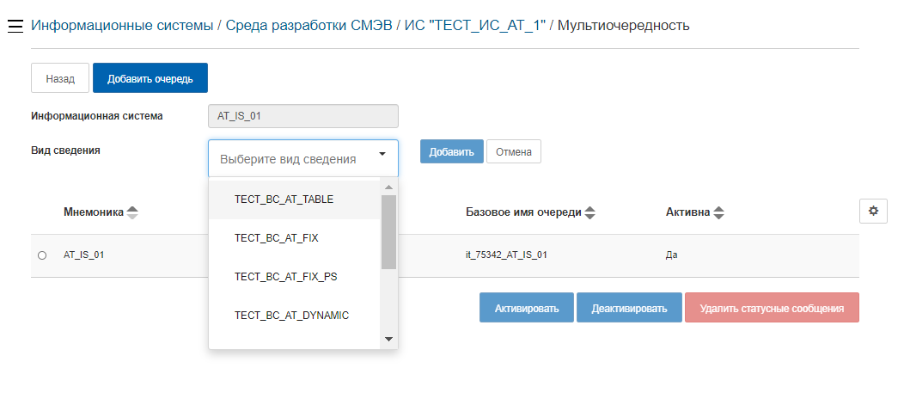

Рисунок 42– Добавление узла для информационной системы

1. Выбрать из комбинированного списка в поле Вид сведения наименование того ВС, для которого нужно создать мультиочередь.
2. Нажать кнопку Добавить. Отобразится сообщение о том, что мультиочередь успешно добавлена (). Создана мультиочередь для данной информационной системы (пара очередей для данного ВС: запросов и ответов). Примечание: для отмены добавления очереди следует нажать кнопку Отмена.

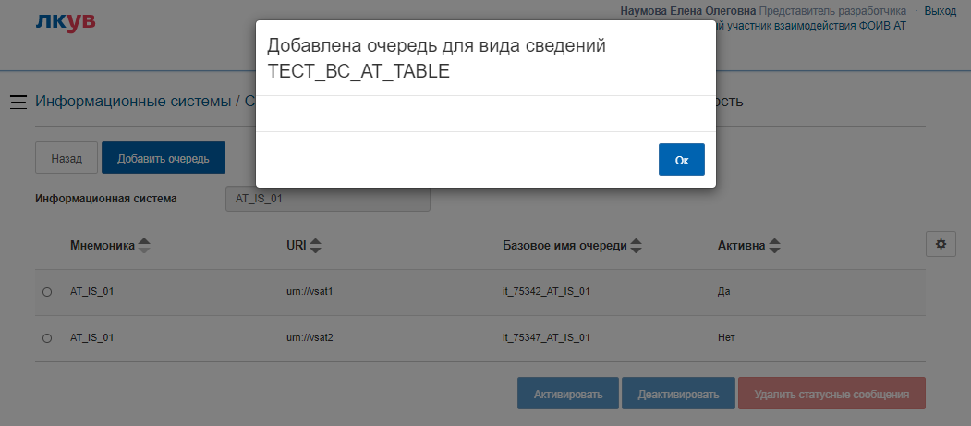

Рисунок 43 – Подтверждение успешного создания мультиочереди для информационной системы

Внимание: мультиочередь по умолчанию создается неактивной. Для начала ее использования ее нужно активировать.

Примечание: количество активных мультиочередей не может превышать значение, регулируемое с помощью специального параметра, который доступен для изменения сотрудникам СЭ. При достижении этого ограничения, кнопка Активировать станет недоступной.

#### Активация, деактивация узла ИС УВ

Активация мультиочереди необходима для того, чтобы начать ее использовать.

Для активации мультиочереди нужно выполнить следующие действия:

1. Выбрать мультиочередь из перечня.

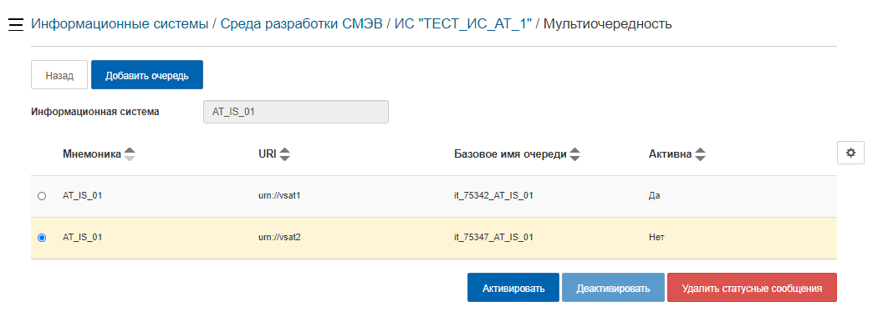

Рисунок 44 – Выбор мультиочереди из перечня

1. Нажать кнопку Активировать. Отобразится сообщение об успешной активации очереди ().

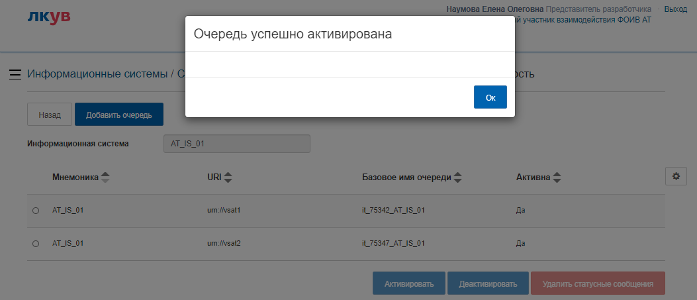

Рисунок 45 – Подтверждение успешной активации мультиочереди

Для деактивации мультиочереди нужно выполнить следующие действия:

1. Выбрать активную мультиочередь.
2. Нажать кнопку Деактивировать. Отобразится сообщение о том, что при деактивации мультиочереди доставка сообщений в ее адрес будет невозможна (Рисунок 46).

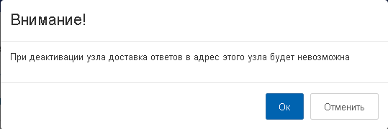

Рисунок 46 – Предупреждение при деактивации мультиочереди

1. Нажать кнопку Ок для подтверждения деактивации. Мультиочередь будет успешно деактивирована. Отобразится сообщение об успешной деактивации (Рисунок 47). Примечание: для отмены деактивации нужно нажать кнопку Отменить.

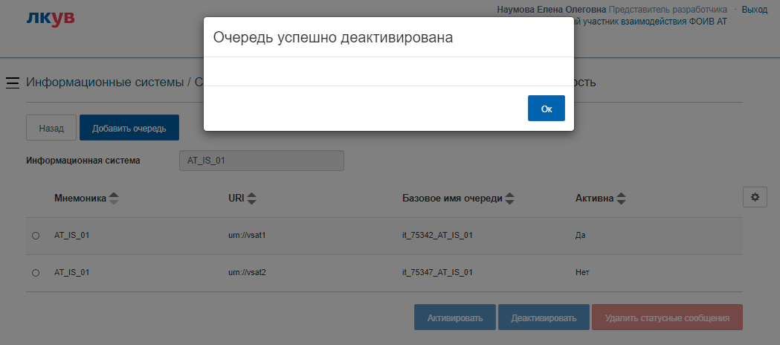

Рисунок 47 – Подтверждение успешной деактивации мультиочереди

Примечание: неактивная мультиочередь недоступна для добавления или извлечения сообщений из нее. Сообщения соответствующего очереди ВС будут направляться в общую очередь информационной системы – до тех пор, пока она не будет активирована снова.

Внимание: после деактивации мультиочереди в ней могут остаться неизвлеченные сообщения.

#### Удаление статусных сообщений из мультиочереди информационной системы

Для удаления статусных сообщений из мультиочереди информационной системы нужно выполнить следующие действия:

1. Выбрать активную мультиочередь.
2. Нажать кнопку ***Удалить статусные сообщения***. Отобразится сообщение о том, что при деактивации мультиочереди доставка сообщений в ее адрес будет невозможна.
3. В диалоговом окне нажать кнопку ***Удалить статусные сообщения*** для подтверждения действия. Статусные сообщения будут удалены из выбранной очереди. Отобразится сообщение об успешном выполнении операции.

## Управление перечнем представителей разработчика

Управление перечнем представителей разработчика доступно только для пользователей с ролью ***Представитель УВ***.

Для управления списком пользователей, имеющих право работать в ЛК УВ от имени организации следует на главной странице быстрых действий ЛК УВ выбрать действие ***Назначить представителя разработчика*** (Рисунок 13)

Для добавления нового пользователя в список представителей разработчика в данной организации нужно выполнить следующие действия визарда:

1. Необходимо ввести СНИЛС добавляемого пользователя и нажать кнопку **Продолжить** (рисунок Рисунок 48).

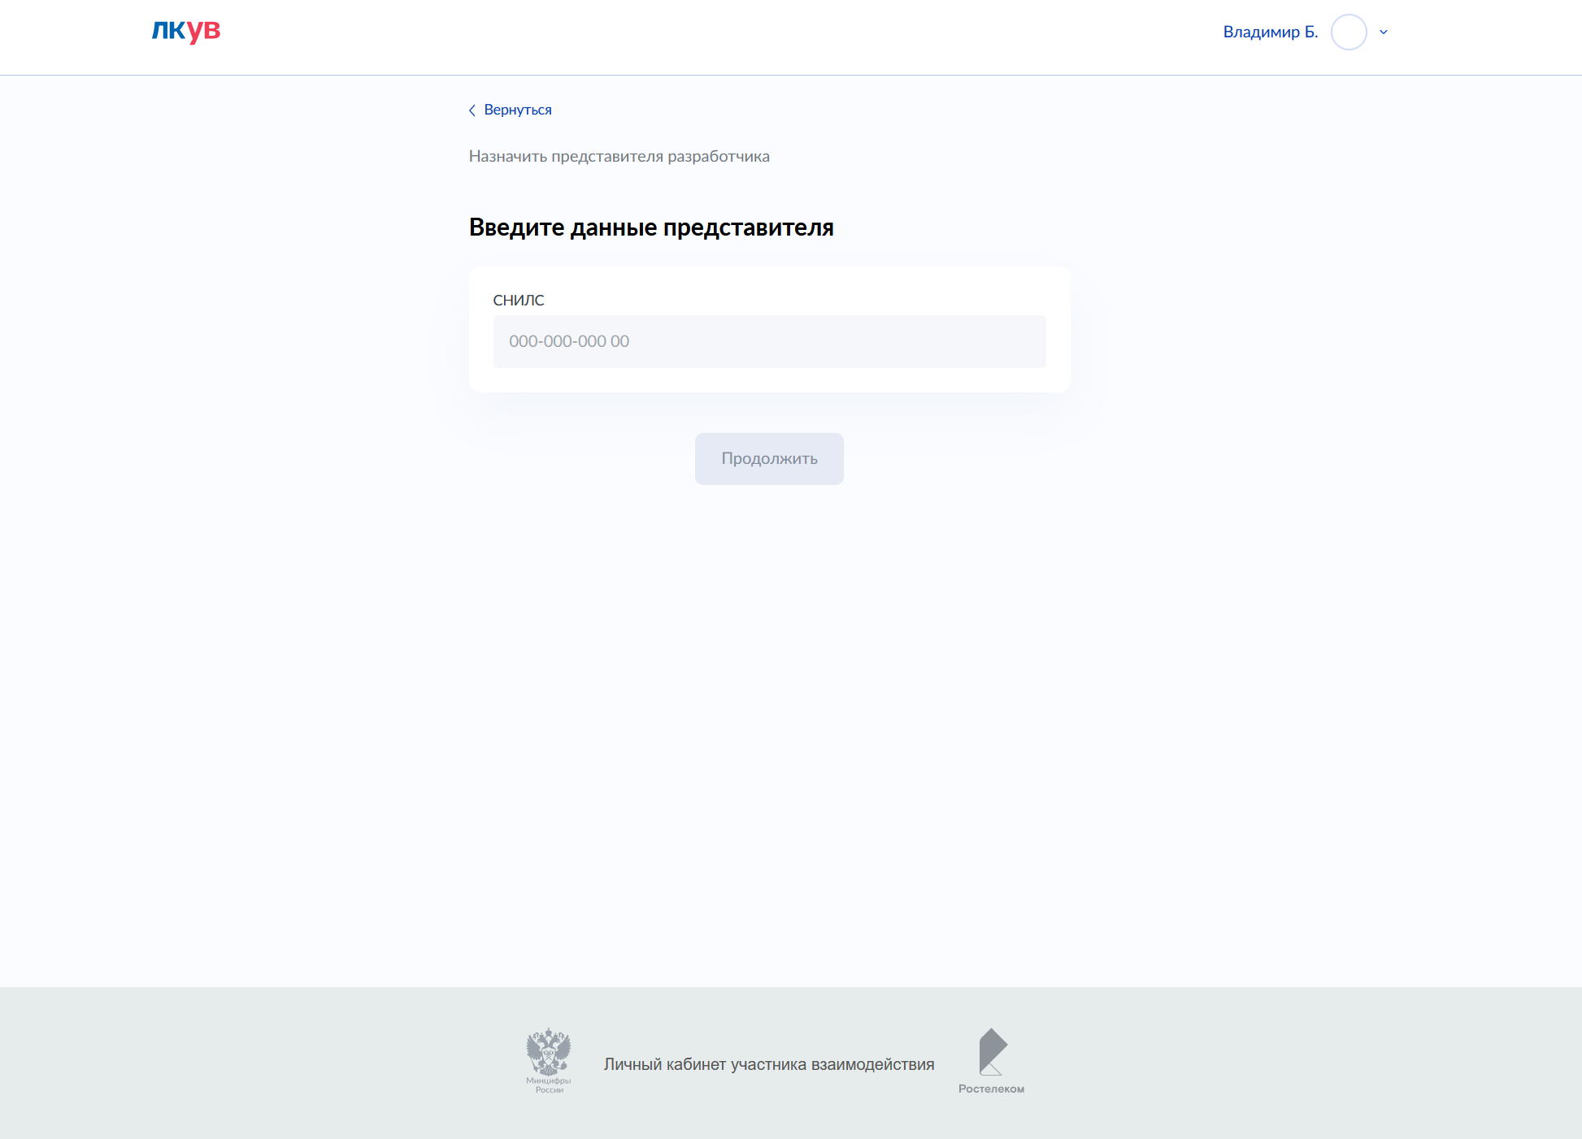

Рисунок 48 – Страница выбора представителя разработчика

1. В случае если сотрудник зарегистрирован в нескольких организациях, выбрать организацию, которая является подрядчиком (Рисунок 49).

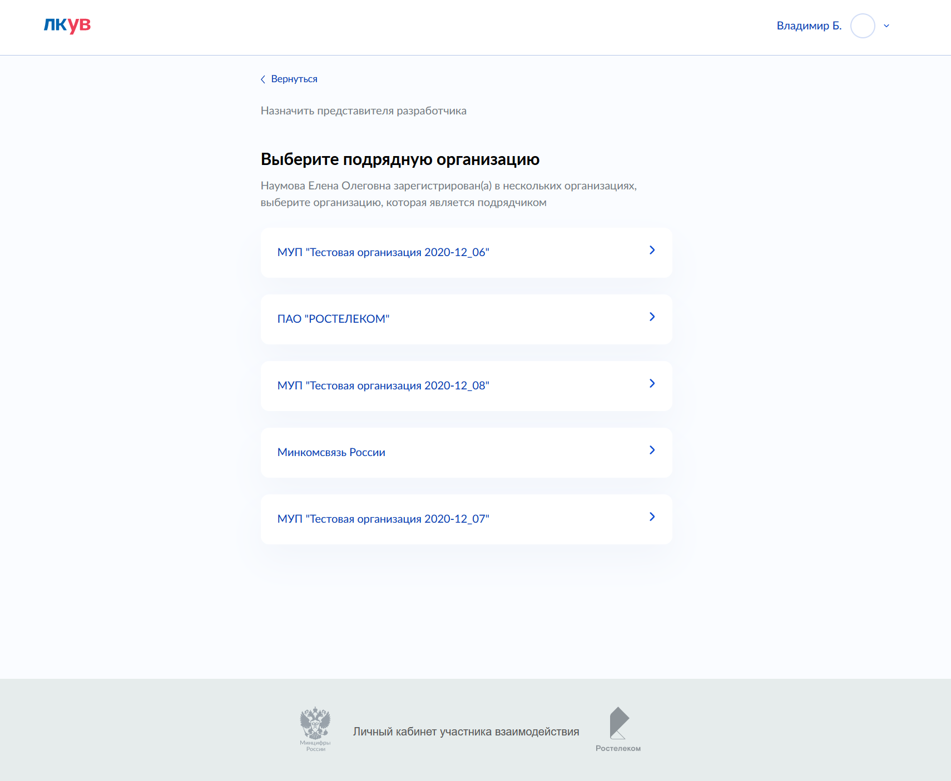

Рисунок 49 – Выбор подрядной организации

В случае, если сотрудник зарегистрирован в одной организации данный шаг будет отсутствовать.

1. Необходимо проверить корректность введенных данных на предыдущих шагах и Нажать кнопку ***Да, уверен***

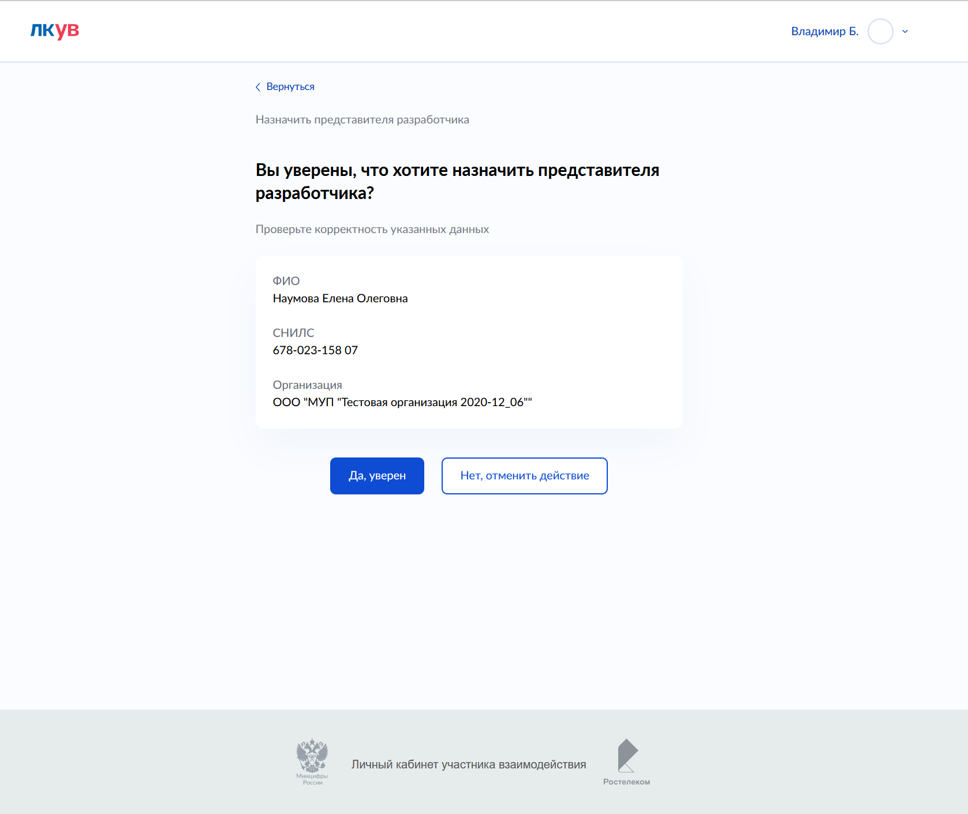

Рисунок 50 – Страница «Подтверждения добавления представителя разработчика»

1. В появившемся модальном окне, сигнализирующем о успешном выполнении предыдущих шагов, нажимаем **Продолжить (рисунок 45)**

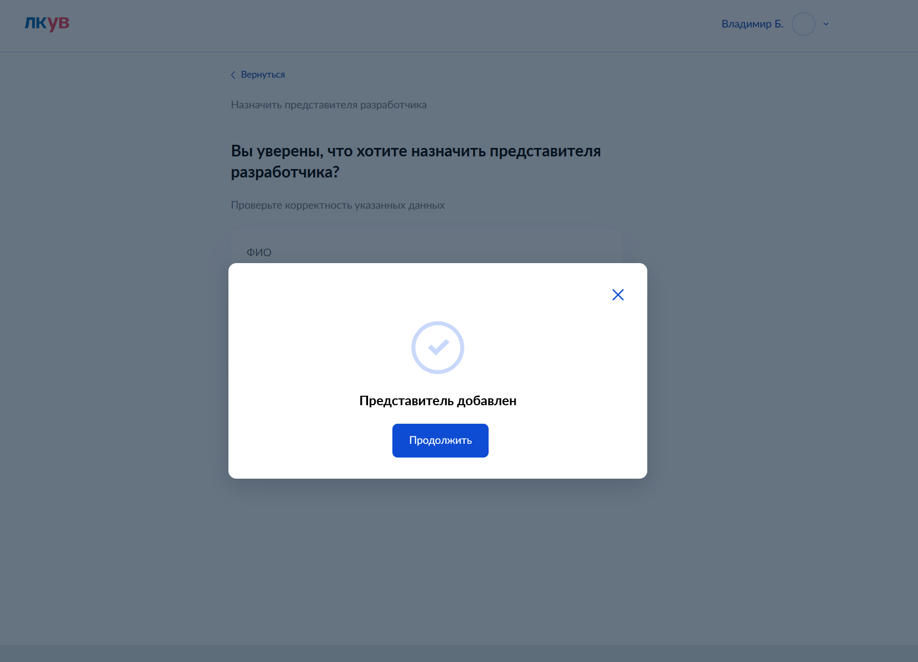

Рисунок – Модальное окно об успешном добавлении представителя разработчика

1. Убедиться, что в список представителей разработчика появился добавленный пользователи.

Список представителей разработчиков доступен в разделе “Профиль организации” на вкладке “Представители разработчика” (Рисунок 52)

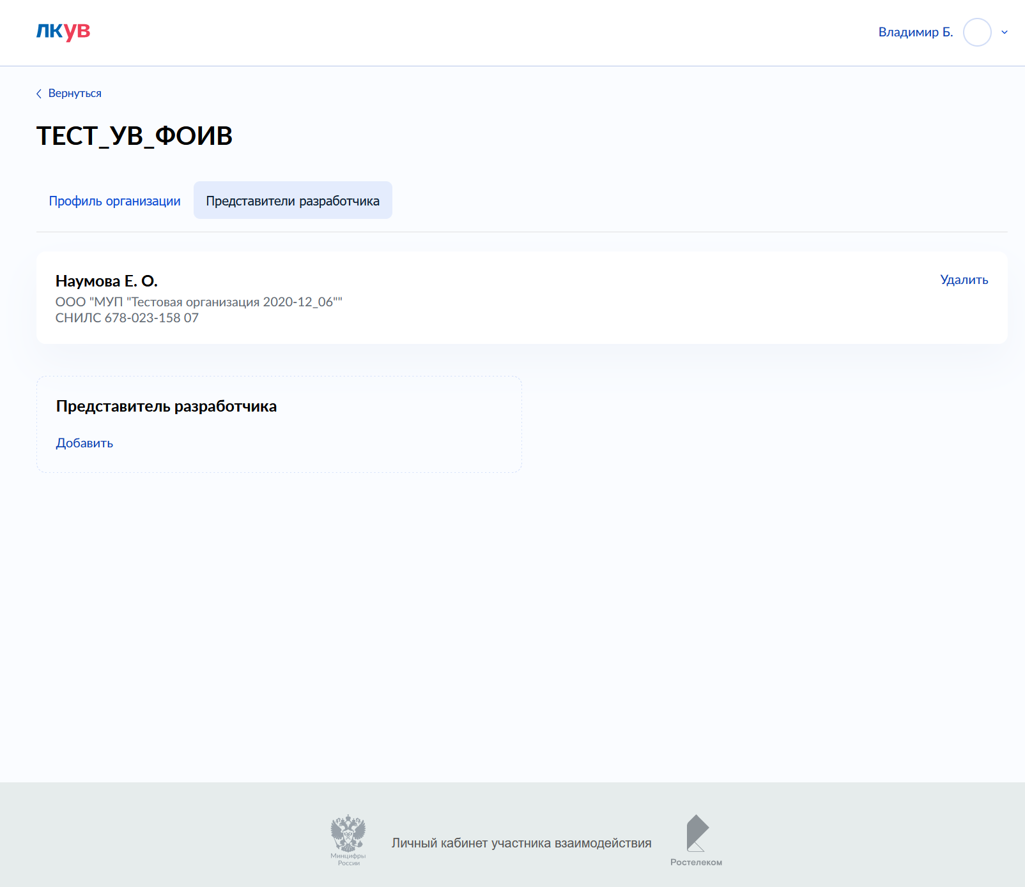

Рисунок – Список представителей разработчика

Внимание: после успешного добавления пользователя в список представителей разработчика он получает возможность входить в ЛК УВ с данной организацией в роли «Представитель разработчика». Пользователь, авторизованный в ЛК УВ в роли «Представитель разработчика» имеет права, аналогичные пользователю в роли «Представитель УВ», за исключением прав на изменение списка представителей разработчика в данной организации.

В случае если в форме выбора представителя разработчика (Рисунок 48) не удалось найти ФИО нужного сотрудника, то необходимо проверить все условия, описанные в пункте 4.1.3.

Для исключения пользователя из списка представителей разработчика в данной организации нужно выполнить следующие действия: на главной странице быстрых действий ЛК УВ выбрать действие ***Исключить представителя разработчика*** (Рисунок 13)

1. На шаге “Исключить представителя разработчика” выбираем удаляемого сотрудника (рисунок 47)

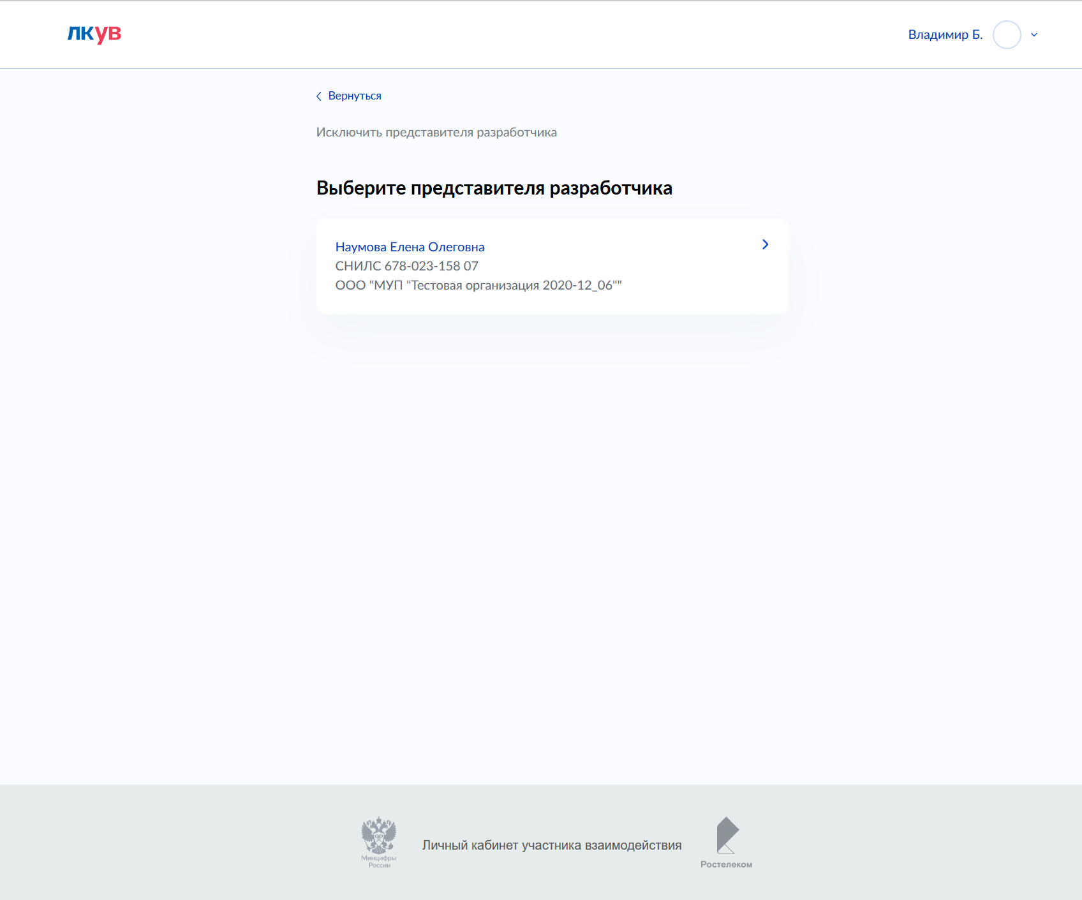

Рисунок – Исключение представителя разработчика

1. Необходимо проверить корректность введенных данных на предыдущих шагах и нажать кнопку **Да, уверен (**по аналогии с рисунком 44)
2. Проверить, что в списке представителей разработчика (рисунок 46) выбранный на предыдущих шагах сотрудник отсутствует

## Управление видами сведений

***Вид сведений*** применяется к данным, передаваемым в рамках запросов на оказание государственных услуг в электронной форме, запросов, связанных с выполнением государственных и муниципальных функций, а также запросов в рамках межведомственного взаимодействия. Любое сообщение, пересылаемое через СМЭВ, может быть отнесено к определенному виду сведений.

### Поиск и просмотр видов сведений

Для просмотра всех ***Видов сведений*** нужно нажать кнопку «Выбрать» на карточке «Все виды сведений» в панели быстрых действий главной страницы авторизованной зоны (Рисунок 13). Откроется страница «Виды сведений».

Данная страница содержит:

* блок поиска по видам сведений;
* список видов сведений.

Блок поиска по видам сведений включает:

* строку поиска c возможностью поиска по наименованию ВС, уникальному идентификатору Вида сведений – namespace;
* сортировку по наименованию и идентификаторам владельца Вида сведений.

При нажатии на ссылку Расширенный поиск открываются расширенные фильтры:

* «Владелец» - с возможностью поиска и выбора владельца Вида сведений из выпадающего списка;
* «Категория УВ» - с возможностью поиска и выбора категории УВ из выпадающего списка.

Поиск осуществляется при нажатии кнопки «Enter» или визуальное изображение “лупы”, или кнопки “Применить” в случае изменения любого из параметров запроса пользователем.

Результаты поиска по заданным пользователем параметрам поиска приведены на рисунке 48.

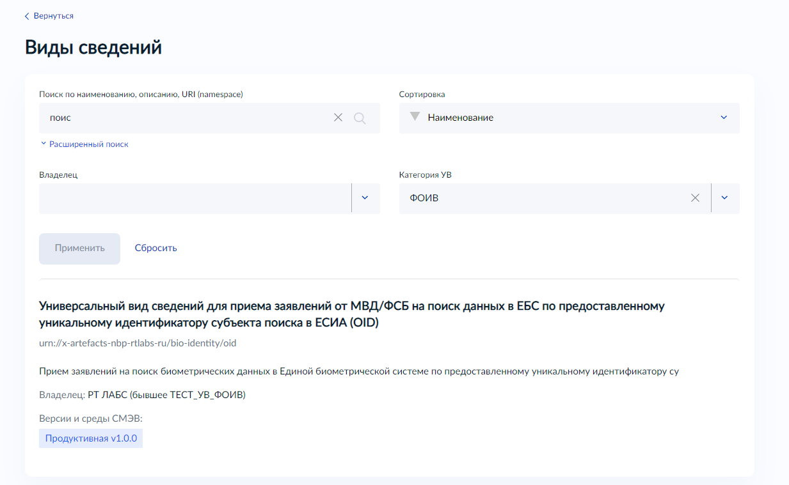

Рисунок – Результаты поиска по ВС

В списке ***Виды сведений*** отображаются следующие данные по видам сведений (Рисунок 48):

* наименование ВС;
* описание ВС;
* владелец ВС;
* данные по средам СМЭВ, в которых зарегистрирована ВС;
* номер версии ВС.

При нажатии на плашку «Мои виды сведений» осуществляется переход на страницу «Мои виды сведений», которая содержит список ВС, для которых организация, под которой был авторизован пользователь, является владельцем ВС.

Блок поиска по ВС на странице «Мои виды сведений» включает:

* строку поиска;
* настройку сортировки.

#### Просмотр вида сведений

Для просмотра вида сведений нужно перейти к ней по клику на соответствующей записи на странице просмотра списка видов сведений (Рисунок 54). Откроется карточка вида сведений (Рисунок 55).

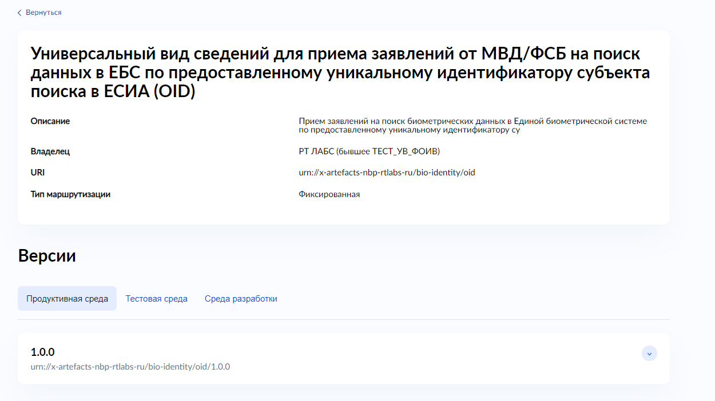

Рисунок – Карточка ВС

Карточка ***Вида сведений*** содержит:

* наименование ВС;
* описание ВС;
* уникальный идентификатор ВС – namespace;
* тип маршрутизации.
* данные по условиям доступа, в случае если критерий доступ – доступ по типу УВ.

#### Просмотр версии вида сведений и скачивание артефактов версии вида сведений

Для просмотра данных версии ***Вида сведений*** нужно перейти к ней по клику на соответствующей записи списка версий на карточке вида сведений (Рисунок 55). Откроется карточка версии вида сведений (Рисунок 56).

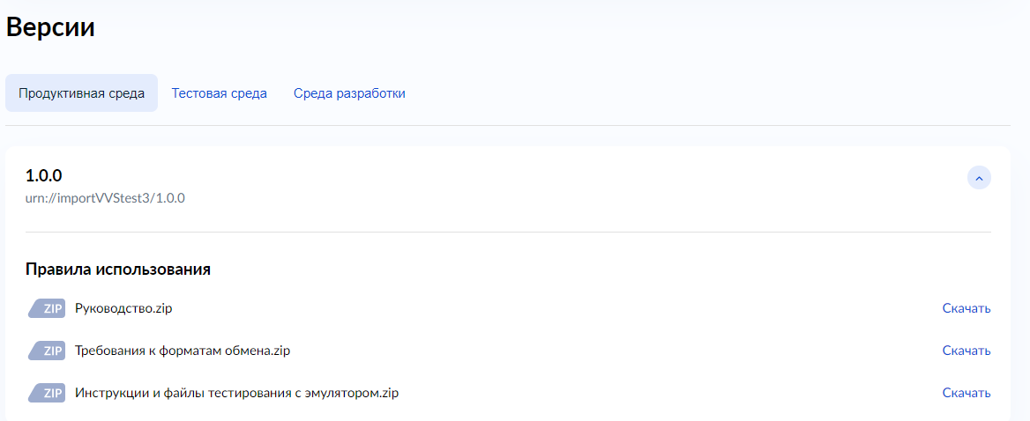

Рисунок – Карточка версии Вида сведений

Карточка версии ***Вида сведений*** содержит:

* номер версии;
* уникальный идентификатор версии вида сведений;
* кнопку «Скачать», при нажатии на которую осуществляется скачивание архива с данными по руководству пользователя с тех. портала;
* кнопку «Скачать», при нажатии на которую осуществляется скачивание архива с данными по xsd-cхемам;
* кнопку «Скачать», при нажатии на которую осуществляется скачивание архива с данными по эталонным сообщениям.

### Создание нового вида сведений и его версий

Функция Добавления нового ***Вида сведений*** доступна для авторизованных пользователей в роли:

* Представитель участника взаимодействия;
* Представитель разработчика.

Также владельцем ***Вида сведений*** и соответственно могут иметь возможность создавать ***Вид сведений*** могут быть организации, соответствующие следующим параметрам:

* Организация соответствует параметрам категории организации ФОИВ или РОИВ

Или

* Организация соответствует следующему наименованию: «ООО «Оператор-ЦРПТ» или «Российский Союз Автостраховщиков»

Для того чтобы с помощью ЛК УВ создать новый ***Вид сведений*** и зарегистрировать его версию в Среде разработки СМЭВ необходимо:

1. Вызвать визард Добавления вида сведения. Для этого на карточке «Добавить вид сведений», в панели быстрых действий главной страницы авторизованной зоны (Рисунок 13), нужно нажать кнопку «Выбрать».

При вызове визарда Добавления вида сведений с панели быстрых запусков, откроется форма первого шага, на которой приведено краткое описание ***Вида сведений***, также приведена дорожная карта процесса от проектирования протокола обмена, до регистрации его в Продуктивной среде СМЭВ. Также приведена ссылка на описание Вида сведений и процесса его проектирования в Методических рекомендациях СМЭВ, размещённом на [Техпортале СМЭВ 3](https://smev3.gosuslugi.ru/portal/) (Рисунок 57). Переход на следующий шаг визарда выполняется по нажатию кнопки «Начать».

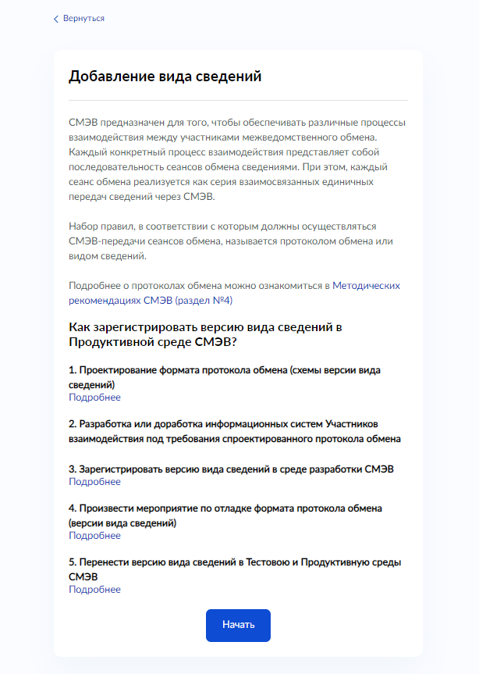

Рисунок – Первый шаг визарда «Добавить вид сведений»

1. Выбрать режим сеанс обмена ***Вида сведения*** из предложенных вариантов:

* Рассылка (*в режиме «рассылка» система-издатель инициирует передачу сообщением-рассылкой, а содержащиеся в ней СМЭВ-документы, получают системы-подписчики*);
* Запрос-ответ (*в режиме «запрос-ответ», стороной, инициирующей передачи, является система-инициатор, а пассивной стороной обмена является система-ответчик*).

В зависимости от выбранного варианта режима сеанса обмена, визард выполнить переход к шагу, содержащему варианты соответствующих типов маршрутизации

На форме визарда находятся следующие данные:

* Функция возврата на предыдущий шаг визарда (Отметка 1 Рисунок 58);
* Наименование визарда (Отметка 2 Рисунок 58);
* Среда СМЭВ, для которой выполняются действия визарда (Отметка 3 Рисунок 58);
* Наименование шага визарда (Отметка 4 Рисунок 58);
* Пояснение шага визарда, может содержать ссылки на материалы с подробным описанием компонента (Отметка 5 Рисунок 58);
* Элементы управления шага визарда, выбор которого инициирует переход на следующий шаг (Отметка 6 Рисунок 58);

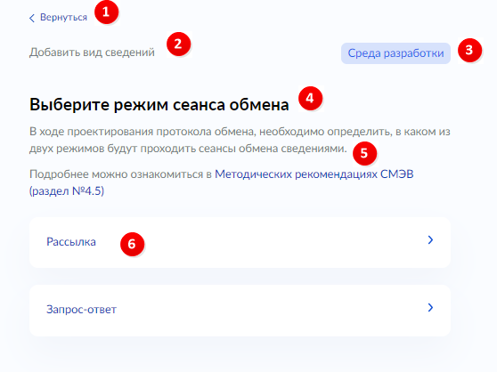

Рисунок – Шаг выбора режима сеанса обмена Вида сведений

1. Выбрать тип маршрутизации Вида сведений:

Для ***Вида сведений*** с режимом сеанса обмена Рассылка форма выбора типа маршрутизации содержит следующие варианты (Рисунок 59):

* Целиковая маршрутизация рассылки;
* Общая маршрутизация рассылки по идентификаторам;
* Фрагментарная маршрутизация по идентификаторам.

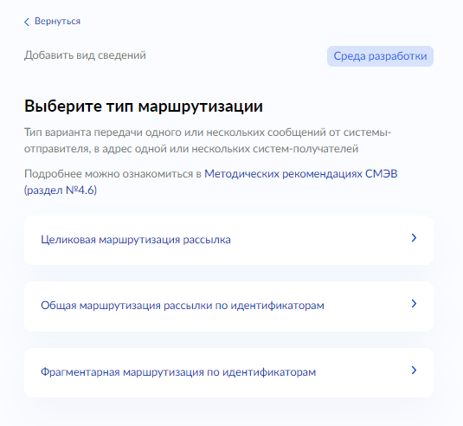

Рисунок – Шаг визарда с выбором Типа маршрутизации для Вида сведений с режимом сеанса обмена Рассылка

Для Вида сведений с режимом сеанса обмена Запрос-ответ форма выбора типа маршрутизации содержит следующие варианты (Рисунок 60):

* Фиксированная;
* Табличная;
* Реестровая по мнемоникам;
* Табличная общая реестровая маршрутизация по мнемоникам.

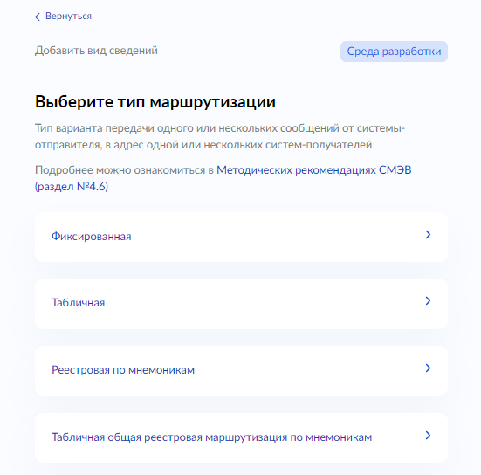

Рисунок – Шаг визарда с выбором Типа маршрутизации для Вида сведений с режимом сеанса обмена Запрос-ответ

1. Указать корневой элемент и атрибут, содержавший в схеме версии ***Вида сведений*** код маршрутизации

Данный шаг визарда доступен только если на шаге выбора типа маршрутизации был выбран вариант с табличной маршрутизацией:

* Табличная;
* Реестровая по мнемоникам;
* Табличная общая реестровая маршрутизация по мнемоникам.

Для остальных вариантов типов маршрутизации данный шаг визарда пропускается.

На форме шага ***Укажите XPath-выражение, идентифицирующее элемент сообщения, содержащего код маршрутизации*** (Рисунок 61) необходимо заполнить следующие сведения:

* Наименование корневого элемента запроса – Корневой элемент который будет содержать код маршрутизации
* Наименование элемента запроса, содержащего код маршрутизации

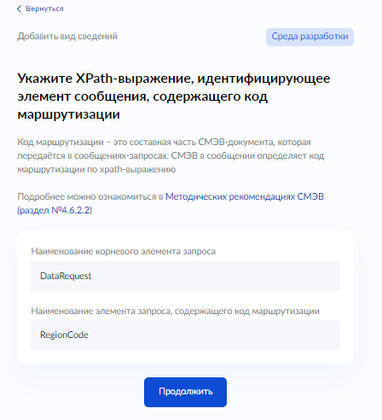

Рисунок – Шаг визарда для ввода элемента схемы версии вида сведений содержащий код маршрутизации

1. Загрузить для проверки спроектированный комплект схем.

К файлу, содержащему комплект xsd схем версии ***Вида сведений*** выдвигаются следующие требования:

* XSD cхемы должны быть в кодировке UTF8 без BOM;
* Файл должен иметь разрешение zip;
* Структура схем в архиве должна соответствовать следующим условиям: Основная схема должна быть расположена на самом верхнем уровне вложенности, на том же уровне - папки, в которых находятся дополнительные схемы. Перечень вложенных схем должен соответствовать перечню, описанному в основной схеме. Также в архиве не должно быть файлов, не используемых в основной схеме;
* Загружаемый комплект схем должен соответствовать Методическим рекомендациям СМЭВ3. Записи реестра должны присутствовать только для директивных протоколов обмена;
* Дополнительные схемы загружаемого комплекта схем, при их наличии в СМЭВ, не должны отличаться от схем, зарегистрированных в СМЭВ;
* Пространство имён загружаемой схемы должно быть уникальным среди видов сведений, зарегистрированных в ЛК УВ и СМЭВ;
* Загружаемый комплект схем должен соответствовать всем требованиям в документе «Требования к XML-схемам с регистрируемым в СМЭВ»;
* Для сеансов обмена "Запрос - ответ" должен быть объявлен корневой элемент для документа – запроса, и корневой элемент для документа – ответа. Для сеанса обмена "Рассылка" корневой элемент должен быть объявлен только для документа – запроса;
* Все приложенные файлы в архиве соответствуют формату XSD.

Также если на шаге выбора типа маршрутизации (Рисунок 60), был выбран вариант с табличным типом маршрутизации:

* Табличная;
* Реестровая по мнемоникам;
* Табличная общая реестровая маршрутизация по мнемоникам.

то в перечень требований к загружаемому файлу (Рисунок 62) добавляется следующее требование:

* Схема должна содержать идентифицирующий элемент кода маршрутизации сообщения.

С документом, содержащим требования к xml схемам, регистрируемым в СЭМВ, можно ознакомиться на Технологическом портале СМЭВ 3 (<https://smev3.gosuslugi.ru/portal/> ).

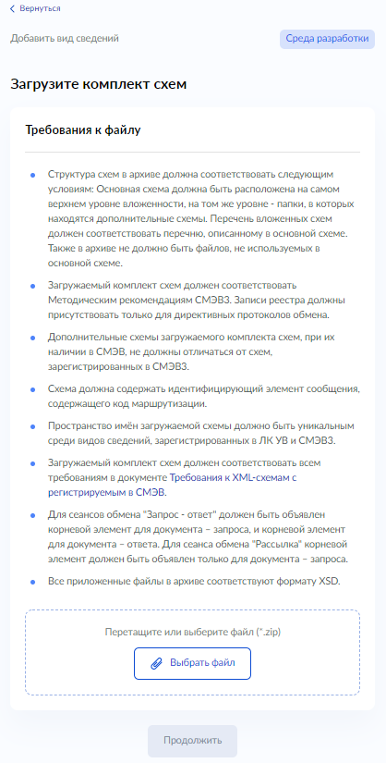

Рисунок – Шаг визарда Загрузите комплект схем

После выбора нужного файла из файловой системы, выполняется его проверка, этот процесс может занять какое-то время, в процессе выполнения проверки на экране отображается тробер с информацией о выполнении процесса загрузки комплекта схем (Рисунок 63).



Рисунок – Тробер процесса загрузки комплекта схем

По результатам загрузки система отобразит результат загрузки комплекта схем (Рисунок 64), именно загрузки, не проверки.

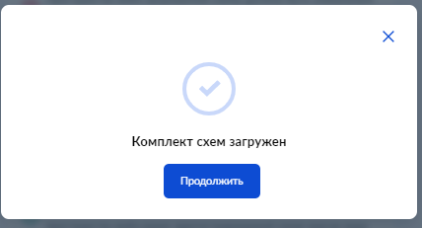

Рисунок – уведомление положительного результата загрузки комплекта схем версии Вида сведений

Результат проверки будет доступен после закрытия модельного окна с результатом загрузки (Рисунок 65).

Результаты проверок отображаются с использованием маркеров на форме шага:

* - проверка не выполнялась

- проверка пройдена



 - проверка не пройдена

В проверках, по которым проверка не была пройдена есть возможность просмотреть детали нажав на гиперссылку ***Посмотреть ошибки***, раскрывается окно ***Ошибка*** (Рисунок 66)

***Важно:*** *При выявленных проблемах со схемой версии Вида сведений переход на следующий шаг визарда невозможен.*

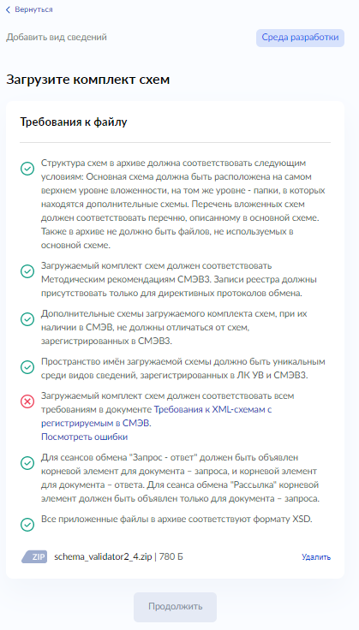

Рисунок – Результат выполнения проверки загруженной схемы версии Вида сведений

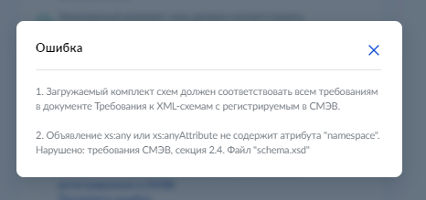

Рисунок – Отображение деталей выявленных ошибок

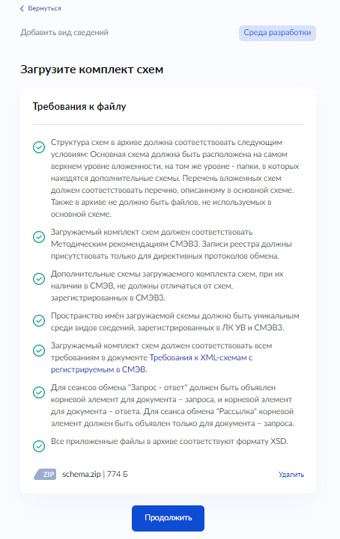

Рисунок – Шаг визарда с положительно пройденными проверками

После выполнения всех проверок доступна возможность перехода на следующий шаг визарда, для перехода на следующий шаг, необходимо нажать Продолжить.

1. Указать корневые элементы в ранее загруженной схеме версии ***Вида сведений***. Загруженный комплект схем может содержать от одного до нескольких корневых элементов.

Для выбора доступны один корневой элемент для запросного заголовка и до десяти корневых элементов для ответных заголовков (Рисунок 68 и Рисунок 69)

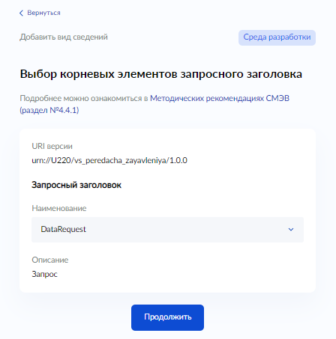

Рисунок – Шаг визарда выбора Запросного заголовка версии Вида сведений

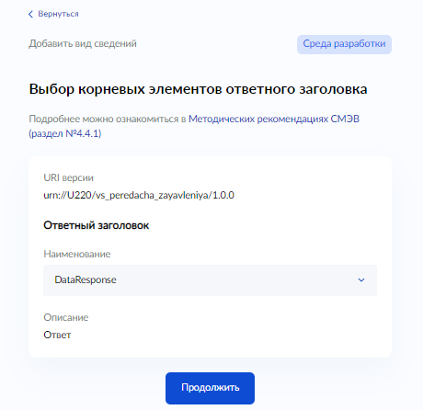

Рисунок - Шаг визарда выбора Ответного заголовка версии Вида сведений

1. Указать общие сведения создаваемого Вида сведений. Формы содержит следующие элементы:

* Владелец вида сведений – если у пользователя одна организация которую он представляет, отвечает требованиям быть владельцем Вида сведений, указанным 5.3.2, то система её подтягивает на форму, если у пользователя их (организаций, отвечающих требованиям быть владельцем Вида сведений) несколько, то будет доступна возможность выбора нужной;
* Наименование – имя ***Вида сведений***, позволяющие идентифицировать его среди ранее созданных ***Видов сведений***;
* Назначение – краткое наименование назначения вида сведений
* Область применения – выпадающий список с вариантами применения:
  + - Межведомственное взаимодействие;
    - Взаимодействие с ЕПГУ;
    - Взаимодействие с ЕПГУ/МФЦ;
    - Приём заявлений ЕПГУ/Межведомственное взаимодействие.

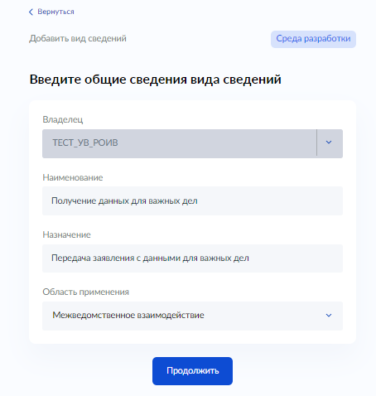

Рисунок – Шаг ввода общих сведений вида сведений

1. Определиться в необходимости слать с создаваемым Видом сведений сообщения содержащие вложения (Рисунок 71)

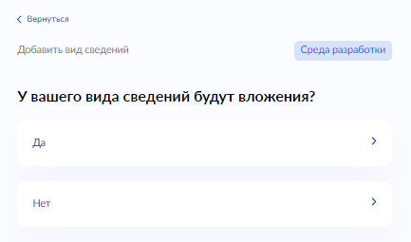

Рисунок – Шаг визарда с выбором наличия у Вида сведений вложений

Если по Видом сведений не планируется передавать файлы вложений, то выполниться переход на финальный шаг визарда (Рисунок 74)

Если по ***Виду сведений*** планируется передача вложений, то выбор варианта Да, инициирует переход на следующий шаг визарда (Рисунок 72).

1. Ввести информацию о вложении. На форме содержится следующая информация:

* Наименование – краткое наименование вложения
* URI вложения – идентификатор вложения. Состоит из следующих частей, разделённых косой чертой «/»:
  + - базовый URI владельца Вида сведений;
    - наименование Вида сведений;
    - символы «attachments»;
    - наименование вложения
    - номер версии протокола обмена, для которой предназначено данное вложение

пример: urn://x-artefacts-data-provider/protex/attachments/increment/1.0.0;

* Заголовок вида сведений – корневой элемент по которому будет передаваться вложение;
* Тип вложения – выпадающий список, содержащий перечень типов вложений;
* Способ передачи вложения – внутри сообщения МТОМ, или через файловое хранилище СМЭВ;
* Размер передаваемого вложения – выбор из списка диапазона возможных вложений. Для варианта МТОМ есть ограничение до 5 мб;
* Архив – чекбокс с отметкой передача файла, помещённого в архив, без отметки, то передача файла вложения будет выполняться не в архиве;
* Обязательность – признак обязательности при наличии которого будут выполняться проверки на наличие вложений в сообщениях по данному Виду сведений.

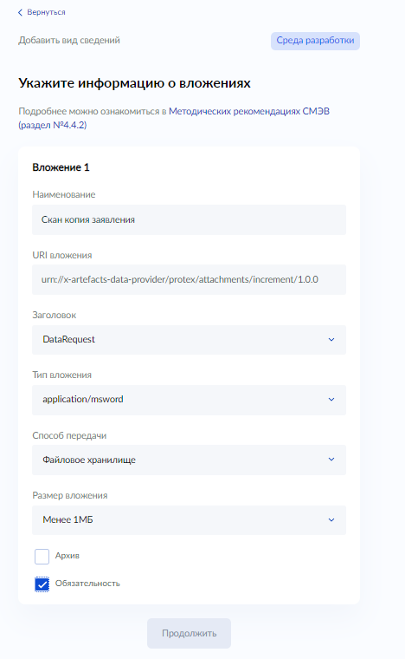

Рисунок –Шаг визарда Ввода сведений о вложении

1. Определиться в необходимости добавить описание ещё для одного вложения.

При положительном ответе визард выполнить переход на шаг ввода информации о вложении (Рисунок 72), при отрицательном варианте, визард выполнит переход на финальный шаг (Рисунок 74)

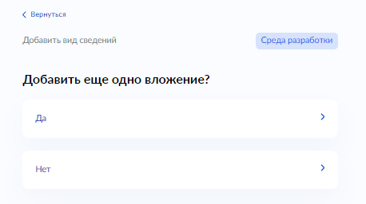

Рисунок – Шаг выбора наличия нескольких вложений

1. Проверить введённые на шагах визарда данные и подтвердить их корректность инициировать процесс регистрации **Вида сведений** и его версии в среде разработки СМЭВ.

При необходимости можно возвращаться на шаги процесса использую кнопку Вернуться.

Кнопка на форме ***Нет, отменить действие***, ведёт к закрытию визарда и переходу на главную страницу (Рисунок 13) без сохранения введённых данных

Кнопка на форме ***Да, уверен***, инициирует процесс регистрации **Вида сведений** и его версии в среде разработки СМЭВ.

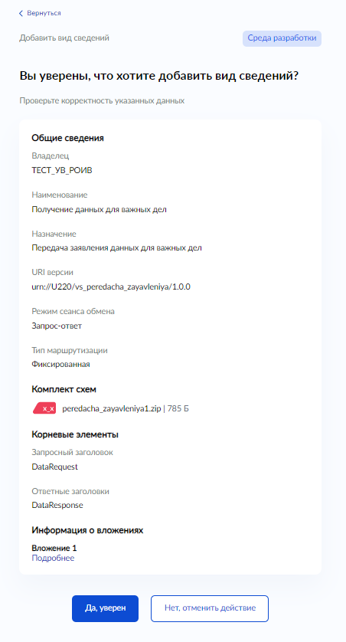

Рисунок – Шаг визарда Вы уверены, что хотите добавить вид сведений

В результате регистрации ***Вида сведений*** и его версии в среде разработки СМЭВ, отобразится карточка созданного ***Вида сведений***, открыв в блоке Версиивкладку Среда разработки, отобразится созданная версия ***Вида сведений*** (Рисунок 75)

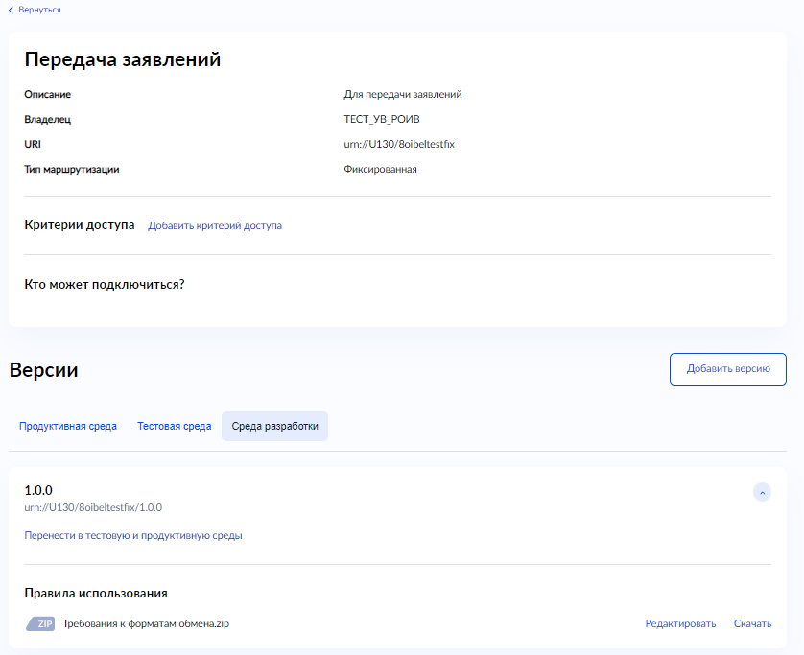

Рисунок – Форма карточки добавленного Вида сведений

### **Добавление новой версии вида сведений**

Функция создания новой версии ***Вид сведений*** доступна пользователям с ролями:

* Представитель УВ;
* Представитель разработчика.

Пользователи с ролью ***Представитель УВ*** и ***Представитель разработчика*** может создавать новые версии объекта ***Вид сведений*** только для объекта ***Вид сведений*** своего УВ.

1. Вызвать визард ***Добавить версию вида сведений***. Это можно сделать из разных форм портала, например:

* выбрать соответствующую карточку из панели быстрых действий на главной странице авторизованного пользователя (Рисунок 13);
* нажать кнопку добавления новой версии на форме карточки **Вида сведений**.

При вызове визарда из панели быстрых действий на первом шаге откроется форма добавления версии Вида сведений, по нажатию кнопки Начать (Рисунок 57) выполняется переход на шаг выбора организации (Рисунок 76). В перечне организаций отображается организации соответствуют требованиям:

* Организация соответствует параметрам категории организации ФОИВ или РОИВ

Или

* Организация соответствует следующему наименованию: «ООО «Оператор-ЦРПТ» или «Российский Союз Автостраховщиков»

Если в списке нет доступных организаций, значит организации пользователя не соответствует вышеуказанным требованиям.

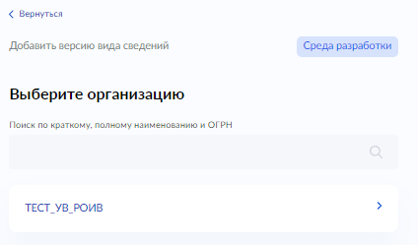

Рисунок – Шаг выбора организации владельца Вида сведений

1. Найти и выбрать целевой Вид сведений, в котором планируется добавить новую версию

Перечень содержит ***Виды сведений***, для которых организация (Рисунок 76) выбранная на предыдущем шаге является владельцем (Рисунок 77)

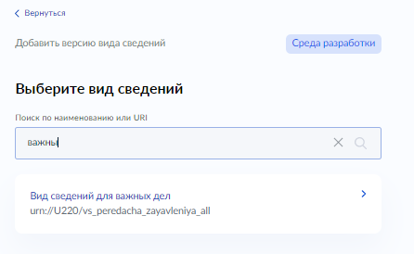

Рисунок – Шаг выбора целевого Вида сведений

Если выбрать Вид сведений с табличной маршрутизацией то, после выбора визард перейдёт на шаг (Рисунок 61), если с фиксированной маршрутизацией, то на шаг загрузки комплекта xsd-схем (Рисунок 78).

1. Загрузить для проверки спроектированный комплект схем.

К файлу, содержащему комплект xsd схем версии ***Вида сведений*** выдвигаются следующие требования:

* XSD cхемы должны быть в кодировке UTF8 без BOM;
* Файл должен иметь разрешение zip;
* Структура схем в архиве должна соответствовать следующим условиям: Основная схема должна быть расположена на самом верхнем уровне вложенности, на том же уровне - папки, в которых находятся дополнительные схемы. Перечень вложенных схем должен соответствовать перечню, описанному в основной схеме. Также в архиве не должно быть файлов, не используемых в основной схеме;
* Загружаемый комплект схем должен соответствовать Методическим рекомендациям СМЭВ3. Записи реестра должны присутствовать только для директивных протоколов обмена;
* Дополнительные схемы загружаемого комплекта схем, при их наличии в СМЭВ, не должны отличаться от схем, зарегистрированных в СМЭВ;
* Пространство имён основной схемы должно соответствовать пространству имён вида сведений. Для прохождения проверки необходимо привести в соответствие пространство имён основной схемы загружаемого комплекта схем с пространством имён вида сведений в рамках которого создаётся новая версия;
* Пространство имён загружаемой схемы должно быть уникальным среди видов сведений, зарегистрированных в ЛК УВ и СМЭВ;
* Загружаемый комплект схем должен соответствовать всем требованиям в документе «Требования к XML-схемам с регистрируемым в СМЭВ»;
* Для сеансов обмена "Запрос - ответ" должен быть объявлен корневой элемент для документа – запроса, и корневой элемент для документа – ответа. Для сеанса обмена "Рассылка" корневой элемент должен быть объявлен только для документа – запроса;
* Все приложенные файлы в архиве соответствуют формату XSD.

Также если на шаге выбора типа маршрутизации (Рисунок 60), был выбран вариант с табличным типом маршрутизации:

* Табличная;
* Реестровая по мнемоникам;
* Табличная общая реестровая маршрутизация по мнемоникам.

то в перечень требований к загружаемому файлу (Рисунок 78Рисунок 62) добавляется следующее требование:

* Схема должна содержать идентифицирующий элемент кода маршрутизации сообщения.

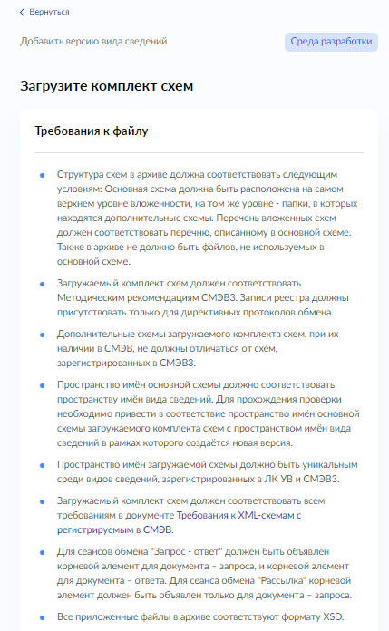

Рисунок – Шаг визарда Загрузки комплекта схем

С документом, содержащим требования к xml схемам, регистрируемым в СЭМВ, можно ознакомиться на Технологическом портале СМЭВ 3 (<https://smev3.gosuslugi.ru/portal/> ).

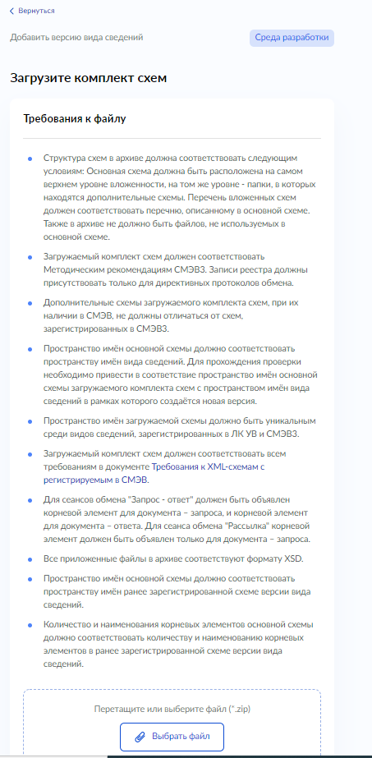

Рисунок – Шаг Загрузки комплекта схем

После выбора нужного файла из файловой системы, выполняется его проверка, этот процесс может занять какое-то время, в процессе выполнения проверки на экране отображается тробер с информацией о выполнении процесса загрузки комплекта схем (Рисунок 80).



Рисунок – Тробер процесса загрузки комплекта схем

По результатам загрузки система отобразит результат загрузки комплекта схем (Рисунок 81), именно загрузки, не проверки.



Рисунок – Результат загрузки комплекта схем версии Вида сведений

Результат проверки будет доступен после закрытия модельного окна с результатом загрузки (Рисунок 82).

Результаты проверок отображаются с использованием маркеров на форме шага:

* - проверка не выполнялась

 - проверка пройдена

 - проверка не пройдена

В проверках, по которым проверка не была пройдена есть возможность просмотреть детали нажав на гиперссылку ***Посмотреть ошибки***, раскрывается окно ***Ошибка*** (Рисунок 83)

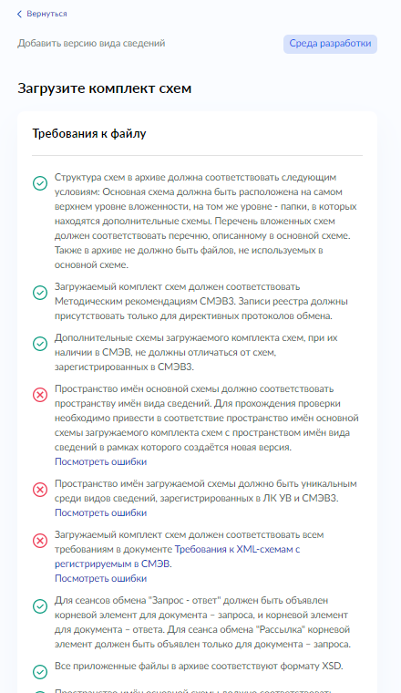

Рисунок – Шаг Загрузки комплекта схем с результатом проверки

***Важно:*** *При выявленных проблемах со схемой версии Вида сведений переход на следующий шаг визарда невозможен.*

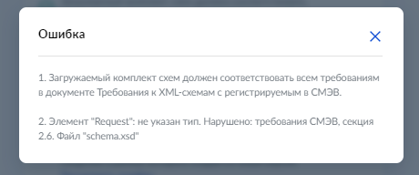

Рисунок – Детали ошибки

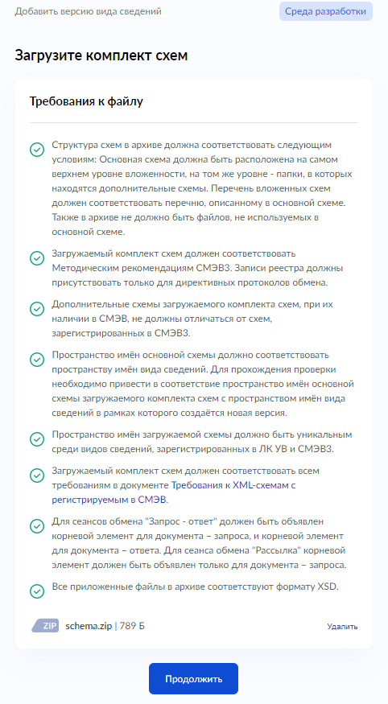

Рисунок – Шаг загрузки комплекта схем

После выполнения всех проверок доступна возможность перехода на следующий шаг визарда, для перехода на следующий шаг, необходимо нажать ***Продолжить***.

1. Указать корневые элементы в ранее загруженной схеме версии ***Вида сведений***. Загруженный комплект схем может содержать от одного до нескольких корневых элементов.

Для выбора доступны один корневой элемент для запросного заголовка и до десяти корневых элементов для ответных заголовков (Рисунок 85Рисунок 68 и Рисунок 86Рисунок 69)



Рисунок – Шаг визарда выбора Запросного заголовка версии Вида сведений



Рисунок - Шаг визарда выбора Ответного заголовка версии Вида сведений

1. Указать общие сведения создаваемого ***Вида сведений***. Формы содержит следующие элементы:

* Владелец вида сведений – если у пользователя одна организация которую он представляет, отвечает требованиям быть владельцем Вида сведений, указанным 5.3.2, то система её подтягивает на форму, если у пользователя их (организаций, отвечающих требованиям быть владельцем Вида сведений) несколько, то будет доступна возможность выбора нужной;
* Наименование – имя ***Вида сведений***, позволяющие идентифицировать его среди ранее созданных ***Видов сведений***;
* Назначение – краткое наименование назначения вида сведений
* Область применения – выпадающий список с вариантами применения:
  + - Межведомственное взаимодействие;
    - Взаимодействие с ЕПГУ;
    - Взаимодействие с ЕПГУ/МФЦ;
    - Приём заявлений ЕПГУ/Межведомственное взаимодействие.



Рисунок – Шаг ввода общих сведений вида сведений

1. Определиться в необходимости слать с создаваемым ***Видом сведений*** сообщения содержащие вложения (Рисунок 88)



Рисунок – Шаг визарда с выбором наличия у Вида сведений вложений

Если по ***Виду сведений*** не планируется передавать файлы вложений, то выполниться переход на финальный шаг визарда (Рисунок 91)

Если по ***Виду сведений*** планируется передача вложений, то выбор варианта ***Да***, инициирует переход на следующий шаг визарда (Рисунок 89).

1. Ввести информацию о вложении. На форме содержится следующая информация:

* Наименование – краткое наименование вложения
* URI вложения – идентификатор вложения. Состоит из следующих частей, разделённых косой чертой «/»:
  + - базовый URI владельца Вида сведений;
    - наименование Вида сведений;
    - символы «attachments»;
    - наименование вложения
    - номер версии протокола обмена, для которой предназначено данное вложение

пример: urn://x-artefacts-data-provider/protex/attachments/increment/1.0.0;

* Заголовок вида сведений – корневой элемент по которому будет передаваться вложение;
* Тип вложения – выпадающий список, содержащий перечень типов вложений;
* Способ передачи вложения – внутри сообщения МТОМ, или через файловое хранилище СМЭВ;
* Размер передаваемого вложения – выбор из списка диапазона возможных вложений. Для варианта МТОМ есть ограничение до 5 мб;
* Архив – чекбокс с отметкой передача файла, помещённого в архив, без отметки, то передача файла вложения будет выполняться не в архиве;
* Обязательность – признак обязательности при наличии которого будут выполняться проверки на наличие вложений в сообщениях по данному Виду сведений.

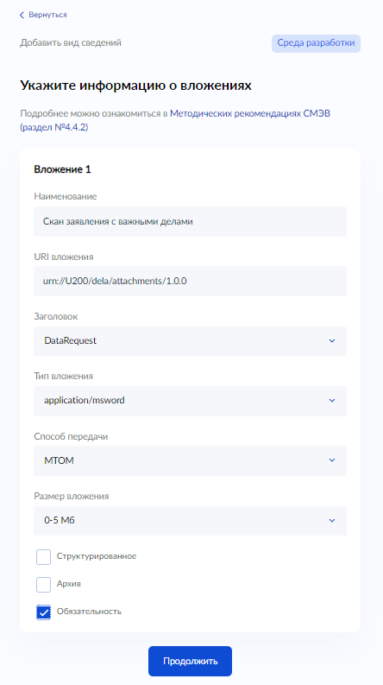

Рисунок –Шаг визарда Ввода сведений о вложении

1. Определиться в необходимости добавить описание ещё для одного вложения.

При положительном ответе визард выполнить переход на шаг ввода информации о вложении (Рисунок 90), при отрицательном варианте, визард выполнит переход на финальный шаг (Рисунок 91)



Рисунок – Шаг выбора наличия нескольких вложений

1. Проверить введённые на шагах визарда данные и подтвердить их корректность инициировать процесс регистрации ***Вида сведений*** и его версии в среде разработки СМЭВ.

При необходимости можно возвращаться на шаги процесса использую кнопку ***Вернуться***.

Кнопка на форме ***Нет, отменить действие***, ведёт к закрытию визарда и переходу на главную страницу (Рисунок 13) без сохранения введённых данных

Кнопка на форме ***Да, уверен***, инициирует процесс регистрации ***Вида сведений*** и его версии в среде разработки СМЭВ.

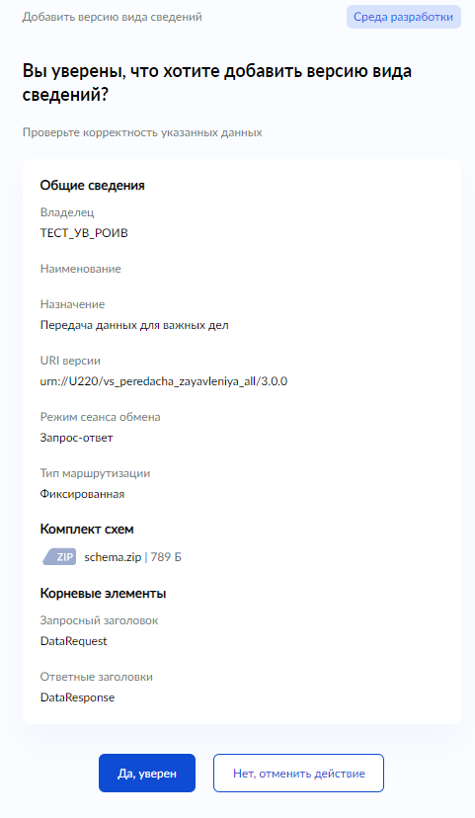

Рисунок – Шаг визарда Вы уверены, что хотите добавить версию вид сведений

В результате регистрации версии ***Вида сведений*** в среде разработки СМЭВ, отобразится карточка ***Вида сведений***, открыв в блоке ***Версии*** вкладку ***Среда разработки***, отобразится созданная версия ***Вида сведений*** (Рисунок 92)

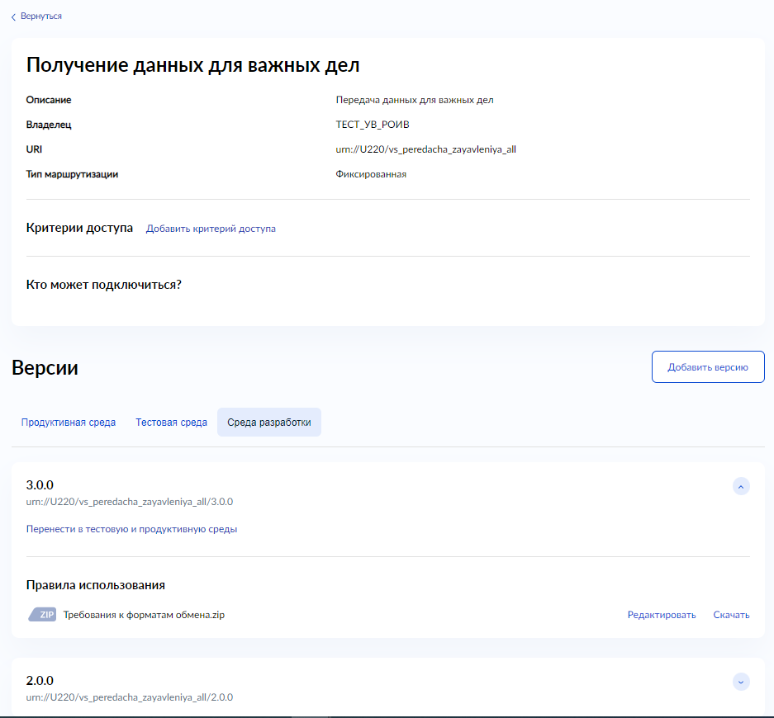

Рисунок – Карточка Вида сведений с зарегистрированными в СР СМЭВ версиями

### Редактирование схемы версии вида сведений

Функция редактирования схемы версии ***Вида сведений*** доступна пользователям с ролями в ЛК УВ:

* Представитель УВ;
* Представитель разработчика.

Пользователь с ролью ***Представитель УВ*** или ***Представитель разработчика*** может редактировать версии ***Вида сведений*** только для своего УВ.

Для редактирования доступны схемы версий ***Вида сведения,*** созданные в ЛК УВ, которые не зарегистрированы в тестовой и продуктивной средах СМЭВ, т.е. версии, зарегистрированные только в среде разработки СМЭВ.

При редактировании схемы версии Вида сведений изменяется только сама схема, при этом номер версии Вида сведений не увеличивается.

Помимо стандартных требований, предъявляемых к схемам, дополнительно новые схемы должны:

* Иметь targetNamespace аналогичный ранее созданной версии;
* Состав корневых элементов (root element) должны соответствовать корневым элементам ранее созданной версии.

Для редактирования схемы версии ***Вида сведений*** следует в перечне ***Виду сведений*** найти нужный, описание приведено в п.5.3.1, запустить страницу ***Виды сведений / Карточка вида сведений*** на рабочем столена вкладке ***Версии ВС*** в перечне версий (Рисунок 56) выбрать запись нужной версии и кликнуть на этой записи указателем «мыши».

Для того чтобы запустить визард Редактирования схемы версии вида сведений необходимо:

1. На странице ***Виды сведений / Карточка вида сведений / Карточка версии вида сведений*** (Рисунок 93) нажать кнопку ***Редактировать***.

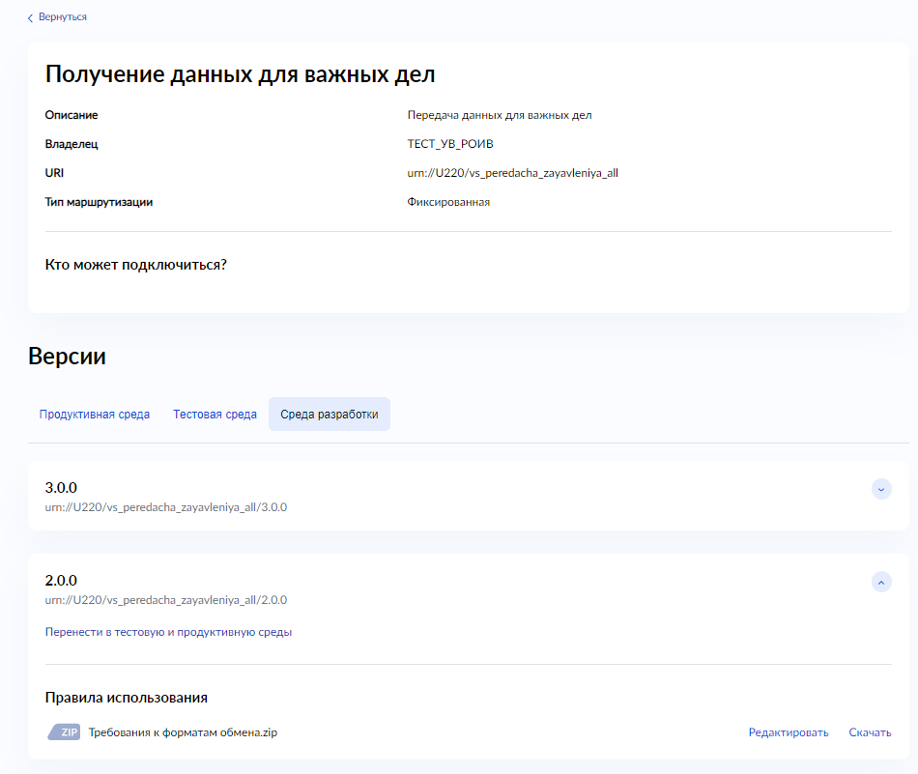

Рисунок – Карточка Вида сведений с возможностью редактировать схему версии Вида сведений

1. Загрузить для проверки спроектированный комплект схем.

К файлу, содержащему комплект xsd схем версии ***Вида сведений*** при редактировании выдвигаются следующие требования:

* XSD cхемы должны быть в кодировке UTF8 без BOM;
* Файл должен иметь разрешение zip;
* Структура схем в архиве должна соответствовать следующим условиям: Основная схема должна быть расположена на самом верхнем уровне вложенности, на том же уровне - папки, в которых находятся дополнительные схемы. Перечень вложенных схем должен соответствовать перечню, описанному в основной схеме. Также в архиве не должно быть файлов, не используемых в основной схеме;
* Загружаемый комплект схем должен соответствовать Методическим рекомендациям СМЭВ3. Записи реестра должны присутствовать только для директивных протоколов обмена;
* Дополнительные схемы загружаемого комплекта схем, при их наличии в СМЭВ, не должны отличаться от схем, зарегистрированных в СМЭВ3;
* Загружаемый комплект схем должен соответствовать всем требованиям в документе Требования к XML-схемам с регистрируемым в СМЭВ;
* Для сеансов обмена "Запрос - ответ" должен быть объявлен корневой элемент для документа – запроса, и корневой элемент для документа – ответа. Для сеанса обмена "Рассылка" корневой элемент должен быть объявлен только для документа – запроса;
* Все приложенные файлы в архиве соответствуют формату XSD;
* Пространство имён основной схемы должно соответствовать пространству имён ранее зарегистрированной схеме версии вида сведений;
* Количество и наименования корневых элементов основной схемы должно соответствовать количеству и наименованию корневых элементов в ранее зарегистрированной схеме версии вида сведений;

Также если на шаге выбора типа маршрутизации (Рисунок 60), был выбран вариант с табличным типом маршрутизации:

* Табличная;
* Реестровая по мнемоникам;
* Табличная общая реестровая маршрутизация по мнемоникам.

то в перечень требований к загружаемому файлу (Рисунок 78Рисунок 62) добавляется следующее требование:

Схема должна содержать идентифицирующий элемент кода маршрутизации сообщения.

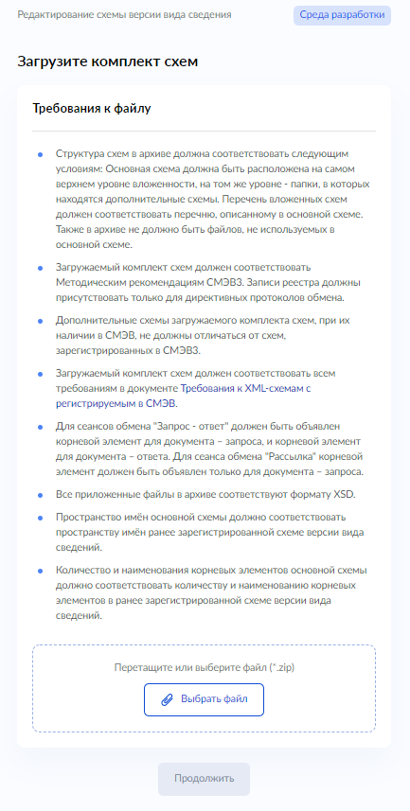

Рисунок – Шаг загрузки комплекта схем

После выбора нужного файла из файловой системы, выполняется его проверка, этот процесс может занять какое-то время, в процессе выполнения проверки на экране отображается тробер с информацией о выполнении процесса загрузки комплекта схем (Рисунок 95).



Рисунок – Тробер процесса загрузки комплекта схем

По результатам загрузки система отобразит результат загрузки комплекта схем (Рисунок 96), именно загрузки, не проверки.



Рисунок – Результат загрузки комплекта схем версии Вида сведений

Результат проверки будет доступен после закрытия модельного окна с результатом загрузки (Рисунок 96).

Результаты проверок отображаются с использованием маркеров на форме шага:

* - проверка не выполнялась

 - проверка пройдена

 - проверка не пройдена

В проверках, по которым проверка не была пройдена есть возможность просмотреть детали нажав на гиперссылку ***Посмотреть ошибки***, раскрывается окно ***Ошибка*** ()

1. Проверить введённые на шагах визарда данные и подтвердить их корректность инициировать процесс регистрации версии Вида сведений в тестовой и продуктивной средах СМЭВ.

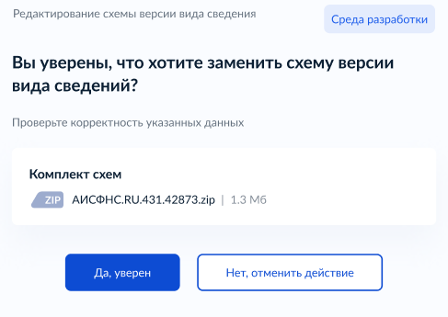

Рисунок – Шаг подтверждения действий по редактированию схемы

Кнопка на форме Нет, отменить действие, ведёт к закрытию визарда и переходу на главную страницу (Рисунок 13) без сохранения введённых данных

Кнопка на форме Да, уверен, инициирует процесс редактирования схемы версии Вида сведений в среде разработки СМЭВ.

### Перенос версии вида сведения в тестовую и продуктивною среды СМЭВ

Функция переноса версии ***Вид сведений*** в тестовую и продуктивную среды СМЭВ доступна пользователям с ролями в ЛК УВ:

* Представитель УВ;
* Представитель разработчика.

Пользователь с ролью ***Представитель УВ*** или ***Представитель разработчика*** может выполнять перенос версий ***Вида сведений*** только для ***Вид сведений*** своего УВ.

Функция переноса версий Вида сведений в тестовую и продуктивную среды СМЭВ доступна только для Видов сведений:

* созданных в ЛК УВ;
* фиксированной и табличной маршрутизации.

Для того чтобы запустить визард Переноса в тестовую и продуктивную среды СМЭВ необходимо:

1. На странице ***Виды сведений / Карточка вида сведений / Карточка версии вида сведений*** (Рисунок 98) нажать кнопку ***Перенести в тестовую и продуктивную среды СМЭВ***

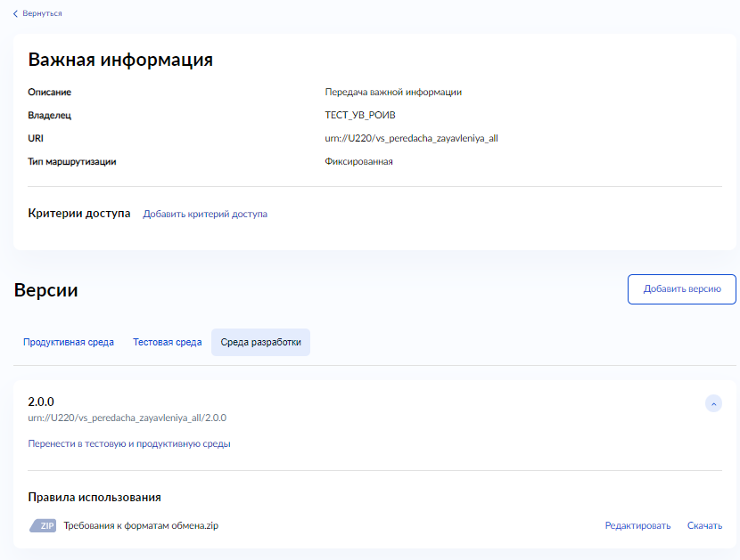

Рисунок – Версия вида сведений с функцией Переноса в среды СМЭВ

1. Добавить критерий доступа Вида сведений

В зависимости от наличия (Рисунок 100) и отсутствия (Рисунок 99) у ***Вида сведений*** критериев доступа выполняется переход на соответствующий шаг визарда

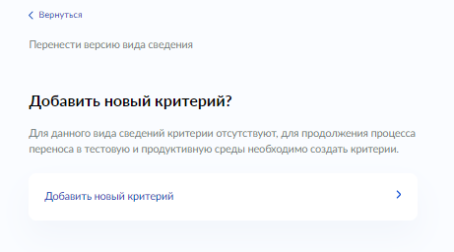

Рисунок – Шаг добавления критерия в случае если у вида сведений ранее критерия создано не было

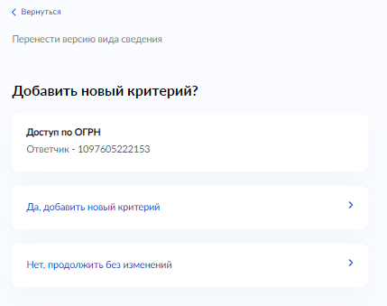

Рисунок – Шаг добавления критерия в случае если критерий был создан ранее

Добавление критерия ведёт на процесс Добавления критерия 5.3.6

Продолжение без изменения ведёт к продолжению процесса без добавления дополнительных критериев доступа.

***Важно!*** Критерии доступа можно добавлять к Виду сведения отдельным процессом 5.3.6

1. Добавить эталонные сообщения версии Вида сведений

Загружаемый файл должен быть в формате .zip. Архив должен содержать только перечень эталонных сообщений

* Структура загружаемых эталонных сообщений должна соответствовать структуре ранее загруженной схеме версии вида сведений;
* Загружаемые эталонные сообщения должны быть .XML

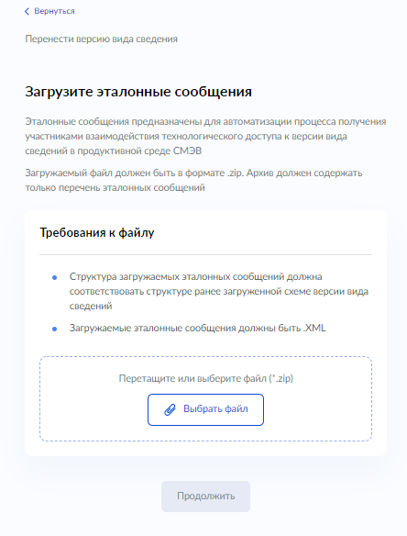

Рисунок – Шаг загрузки эталонных сообщений

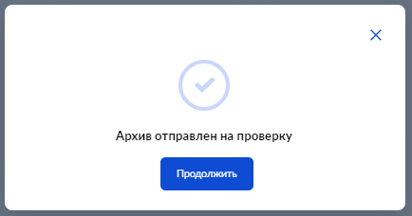

Рисунок – Подтверждение загрузки архива с эталонными сообщениями на проверку

Результат проверки будет доступен после закрытия модельного окна с результатом загрузки (Рисунок 102).

Результаты проверок отображаются с использованием маркеров на форме шага:

* - проверка не выполнялась

 - проверка пройдена

 - проверка не пройдена

В проверках, по которым проверка не была пройдена есть возможность просмотреть детали нажав на гиперссылку ***Посмотреть ошибки*** (Рисунок 103)

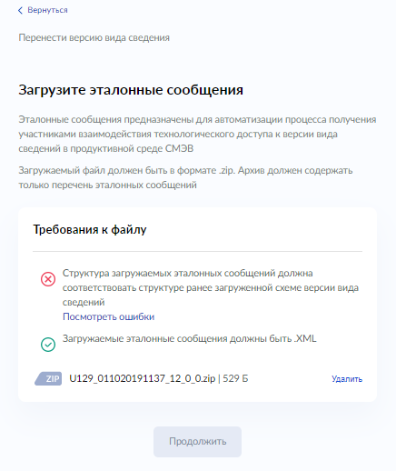

Рисунок – Шаг проверки эталонных сообщений с ошибкой

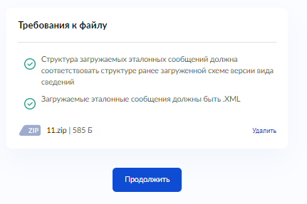

Рисунок – Шаг проверки эталонных сообщений без ошибок

1. Загрузить руководство пользователя версии вида сведений

К файлу документа, руководства пользователя версии ***Вида сведений*** выдвигаются следующие требования:

* Загружаемый документ должен быть в формате doc или docx;
* Документ должен содержать все обязательные разделы;
* Загружаемый документ не должен превышать размера 10 Мб = 10485760 байт;
* Наименование версии вида сведений в документе должно соответствовать наименованию вида сведений;
* Назначение версии вида сведений в документе должно соответствовать назначению вида сведений;
* Организация ответчика версии вида сведений в документе должна соответствовать организации ответчика вида сведений;
* Номер версии вида сведений в документе должен соответствовать номеру загруженной схемы версии вида сведений;
* Схема версии вида сведений в документе должна соответствовать загруженной схеме версии вида сведений;
* Эталонные сообщения версии вида сведений в документе должны соответствовать загруженным эталонным сообщениям версии вида сведений.

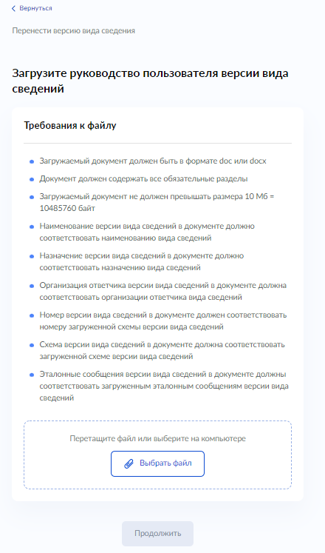

Рисунок – Шаг проверки Руководства пользователя версии вида сведений

1. Проверить введённые на шагах визарда данные и подтвердить их корректность инициировать процесс регистрации версии Вида сведений в тестовой и продуктивной средах СМЭВ.

При необходимости можно возвращаться на шаги процесса использую кнопку ***Вернуться***.

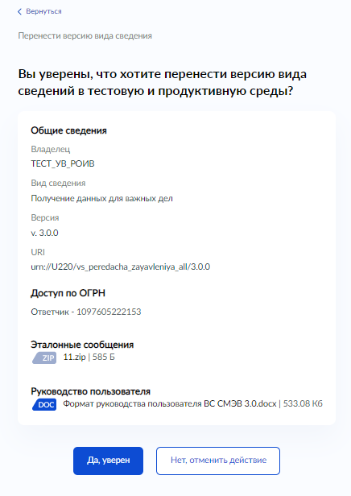

Рисунок – Шаг подтверждения действий переноса версии в тестовую и продуктивные среды СМЭВ

Кнопка на форме Нет, отменить действие, ведёт к закрытию визарда и переходу на главную страницу (Рисунок 13) без сохранения введённых данных

Кнопка на форме Да, уверен, инициирует процесс регистрации версии Вида сведений в тестовой и продуктивной средах СМЭВ.

В случае возникновения трудностей в регистрации версии в продуктивной среде СМЭВ, после перехода на форму карточки Вида сведения и выбора нужной версии из числа зарегистрированных в тестовой среде СМЭВ, доступна возможность повторить попытку переноса версии в продуктивную среду СМЭВ (Рисунок 107)

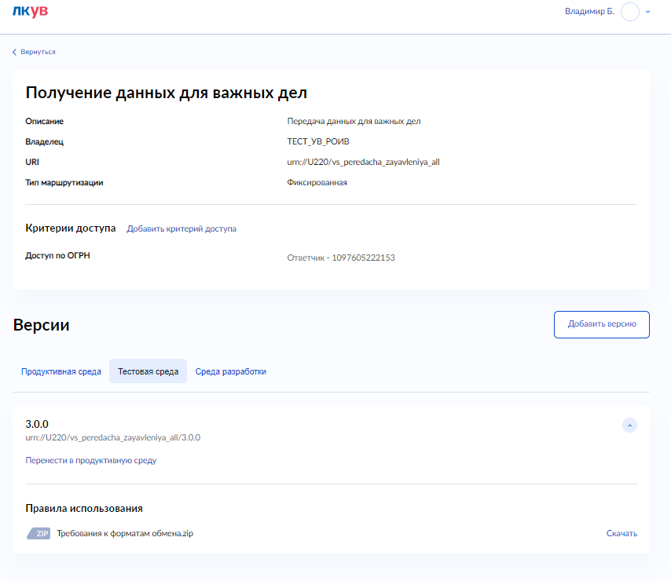

Рисунок –Карточка вида сведения

Нажатие на кнопку Перенести в продуктивную среду запустит визард переноса с шага подтверждения действий переноса (Рисунок 106), ни какие данные при этом процессе загружать не требуется.

### Добавление критерия доступа Вида сведений

Добавление ***Критерия доступа*** ***Вида сведений***, доступно на форме ***Виды сведений /Карточка вида сведений*** в блоке ***Критерии доступа***

Блок ***Критерии доступа*** на форме ***Виды сведений /Карточка вида сведений*** доступен для пользователей, выполнивших авторизацию в ЛК УВ под ролью ***Представитель участника взаимодействия*** или ***Представитель разработчика***, чья организация соответствует организации владельца ***Вида сведений***.

Блок ***Критерии доступа*** на форме ***Виды сведений /Карточка вида сведений*** содержит информацию о следующих ***Критериях доступа***:

* Доступ по ОГРН
* Доступ по категории участника

Каждый критерий отображается на форме в разрезе инициатор/ ответчик (Рисунок 108) или подписчик/ издатель (Рисунок 109)

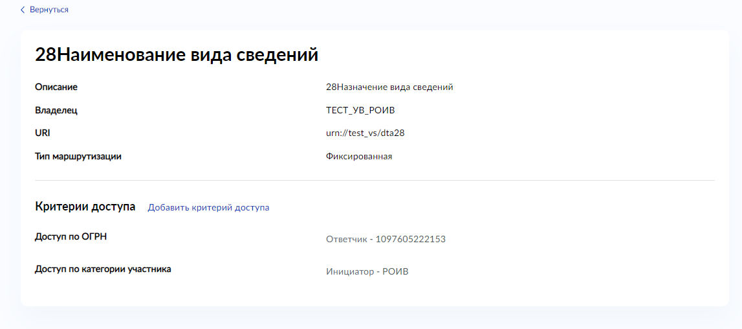

Рисунок – форма карточки вида сведений с блоком Критерии доступа Вида сведений с режимом сеанса обмена Запрос-ответ

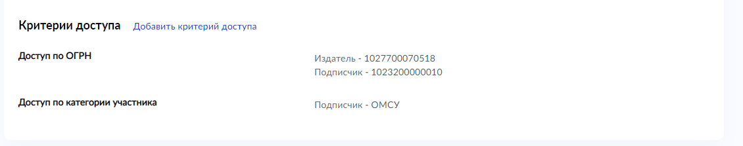

Рисунок – форма карточки вида сведений с блоком Критерии доступа Вида сведений с режимом сеанса обмена Рассылка

Для добавления ***Критерия доступа*** необходимо, в блоке ***Критерии доступа*** нажать кнопку Добавить критерий доступа, в результате чего ЛК УВ запустит процесс Добавление критерия доступа и отобразит первый шаг процесса Выберете роль взаимодействия (Рисунок 110). Данный шаг доступен для Вида сведений с фиксированной маршрутизаций, у которого ранее не был добавлен Критерий доступа для ответчика или издателя, а также для Вида сведений с табличной маршрутизацией.

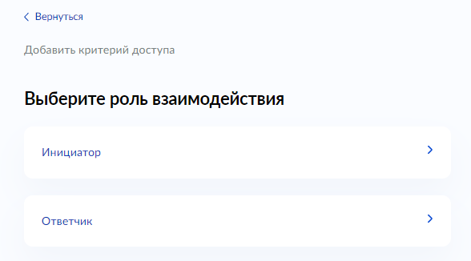

Рисунок – Шаг процесса Добавить критерий доступа - Выберете роль взаимодействия

Выбор той или иной роли взаимодействия приводит к шагу ***Выберете критерий*** (Рисунок 111).

Для ***Вида сведений*** с фиксированной маршрутизацией роль ответчик будет содержать только один Критерий доступа:

* Доступ по ОГРН;

доступен ввод только одного значения критерия для ответчика.

Роль инициатор содержит для выбора два критерия:

* Доступ по ОГРН;
* Доступ по категории участника взаимодействия.

Доступен ввод одного и более значений

Для ***Вида сведений*** с табличной маршрутизацией роль ответчик и инициатор содержат два критерия:

* Доступ по ОГРН;
* Доступ по категории участника взаимодействия.

Не зависимо от роли взаимодействия доступна возможность ввести одного и более значения критерия доступа

На форме шага содержаться следующие сведения:

1. Кнопка ***Вернуться***, для возврата на предыдущий шаг процесса (Рисунок 111, метка 1);
2. Наименование процесса (Рисунок 111, метка 2);
3. Наименование роли взаимодействия (Рисунок 111, метка 3);
4. Наименование шага процесса (Рисунок 111, метка 4);
5. Подсказка к шагу процесса (Рисунок 111, метка 5);
6. Варианты выбора значений шага процесса (Рисунок 111, метка 6)

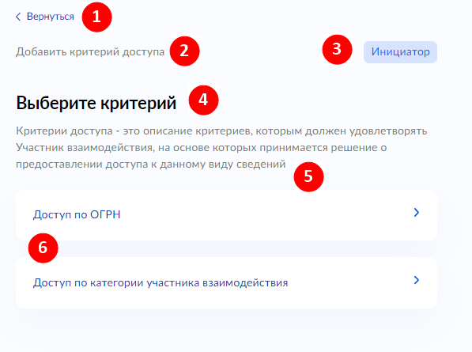

Рисунок – Шаг процесса Добавить критерий доступа – Выберете критерий

Выбор варианта Доступ по ОГРН, приводит к шагу процесса Критерий доступа по ОГРН (Рисунок 112).

Форма содержит единственное поле для ввода ОГРН организации – 13 цифр. В процессе ввода ОРГН выполняется проверка на корректность заполнения вводимого значения (Рисунок 113 и Рисунок 114).

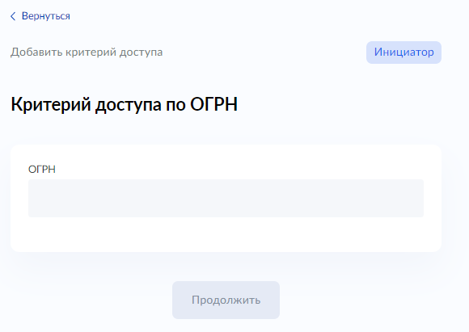

Рисунок – Шаг процесса Добавить критерий доступа – Критерий доступа по ОГРН

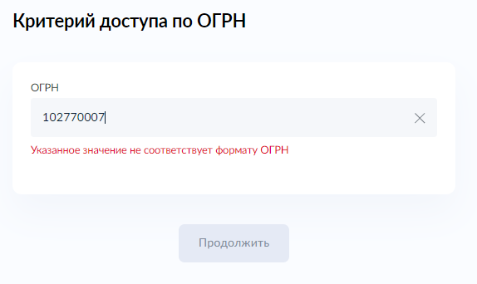

Рисунок – Несоответствие формата введённого значения ОГРН

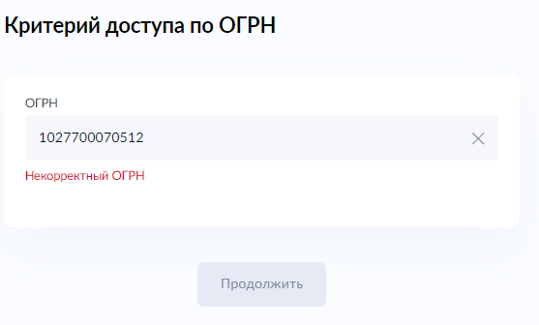

Рисунок – Некорректный ОГРН

В случае некорректного ввода значения ОГРН ЛК УВ не даст возможность перейти на следующий шаг процесса.

При вводе корректного варианта кнопка продолжить становится активной, также на форме становится доступной возможность добавить ещё один критерий по ОГРН

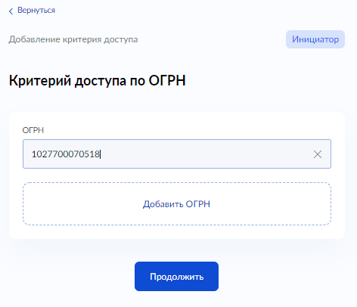

Рисунок – Корректный ОГРН

При вводе значений дополнительных значений критерия доступа выполняется проверка на ранее введённые значения, таким образом ЛК УВ не даст возможность продолжить процесс с одинаковыми значениями критерия ОГРН, а подсветит оповещение ***Значение параметра уже используется***

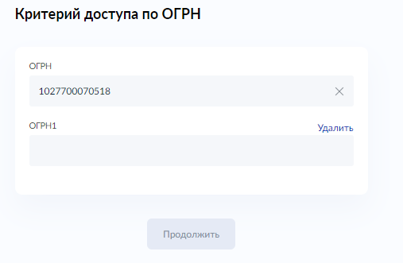

Рисунок – Добавление дополнительного критерия по ОГРН

Выбор варианта Доступ по категории участника взаимодействия приводит к шагу Критерий доступа по категории участника взаимодействия (Рисунок 117).

Форма содержит единственное поле для выбора значения категории участника взаимодействия из выпадающего списка

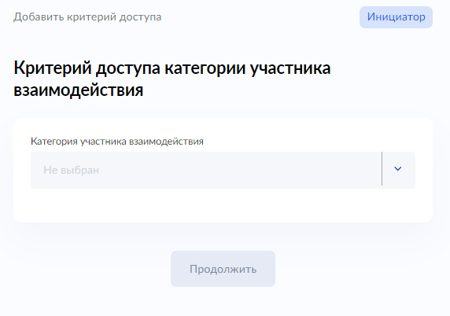

Рисунок – Шаг процесса Добавить критерий доступа – Критерий доступа по категории участника взаимодействия

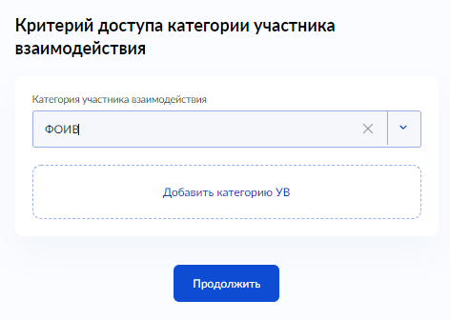

Рисунок – Шаг процесса Добавить критерий доступа – Критерий доступа по категории участника взаимодействия с выбранным значением

При необходимости можно указать дополнительные критерии по категории участника взаимодействия, для этого необходимо на форме нажать ***Добавить категорию УВ*** (Рисунок 118)

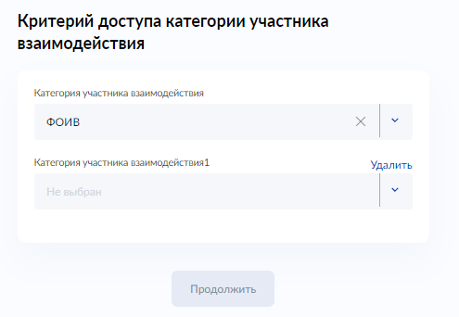

Рисунок – дополнительные параметры критерия по категории участника взаимодействия

После заполнения значениями критериев доступа выполняется переход на шаг ***Вы уверены, что хотите добавить критерий доступа***?, на котором отображаются все ранее указанные значения.

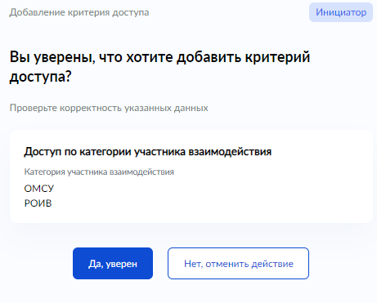

Рисунок – Завершающий шаг процесса Добавление критерия доступа

Вариант ***Да, уверен*** приведёт к сохранению ***Критерия доступа*** и выполнению перехода к карточке ***Вида сведений*** (Рисунок 108).

Вариант ***Нет, отменить действие*** приведёт к потере ранее введённых значений ***Критериев доступа*** и выполнит переход к карточке ***Вида сведений*** без сохранения критерия Рисунок 108).

## Управление доступами к видам сведений

Функция получения ***Доступа к виду сведений*** обеспечивает УВ возможность, без привлечения сотрудников службы эксплуатации, выполнять регистрацию запроса (заявки) на использование версии ВС и самостоятельно выполнять процедуру подтверждения технической готовности (ПТГ) информационной системы использовать версию ***Вида сведений***.

Функция получения ***Доступа к виду сведений*** доступна пользователям с ролью «Представитель УВ».

### Просмотр доступов к видам сведений

Для просмотра списка доступов к видам сведений у информационной системы нужно перейти к ней по клику на соответствующей записи на странице просмотра списка ИС (Рисунок 20). Откроется вкладка «Сертификаты» на странице просмотра информационной системы(рисунок 21).

Для просмотра текущих статусов доступов к видам сведений нужно перейти на вкладку «Доступы к видам сведений» (Рисунок 121).

Просмотр доступен для всех авторизованных пользователей.

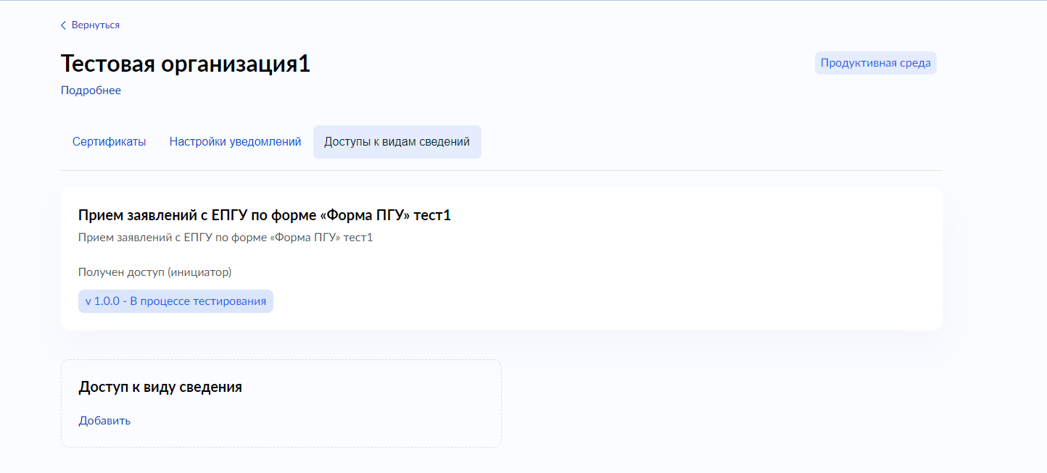

Рисунок – страница просмотра данных информационной системы, вкладка «Доступы к видам сведений»

### Создание в ЛК УВ запроса (заявки) на получение доступа к виду сведений

Функция создания нового ***Запроса на получение доступа к виду сведений*** доступна пользователям с ролью в ЛК УВ «Представитель УВ».

Пользователь с ролью Представитель УВ может создавать запросы на получение доступа к виду сведений сведений только для своего УВ.

Для создания запроса (заявки) на получение доступа в ЛК УВ нужно:

1. Вызвать визард получения доступа к виду сведений. Это можно сделать из разных форм портала, например:

* выбрать соответствующую карточку из панели быстрых действий на главной странице авторизованного пользователя (Рисунок 13);
* нажать кнопку добавления нового доступа в карточке информационной системы на вкладке просмотра доступов (Рисунок 121).

При вызове визарда из панели быстрых действий на первом шаге откроется форма выбора ***Вида сведений***, к которому нужен доступ (Рисунок 122)

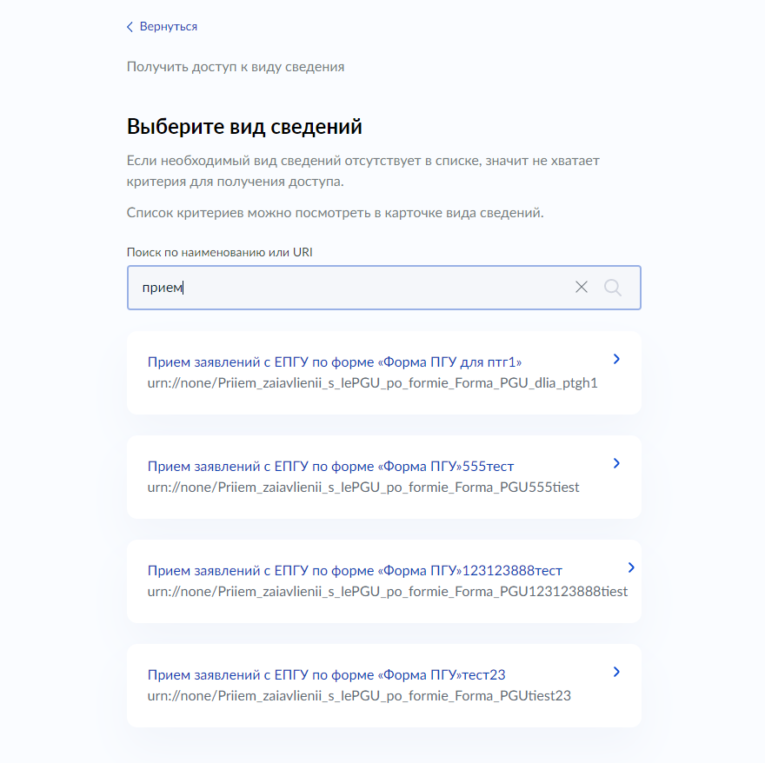

Рисунок – форма выбора вида сведений для получения доступа

1. Выбрать нужный вид сведений из списка. Откроется форма выбора ***версии Вида сведений* (**Рисунок 123**)**

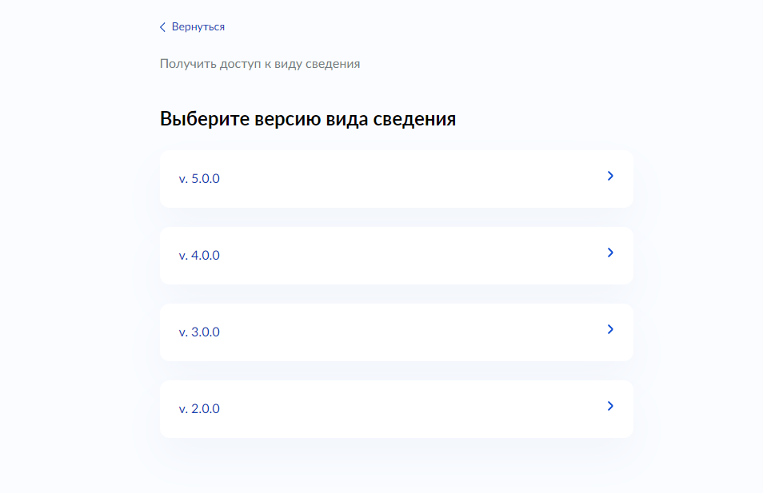

Рисунок – форма выбора версии вида сведений для получения доступа

Примечание: Перечень доступных для выбора видов сведенийформируется на основании критериев доступа, указанных в карточке вида сведений.

Если перечень доступных видов сведений не содержит целевой вид сведений, к которому планировалось получить технологический доступ, необходимо убедиться, что организация пользователя соответствует критериям доступа вида сведений.

В случае если организация пользователя не соответсвует критериям доступа вида сведений***,*** указанным в карточке вида сведения владельцем вида сведений, что ведёт к отсутствию в перечне доступных для выбора вида сведений, то пользователь может обратиться в Ситуационный центр по адресу: sd@sc.minsvyaz.ru, указав отсутствующий вид сведения и данные по организации подключающегося Участника.

Перечень содержит виды сведений с фиксированной и табличной маршрутизацией.

1. Выбрать нужную версию вида сведений из списка. Откроется форма выбора ***Информационной системы из продуктивной среды СМЭВ*** для получения доступа (Рисунок 124)

Примечание: Информационные системы, которые уже имеют доступ к выбранному виду сведений либо на которые созданы заявки на получение доступа, будут недоступны для выбора.

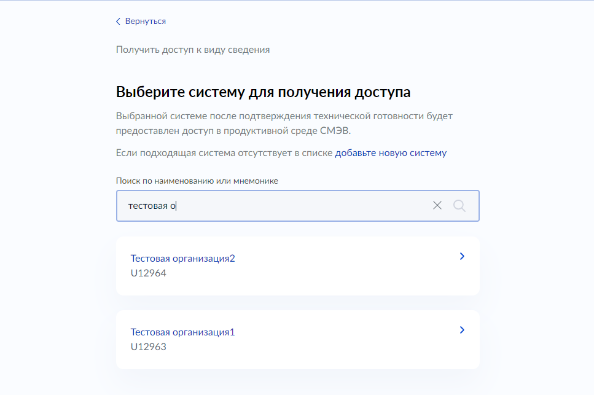

Рисунок – форма выбора системы для получения доступа

1. Выбрать информационную систему из продуктивной среды СМЭВ. Откроется форма выбора ***Информационной системы из тестовой среды СМЭВ*** для прохождения тестирования (Рисунок 125)

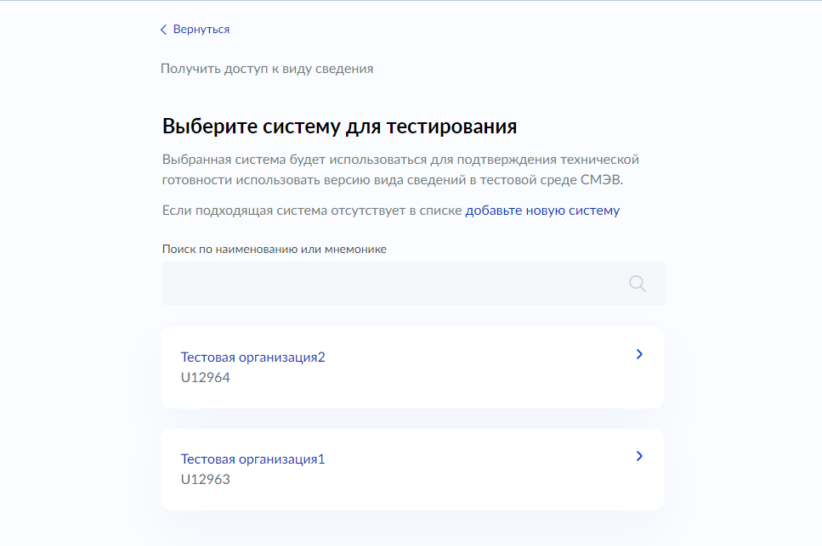

Рисунок – форма выбора системы для тестирования

1. Выбрать информационную систему из тестовой среды СМЭВ. Откроется форма выбора ***Роли*** (Рисунок 126)

***Примечание***: Описание ролей, в которой УВ подтверждает способность ИС осуществлять обмен данными в рамках конкретного ВВС:

| **№** | Роль взаимодействия | **Описание, функциональное назначение** |
| --- | --- | --- |
| 1 | Инициатор | Участник информационного взаимодействия, выступающий в роли Потребителя видов сведений. Отправляет запросы ВС и получает сведения от Ответчика соответствующего ВС. |
| 2 | Ответчик | Участник информационного взаимодействия, выступающий в роли Поставщика видов сведений. Обеспечивает предоставление ВС Инициаторам по запросу. |
| 3 | Подписчик | Участник информационного взаимодействия, выступающий в роли Подписчика вида сведений. Получает от Издателя соответствующего ВС сообщение-рассылку. |
| 4 | Издатель | Участник информационного взаимодействия, выступающий в роли Издателя вида сведений. Отправляет сообщения-рассылку Подписчикам ВС. |

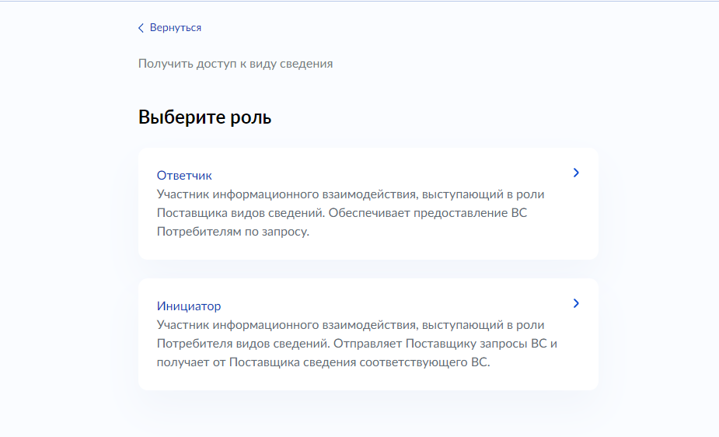

Рисунок – форма выбора роли

1. Выбрать нужную роль.

***Примечание***: Если при выборе роли инициатора будет выявлено отсутствие ответчика для выбранного вида сведений, ЛК УВ сформирует уведомление (Рисунок 127)

Запрос на получение доступа в роли инициатора к этому ВС будет возможно создать после получения доступа ответчиком.

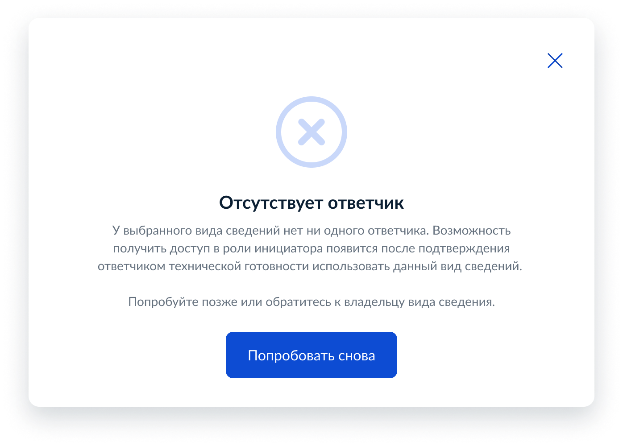

Рисунок – уведомление об отсутвии ответчика

При выборе ВС с табличной маршрутизацией на шаге 1 и роли ответчика на шаге 6, откроется форма указания ***Кода маршрутизации***.

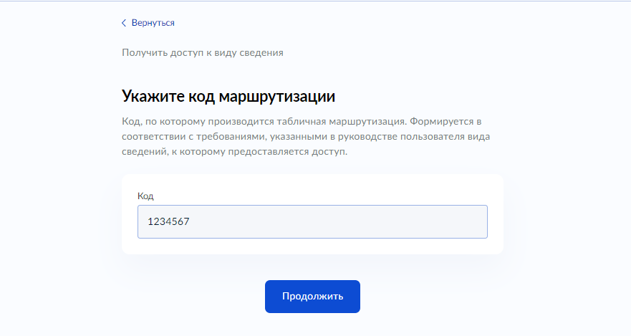

Рисунок – форма указания кода маршрутизации

Для остальных случаев откроется форма проверки введенных данных и подтверждения действия начать процедуру технической готовности (Рисунок 129). Перейдите на шаг 9 сценария получения доступа к виду сведений.

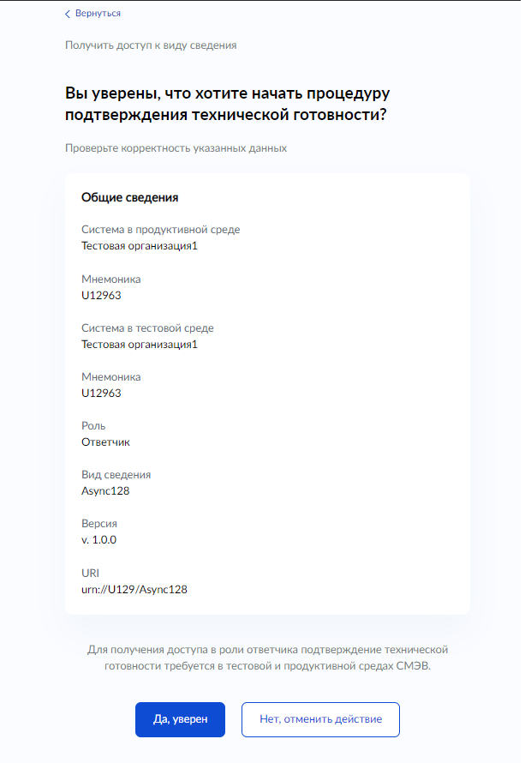

Рисунок – форма проверки введенных данных и подтверждения действия начать процедуру технической готовности

1. Ввести код маршрутизации.
2. Нажать кнопку «Продолжить». В случае если введен корректный код маршрутизации, откроется форма проверки введенных данных и подтверждения действия начать процедуру технической готовности (Рисунок 129). При некорректно указанном коде маршрутизации появится сообщение об ошибке, необходимо указать другой код и нажать кнопку «Продолжить» (Рисунок 130)

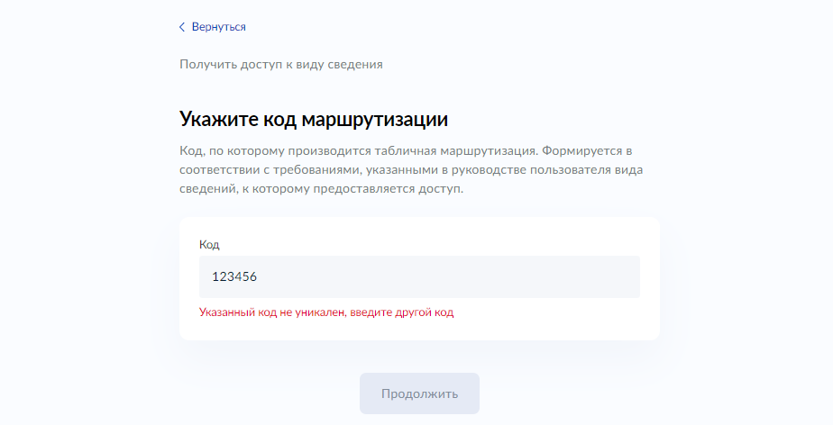

Рисунок – форма с ошибкой кода маршрутизации

Примечание: Если в тестовой среде СМЭВ у ИС уже был получен доступ к выбранному ВС, то нужно выбрать полученный в тестовой среде код маршрутизации для получения доступа с этим кодом и в продуктивной среде СМЭВ. Код маршрутизации должен соответвовать схеме вида сведений и рекомендациям к коду маршрутизации в руководстве пользователя.

1. Нажать кнопку «Да, уверен», если введенные данные верны.

Откроется модальное окно со списком дальнейших шагов для прохождения процедуры подтверждения технической готовности (Рисунок 131)

Примечание: Если нужно что-то изменить, воспользуйтесь кнопкой «Вернуться» в левом верхнем углу формы. А для отмены создания заявки на получение доступа нужно нажать кнопку «Нет, отменить действие». Тогда откроется форма, из которой был вызван текущий визард.

**Важно!** *После нажатия кнопки* «Да, уверен» *созданную заявку отредактировать не получится.*

Примечание: Некоторые шаги визарда могут быть пропущены, если запрашиваемые в них данные становятся известны из контекста. Например, шаг с уточнением роли будет пропущен при выборе ВС, для которого доступ возможно получить только в одной определенной роли.

1. На модальном окне нужно внимательно ознакомиться с необходимыми шагами и нажать кнопку «Посмотреть статус» (Рисунок 131)

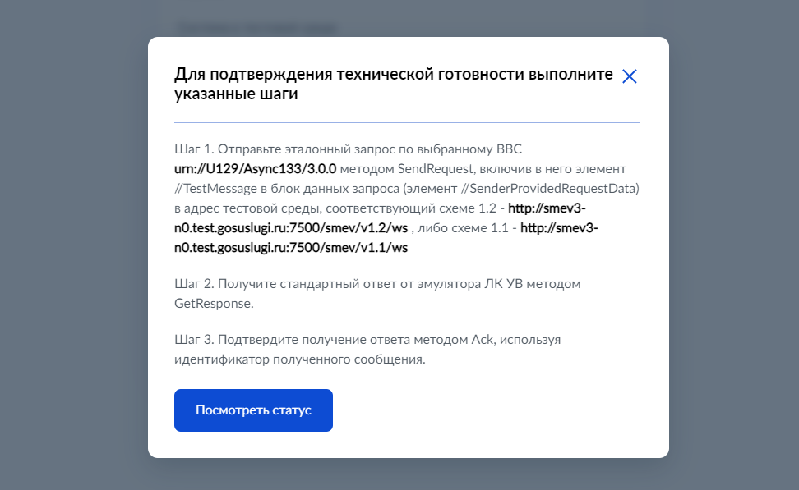

Рисунок 131 – Модальное окно со списком шагов

Откроется страница просмотра списка статусов доступов в карточке информационной системы на вкладке «Доступы к видам сведениям». В списке можно найти вид сведений с только что созданным запросом на получение доступа в статусе *«В процессе тестирования»*. (Рисунок 121)

Описание статусов доступа:

| **№** | Статус | **Описание** |
| --- | --- | --- |
| 1 | * В процессе тестирования | Статус, при котором создан запрос на доступ к виду сведений и обозначены шаги для прохождения ПТГ |
| 2 | * Проверки на ТСМЭВ пройдены | Статус, при котором начат процесс ПТГ и продены проверки в тестовой среде СМЭВ, ВС доступен для получения сообщений-запросов и отправки сообщений-ответов в тествой среде СМЭВ (для роли ответчика) |
| 3 | * Доступ в ПСМЭВ получен | Статус, при котором ВС доступен для отправки сообщений запросов и получения ответов (в роли инициатора) а также для получения сообщений-запросов и отправки ответов (в роли ответчика) в продуктивной среде СМЭВ. |
| 4 | * Доступ в ТСМЭВ получен | Статус, при котором ВС доступен для получения сообщений-запросов и отправки сообщений-ответов в тествой среде СМЭВ (для роли ответчика) |

1. Для просмотра состояния выполнения шагов процедуры подтверждения технической готовности использовать выбранную версию вида сведений нужно нажать на статус.

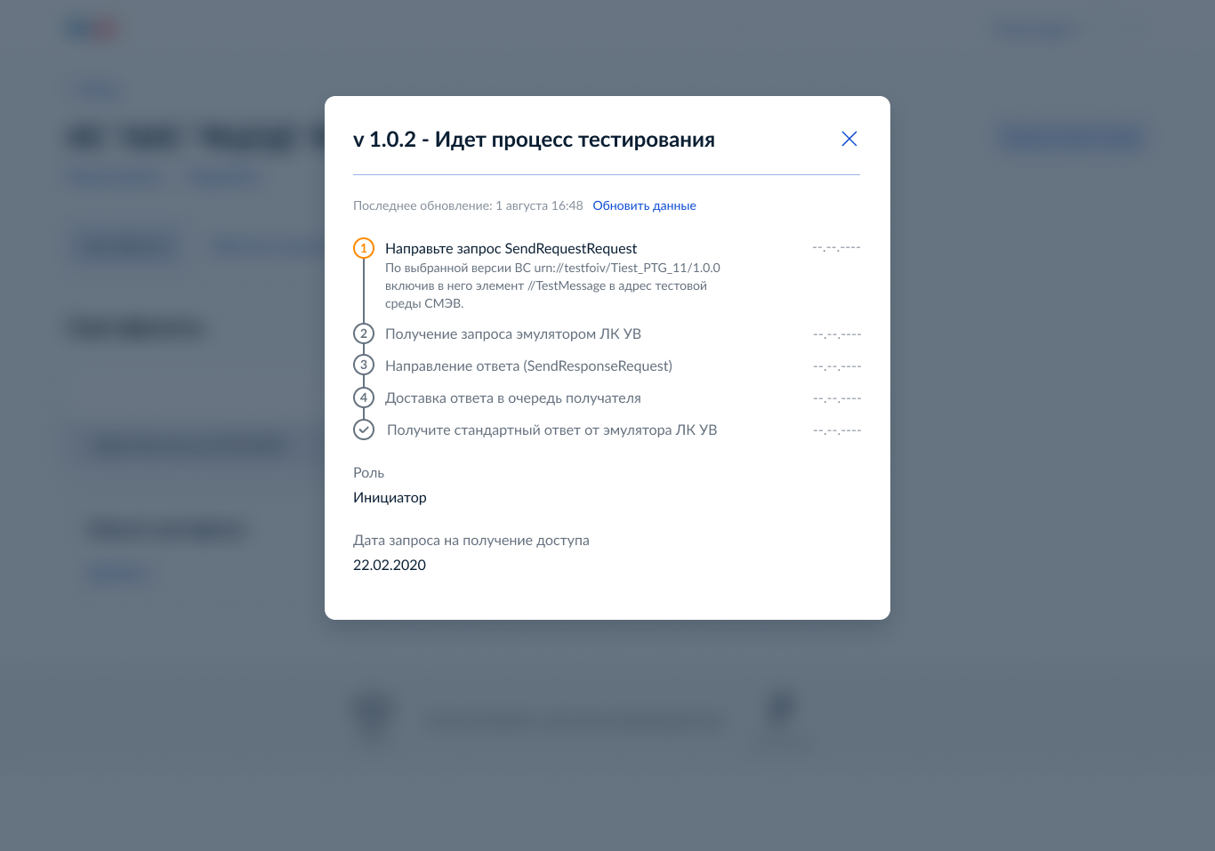

Рисунок – форма с информацией о выполнении шагов процесса ПТГ для инициатора

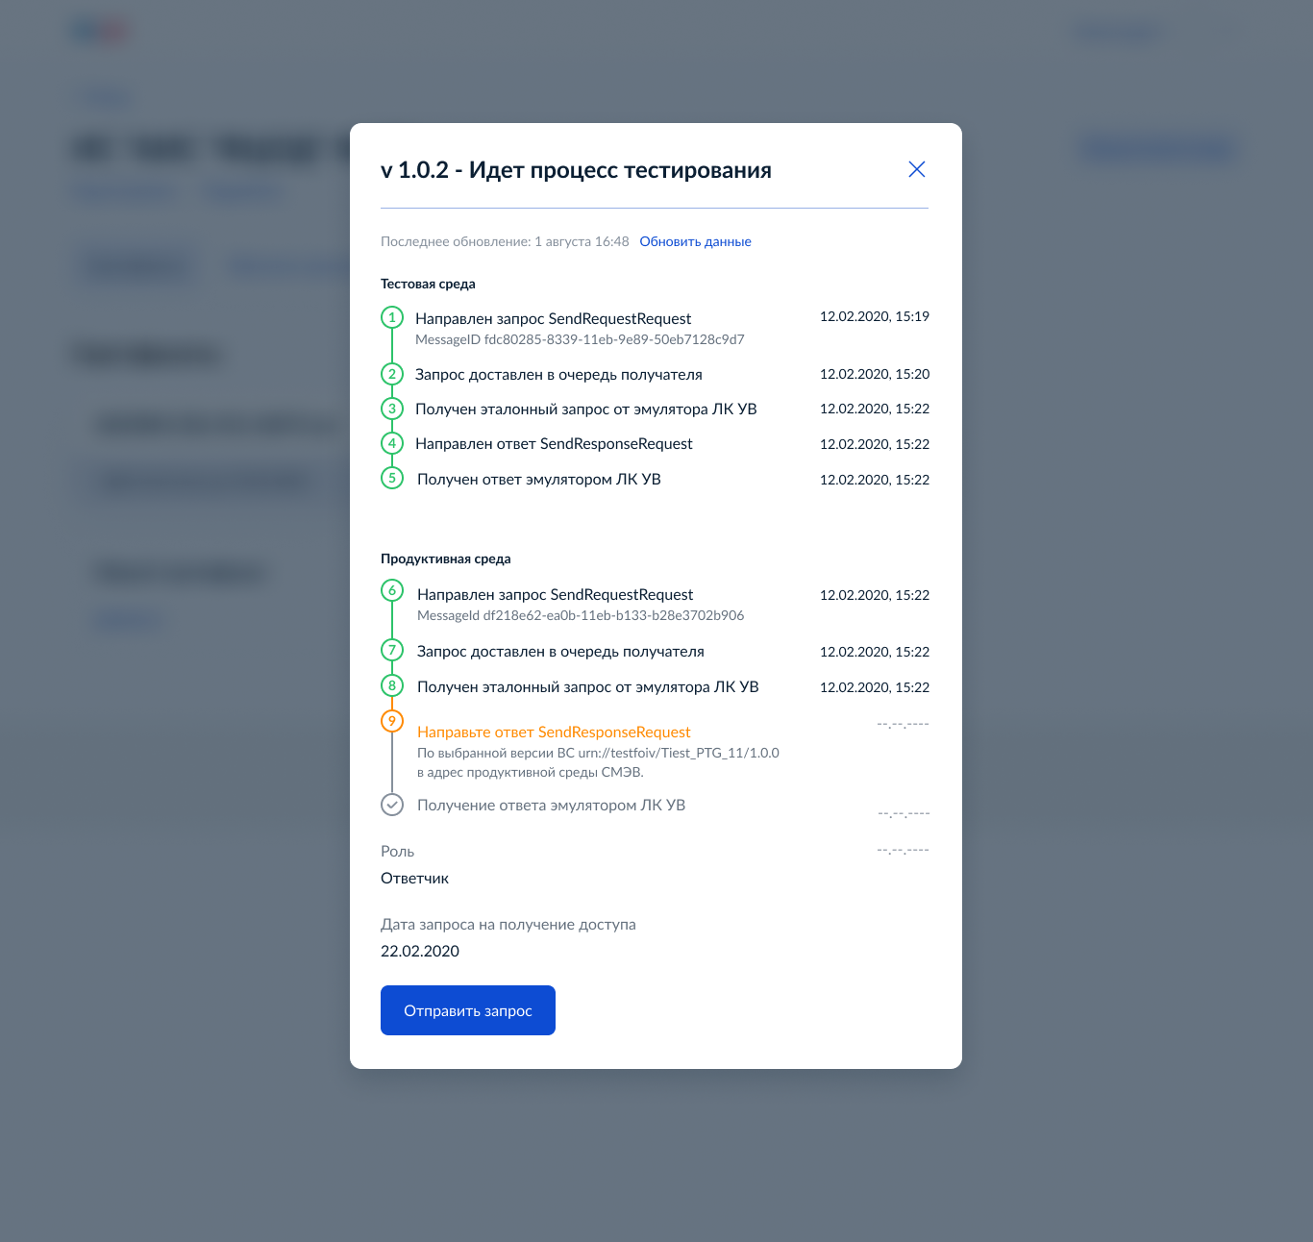

Рисунок 133 – форма с информацией о выполнении шагов процесса ПТГ для инициатора

### Выполнение шагов для подтверждения технической готовности в роли инициатора

Для прохождения процедуры подтверждения технической готовности в роли инициатора, как и говорилось на модальном окне после сохранении запроса (Рисунок 131), Участнику взаимодействия необходимо:

1. От имени указанной ИС отправить тестовое сообщение (эталонный запрос) методом SendRequestRequest по выбранной версии вида сведений, включив в него элемент ***//TestMessage*** в блок данных запроса (элемент //SenderProvidedRequestData) в адрес тестовой среды СМЭВ.

***Примечание***: Комплект эталонных сообщений к ВС находится в карточке ВС. Архив загружается при регистрации ВС.

По полученному сообщению, ЛК УВ выполняет проверки и принимает решение:

– При положительном результате ЛК УВ:

* 1. сформирует и отправит в адрес ИС УВ сообщение-ответ на запрос
  2. шаги 1-3 на форме с информацией о выполнении процесса ПТГ будут выполнены (зеленый цвет)

– При отрицательном результате на форме под невыполненным шагом отобразиться ошибка. Нужно будет повторить отправку тестового сообщения еще раз.

На каждое полученное сообщение ЛК УВ при наличии в системе запроса на доступ в статусе «***В процессе тестирования»***, сформирует сообщение ответ с дальнейшими инструкциями:

|  |
| --- |
| // Пример стандартизированного ответа  <status>  <code>200 success</code>  <description>*Процесс подтверждения технологической готовности информационной системы успешно инициализирован. Для завершения взаимодействия, и получения технологического доступа в продуктивной среде СМЭВ в качестве потребителя по ВС, необходимо вычитать данное сообщение методом GetResponseRequest и направить подтверждение успешного получения данного сообщения методом ACK. Если в процессе выполнений операций подтверждения возникли проблемы, повторите процедуру с отправкой тестового запроса ещё раз*.</description>  </status> |

1. Получить данное сообщение-ответ методом GetResponseRequest в тестовой среде СМЭВ и подтвердить успешное получение ответа методом ACK, используя идентификатор полученного сообщения

После получения ЛК УВ от данных о получении ИС-инициатора сообщения-ответа (Ack), ЛК УВ изменяет статус последнего шага на форме. В результате в созданном запросе на доступ все все проверки становятся пройдены, что инициирует процесс изменения статуса на «***Доступ в ПСМЭВ получен***» и передачу в продуктивную среду СМЭВ информации о изменении прав доступа к ***Виду сведений***.

С этого момента для указанной ИС ***Вид сведений*** доступен для отправки сообщений запросов в продуктивную среду СМЭВ.

В случае регистрации новой версии ВС в продуктивной среде СМЭВ Участнику, имеющему доступ к ВС в качестве инициатора, повторно запрашивать доступ к новой версии ВС и проходить процедуру подтверждения технической готовности не требуется. Новая версия ВС будет доступна в автоматическом режиме.

### Выполнение шагов для подтверждения технической готовности в роли ответчика

Для прохождения процедуры подтверждения технической готовности в роли ответчика, как и говорилось на модальном окне после сохранения запроса, Участнику взаимодействия необходимо:

1. Нажать кнопку ***«Отправить запрос»*** на форме с информацией о выполнении шагов процесса ПТГ.

ЛК УВ сформирует и отправит сообщение-запрос (эталонный запрос) в адрес указанной ИС УВ в тестовой среде СМЭВ. Шаги 1-2 на форме с информацией о выполнении процесса ПТГ будут выполнены (зеленый цвет)

1. Получить данное сообщение-запрос методом GetRequestRequest в тестовой среде СМЭВ и подтвердить успешное получение запроса методом ACK, используя идентификатор полученного сообщения.

Если в процессе выполнения операций получения и подтверждения возникли проблемы, повторите процедуру с отправкой тестового запроса ещё раз, нажав кнопку «Отправить запрос».

После успешного подтверждения сообщения шаг 3 на форме с информацией о выполнении процесса ПТГ будет выполнен (зеленый цвет)

1. От имени указанной ИС отправить сообщение-ответ (эталонный ответ) методом SendResponseRequest по выбранной версии вида сведений в адрес тестовой среды СМЭВ.

***Примечание***: Комплект эталонных сообщений к ВС находится в карточке ВС. Архив загружается при регистрации ВС.

По полученному сообщению, ЛК УВ выполняет проверки и принимает решение:

– При положительном результате ЛК УВ: шаги 4-5 на форме с информацией о выполнении процесса ПТГ будут выполнены (зеленый цвет)

– При отрицательном результате на форме под невыполненным шагом отобразиться ошибка.

После получения ЛК УВ сообщения-ответа от ИС-ответчика, ЛК УВ изменяет статус последнего шага на форме. В результате в созданном запросе на доступ все проверки в тестовой среде СМЭВ становятся пройдены, что инициирует процесс изменения статуса на «Проверки на ТСМЭВ пройдены»

1. Нажать кнопку ***«Отправить запрос»*** на форме с информацией о выполнении шагов процесса ПТГ.

ЛК УВ сформирует и отправит сообщение-запрос в адрес указанной ИС УВ в продуктивной среде СМЭВ. Шаги 6-7 на форме с информацией о выполнении процесса ПТГ будут выполнены (зеленый цвет)

1. Получить данное сообщение-запрос методом GetRequestRequest в продуктивной среде СМЭВ и подтвердить успешное получение запроса методом ACK, используя идентификатор полученного сообщения.

Если в процессе выполнения операций получения и подтверждения возникли проблемы, повторите процедуру с отправкой тестового запроса ещё раз, нажав кнопку «Отправить запрос».

После успешного подтверждения сообщения шаг 8 на форме с информацией о выполнении процесса ПТГ будет выполнен (зеленый цвет)

1. От имени указанной ИС отправить сообщение-ответ (эталонный ответ) методом SendResponseRequest по выбранной версии вида сведений в адрес продуктивной среды СМЭВ.

По полученному сообщению, ЛК УВ выполняет проверки и принимает решение:

– При положительном результате ЛК УВ: шаги 9-10 на форме с информацией о выполнении процесса ПТГ будут выполнены (зеленый цвет);

– При отрицательном результате на форме под невыполненным шагом отобразиться ошибка.

После получения ЛК УВ сообщения-ответа от ИС-ответчика, ЛК УВ изменяет статус последнего шага на форме. В результате в созданном запросе на доступ все все проверки становятся пройдены, что инициирует процесс изменения статуса на «Доступ в ПСМЭВ получен» и передачу в продуктивную среду СМЭВ информации о изменении прав доступа к ***Виду сведений***.

В случае регистрации новой версии ВС в продуктивной среде СМЭВ Участнику необходимо подать новый запрос для получения доступа в качестве ответчика к новой версии ВС.

## Мониторинг качества функционирования информационных систем

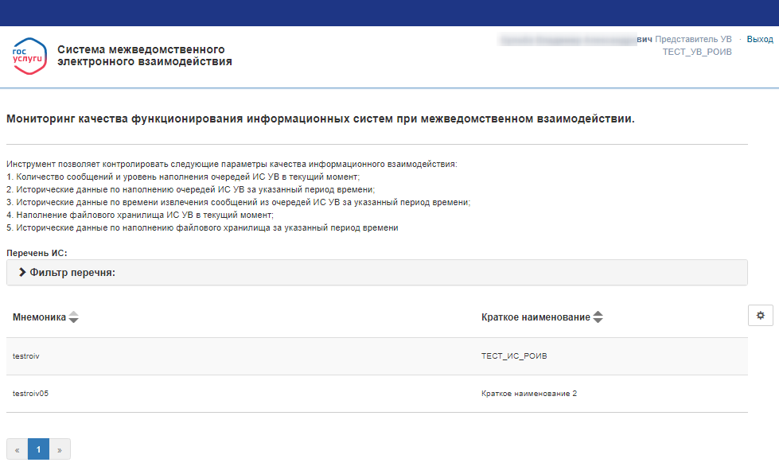

Рисунок 134 – стартовая страница системы мониторинга функционирования ИС УВ в СМЭВ

### Поиск информационной системы

Для поиска интересующей информационной системы следует:

1. раскрыть Фильтр перечня (Рисунок 136);
2. в поле со списком ***Участник взаимодействия*** выбрать интересующего УВ (опционально);
3. ввести мнемонику ИС в поле ***Мнемоника*** (опционально);
4. ввести наименование ИС в поле ***Наименование*** (опционально);
5. нажать кнопку ***Применить***.

Перечень информационных систем будет отфильтрован с учетом значений, введенных в поля ***Фильтра перечня***.

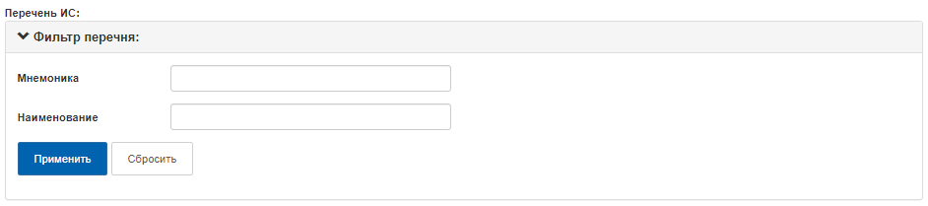

Рисунок 135 - Фильтр перечня ИС

Для пользователя с ролью Оператор ЛК УВ в Фильтре перечня есть возможность дополнительно установить отбор по полю Участник взаимодействия (Рисунок 136).

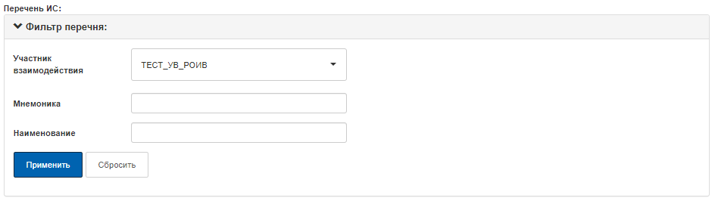

Рисунок 136 - Фильтр перечня ИС для Пользователя с ролью «Оператор ЛК УВ»

### Обзор состояния информационной системы

Для перехода к форме просмотра состояния интересующей ИС необходимо выбрать ее из перечня на форме мониторинга функционирования ИС УВ в СМЭВ (Рисунок 134). В результате будет отображена форма обзора информационной системы (Рисунок 137). На данном экране отображаются следующие параметры наполнения очередей выбранной ИС на момент времени:

1. Текущее количество сообщений в очереди;
2. Максимальное количество сообщений в очереди (квота);
3. Визуальное и процентное отображение использования очередей.

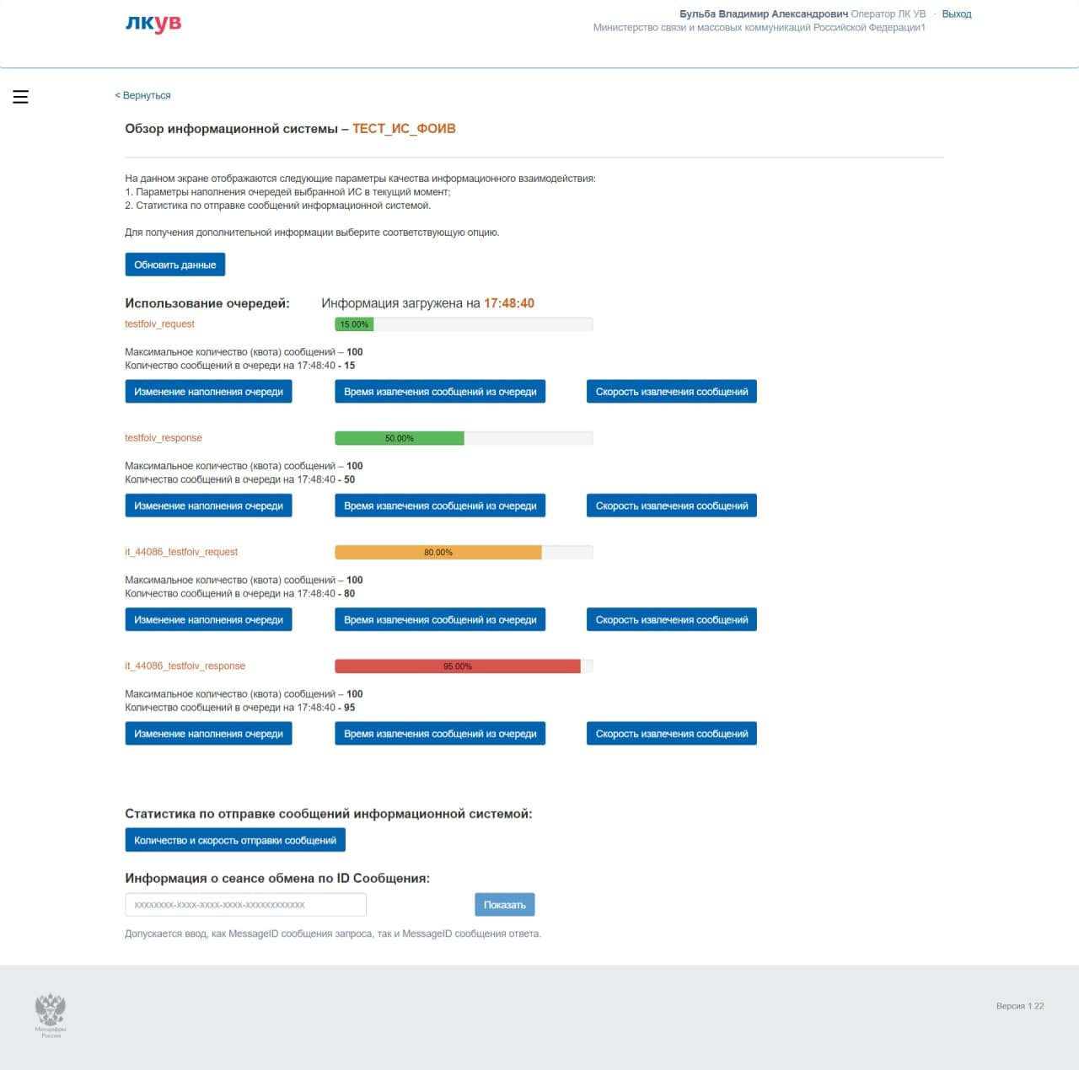

Рисунок 137 – Обзор информационной системы

На форме присутствует возможность просмотреть информацию о сеансах обмена, а также получить детальную информацию по следующим разрезам:

* Изменение наполнения очереди;
* Время извлечения сообщений из очереди;
* Скорость извлечения сообщений;
* Количество и скорость отправки сообщений

#### Настройка параметров отчета для отображения

На формах с детальной информацией об использовании очередей есть возможность заказать отчет, с визуализацией данных в виде графика.

Для настройки отчета следует выбрать в поле Показать (Рисунок 138) один из вариантов возможных интервалов времени. При переходе к форме с детальной информацией график автоматически строится с интервалом Последние 3 часа, выбранным по умолчанию.

Уровень детализации зависит от выбранного интервала времени:

* Последний час – 10 минут;
* Последние 3 часа – 10 минут;
* Последние 12 часов – 10 минут;
* Последний день – 20 минут;
* Последняя неделя – 1 час;
* Диапазон дат – 1 час.



Рисунок 138 – Настройки интервала времени для отображения данных отчета

При выборе варианта Диапазон дат будут отображены поля для ввода границ периода (Рисунок 139).

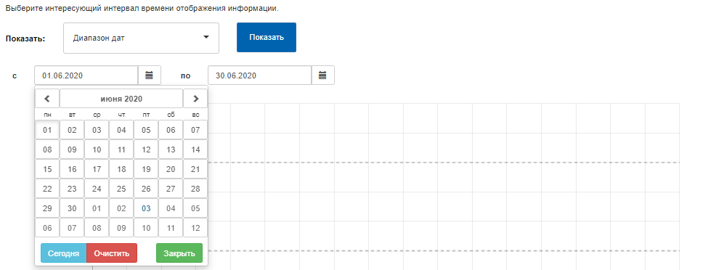

Рисунок 139 – Настройки границ периода отчёта при выборе в настройке интервала варианта «Диапазон дат»

При наведении указателя «мыши» на столбец (точку) графика, над ним возникает подпись точки графика (Рисунок 140). В блоке подписи отображается:

* дата и время начала интервала, соответствующего выбранной точке графика;
* среднее значение отображаемого показателя на выбранном интервале;
* максимальное значение показателя на выбранном интервале.

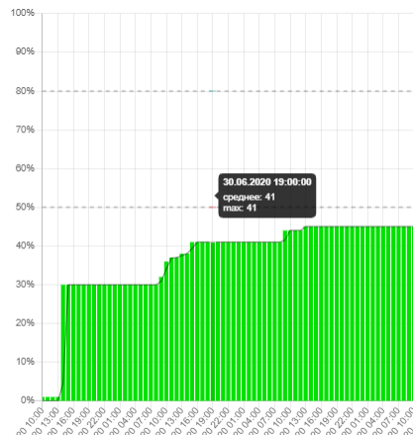

Рисунок 140 – Отображение подписи точки графика

#### Просмотр данных об изменении наполнения очереди

Для перехода на форму просмотра данных об изменении наполнения какой-либо очереди сообщений ИС следует на форме обзора информационной системы (Рисунок 137) нажать кнопку Изменение наполнения очереди, расположенную в блоке Использование очередей, в строке с названием интересующей очереди (Рисунок 141).

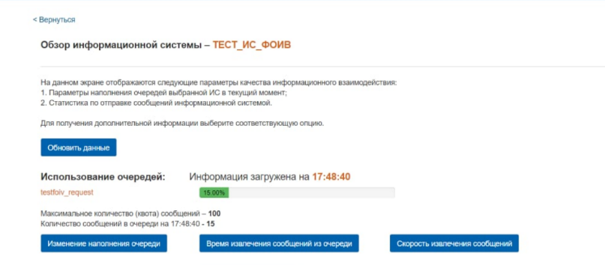

Рисунок 141 – Строка очереди на форме просмотра данных об изменении наполнения очереди сообщений ИС

В результате будет отображена форма ***Наполнение очереди*** (Рисунок 142).

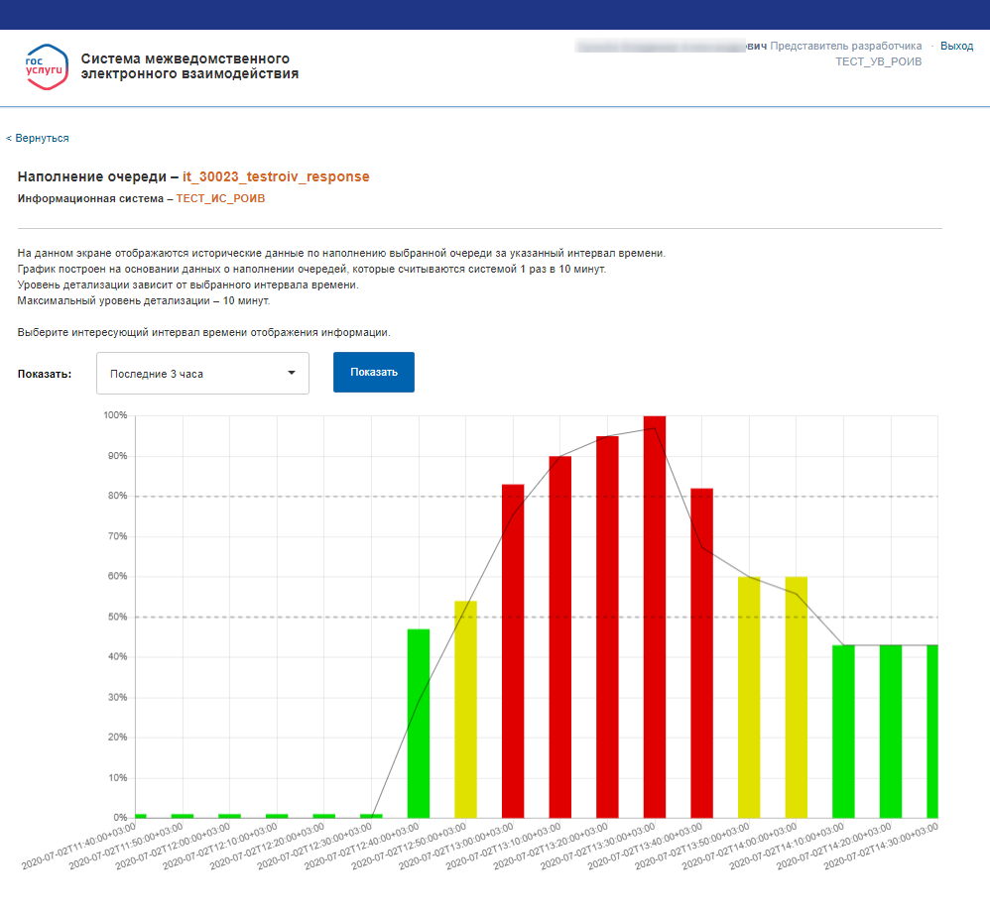

Рисунок 142 – Форма просмотра данных об изменении наполнения очереди сообщений ИС

На данном экране отображаются исторические данные по наполнению выбранной очереди за указанный интервал времени. График строится на основании данных о наполнении очередей, которые считываются системой 1 раз в 10 минут. Уровень детализации зависит от выбранного интервала времени. Максимальный уровень детализации – 10 минут.

Настройка параметров отчета описана в разделе 5.5.2.1.

#### Просмотр данных об изменении времени извлечения сообщений из очереди

Для получения данных об изменении времени извлечения сообщений из какой-либо очереди ИС следует на форме обзора информационной системы (Рисунок 137Рисунок 136) нажать кнопку Время извлечения сообщений из очереди, расположенную в блоке Использование очередей, в строке с названием интересующей очереди (Рисунок 141). В результате будет отображена форма Извлечение сообщений из очереди (Рисунок 143).

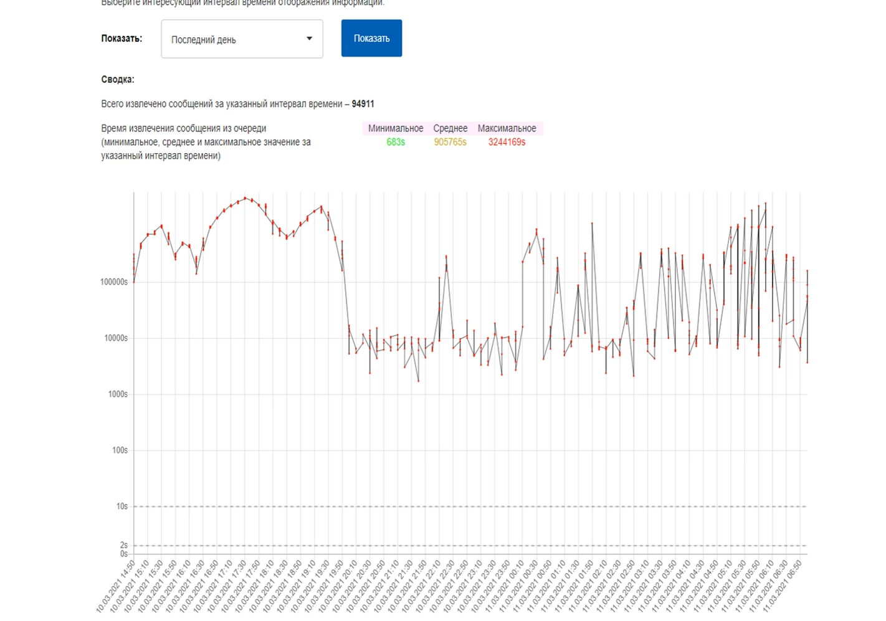

Рисунок 143 – Форма просмотра данных о времени извлечения сообщений из очереди сообщений ИС

На данном экране отображаются исторические данные по времени извлечения сообщений из очереди за указанный интервал времени. График строится на основании данных о среднем времени извлечения сообщений из очереди, которые считываются системой 1 раз в 10 минут. Время извлечения сообщений из очереди – разница между временной отметкой отправки в СМЭВ сообщения подтверждения (Ack) и временной отметкой размещения сообщения в очереди участника. Уровень детализации зависит от выбранного интервала времени.  
Максимальный уровень детализации – 10 минут. Настройка параметров отчета описана в разделе 5.5.2.1.

Ниже графика расположен список видов сведений, по которым был обмен за выбранный период времени (Рисунок 144).

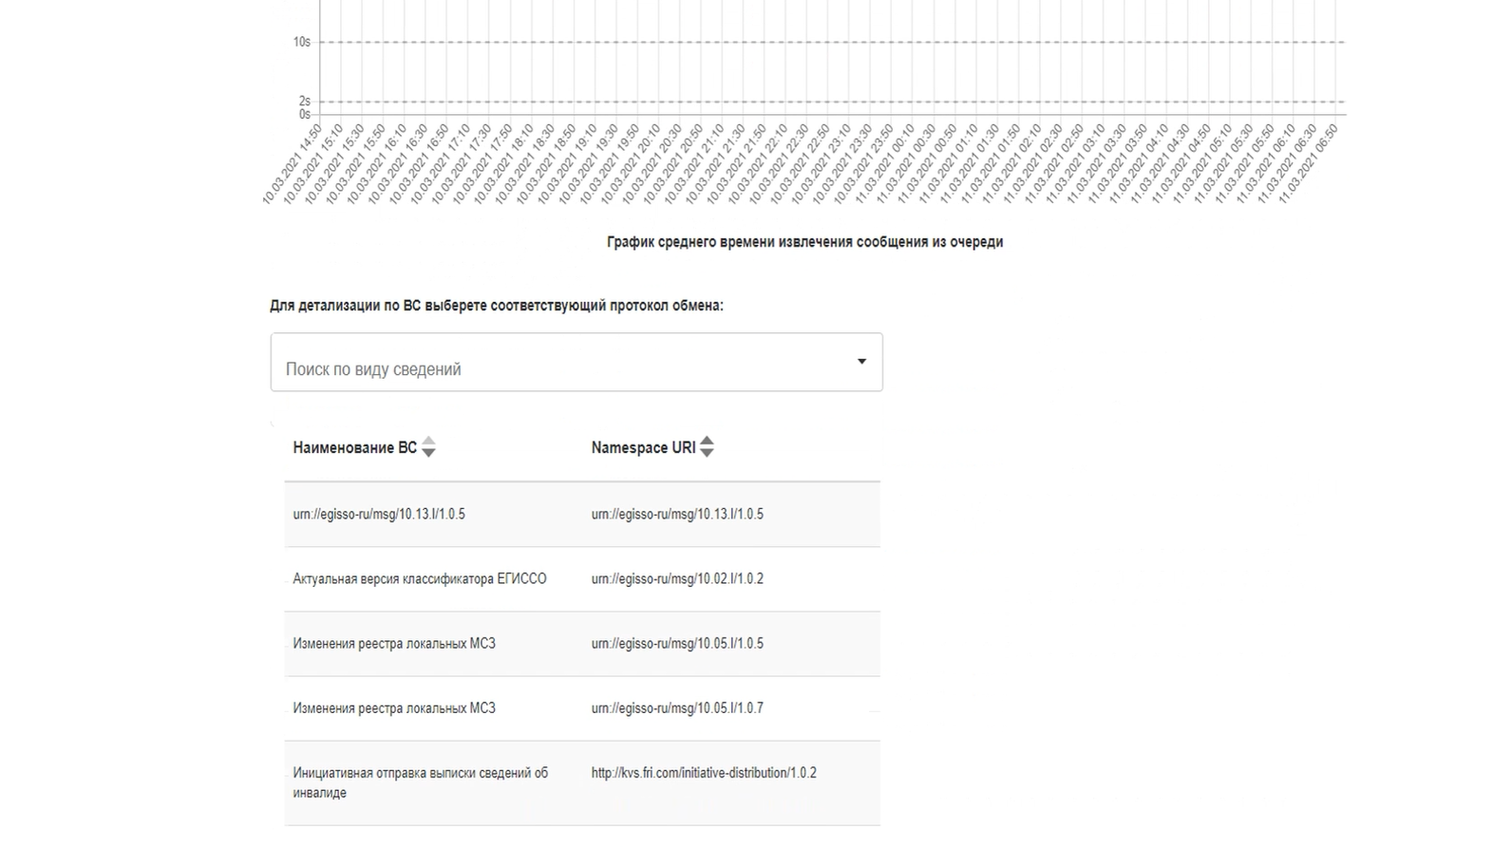

Рисунок 144 – Отображение списка видов сведений, участвующих в обмене

Для просмотра информации извлечения сообщений по конкретному виду сведений, необходимо выбрать этот вид сведений из списка в строке поиска (Рисунок 145).

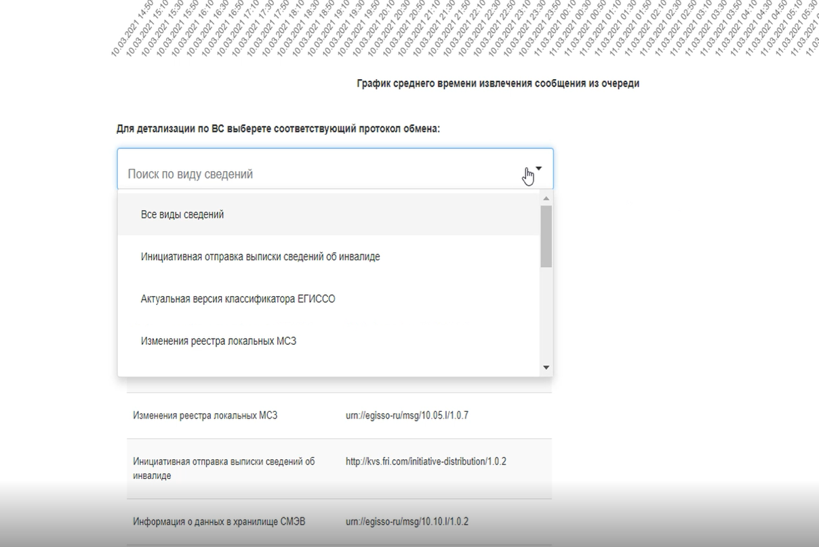

Рисунок 145 – Выбор вида сведений из списка в строке поиска для просмотра информации извлечения сообщений по конкретному виду сведений.

График будет перестроен в соответствии с выбранными критериями поиска. Для возврата к просмотру графика по всем видам сведений необходимо выбрать соответствующее значение в строке поиска.

#### Просмотр данных о скорости извлечения сообщений из очереди

Для получения данных о скорости извлечения сообщений из какой-либо очереди ИС следует на форме обзора информационной системы (Рисунок 137) нажать кнопку Скорость извлечения сообщений из очереди, расположенную в блоке Использование очередей, в строке с названием интересующей очереди (Рисунок 141). В результате будет отображена форма Скорость извлечения сообщений из очереди (Рисунок 146).

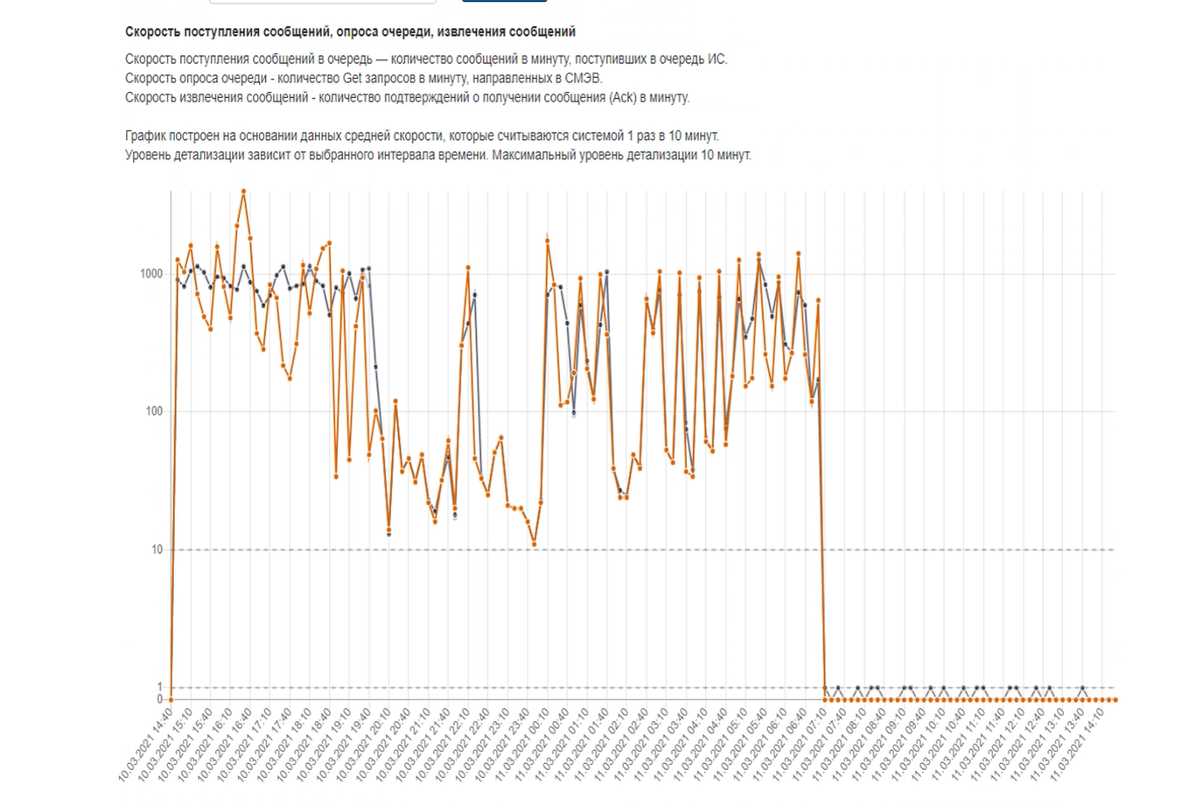

Рисунок 146 – Форма просмотра данных о скорости поступления сообщений из очереди

На данном экране отображаются исторические данные по скорости поступления сообщений в очередь, скорости опроса очереди и скорости извлечения сообщений из очереди, представленные на графике. График строится на основании данных, которые считываются системой 1 раз в 10 минут. Настройка параметров отчета описана в разделе 5.5.2.1.

Ниже отображается форма результативности работы с очередью (Рисунок 147).

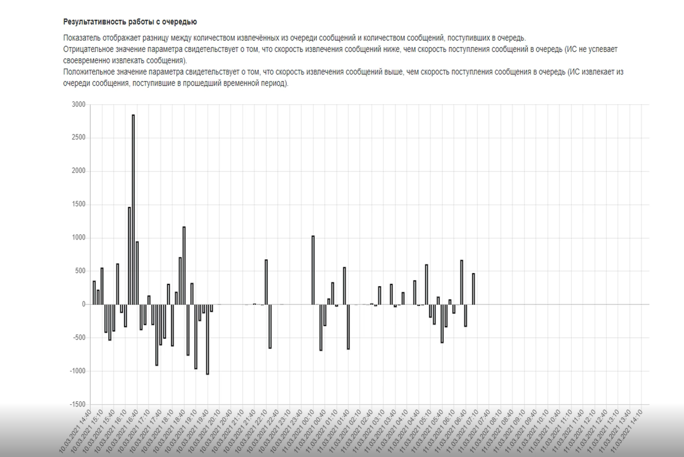

Рисунок 147 – Форма просмотра данных результативности работы с очередью

В случае, если скорость извлечения сообщений из очереди ниже, чем скорость поступления сообщений в очередь, то значение параметра результативности работы с очередью будет отрицательно.

#### Просмотр данных о количестве и скорости отправки сообщений в очередь

Для получения данных о количестве и скорости отправки следует на форме обзора информационной системы (Рисунок 137) нажать кнопку Скорость извлечения сообщений из очереди. В результате будет отображена форма Статистика по отправке сообщений информационной системой (Рисунок 148).

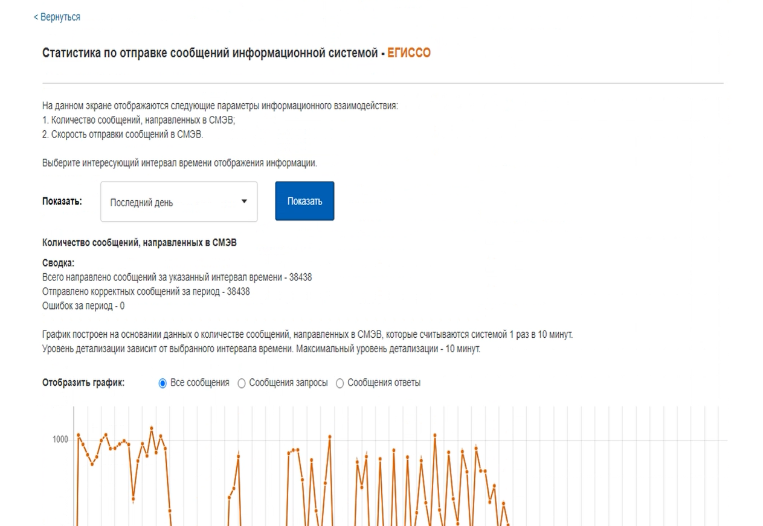

Рисунок 148 – Форма просмотра данных статистики по отправке сообщений информационной системой.

На данном экране отображаются исторические данные по количеству сообщений, направленных в СМЭВ (Рисунок 149) и их скорости отправки (Рисунок 150). График строится на основании данных, которые считываются системой 1 раз в 10 минут. Настройка параметров отчета описана в разделе 5.5.2.1.

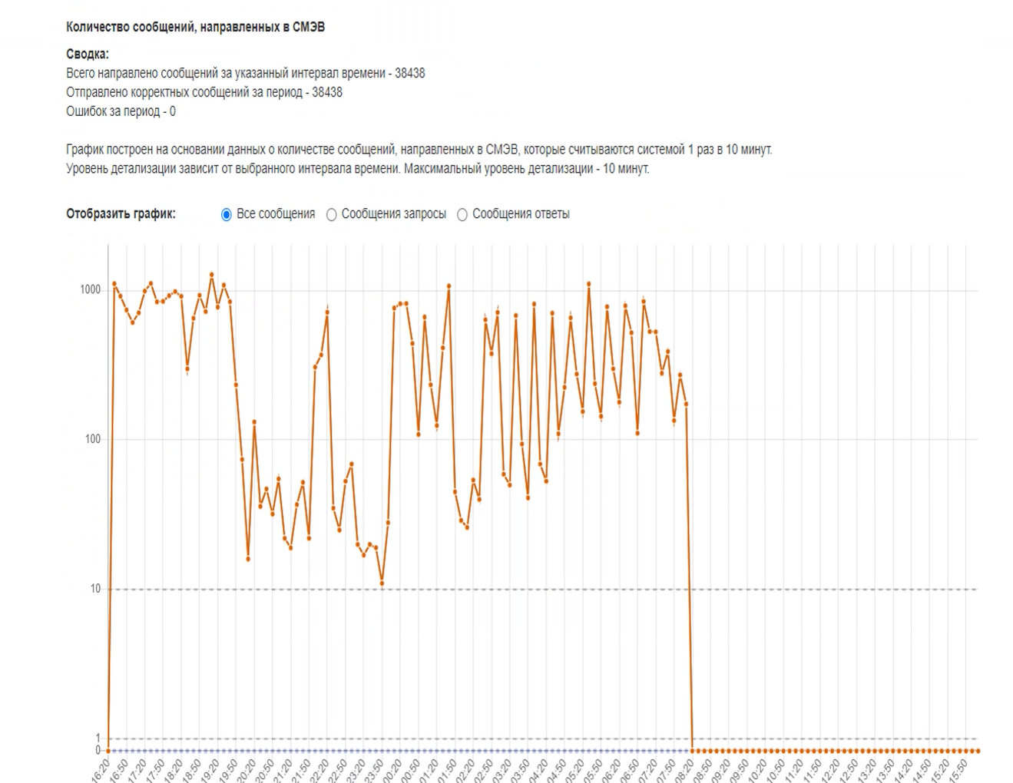

Рисунок 149 – Форма просмотра данных по количеству направленных сообщений в СМЭВ информационной системой

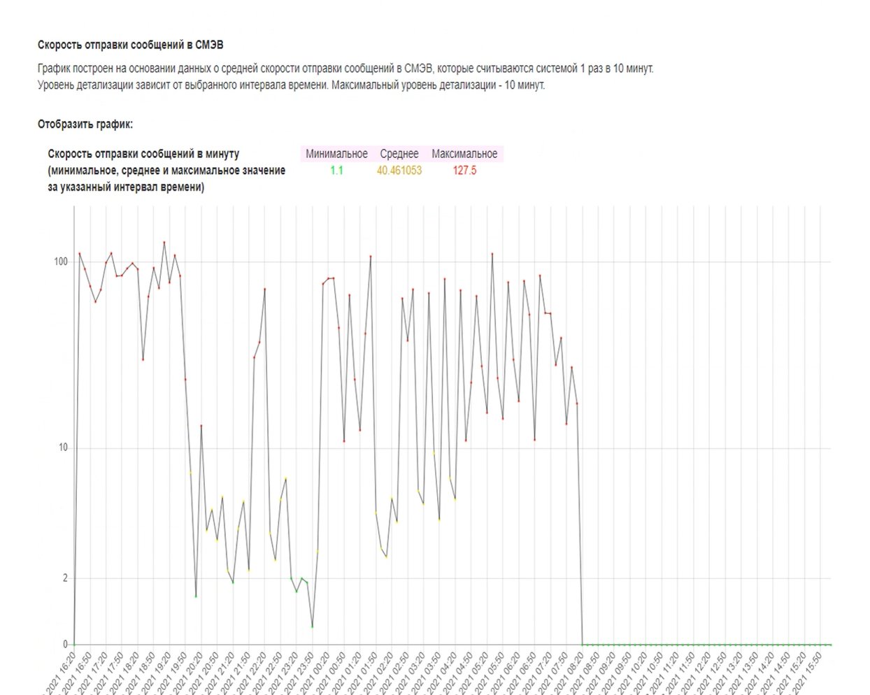

Рисунок 150 – Форма просмотра данных по скорости направленных сообщений в СМЭВ информационной системой

### Информация о сеансе обмена

На карточке информационной системы отображено поле для ввода идентификатора сообщения (запроса или ответа) с целью отображения информации о сеансе обмена по данному сообщению (рисунок 92).

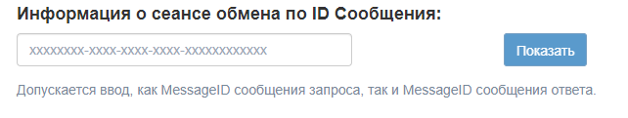

Рисунок 92 – Форма ввода идентификатора сообщения

По нажатию на кнопку «Показать» отобразится станица, содержащая информацию о сеансе обмена по идентификатору сообщения со следующим параметрами:

* Идентификатор запроса – идентификатор исходного сообщения сеанса обмена;
* ИС инициатора – информационная система, отправившая исходное сообщение;
* Вид сведений – вид сведений, по которому было отправлено сообщение;
* ИС- ответчика – информационная система, получившая исходное сообщение. Если таких систем несколько, то выбор из списка;
* Идентификатор ответа – идентификатор ответного сообщения. Если ответных сообщений несколько, то выбор из списка;
* Продолжительность полного сеанса обмена;
* Статус сеанса обмена;
* Получиться справку по сеансу обмена – кнопка, по нажатию формируется файл с печатной формой по сеансу обмена;
* ИС инициатора направила запрос в СМЭВ;
* Время на стороне СМЭВ (запрос) – время обработки исходного сообщения на стороне СМЭВа;
  + Получено – время получения исходного сообщения в СМЭВ;
  + Окончание синхронной обработки – время окончания синхронной обработки исходного сообщения в СМЭВ;
  + Начало асинхронной обработки - время начала асинхронной обработки исходного сообщения в СМЭВ;
  + Поставлено в очередь ответчика – время постановки исходного сообщения в очередь информационной системы ответчика;
* Время на стороне ответчика – время обработки исходного сообщения на стороне информационной системы ответчика;
  + Извлечено из очереди запросов – время извлечения исходного сообщения информационной системой ответчиком;
  + Подтверждено (Ack) – время подтверждения получения сообщения информационной системой ответчиком;
  + ИС ответчика направила ответ в СМЭВ – время отправки в СМЭВ сообщеия ответа;
* Время на стороне СМЭВ (ответ) – время обработки сообщения ответа в СМЭВ;
  + Получено – время получения сообщения ответа в СМЭВ;
  + Окончание синхронной обработки – время окончания синхронной обработки сообщения ответа в СМЭВ;
  + Начало асинхронной обработки - время начала асинхронной обработки сообщения ответа в СМЭВ;
  + Поставлено в очередь инициатора – время постановки сообщения ответа в очередь информационной системы инициатора;
* Время на стороне ИС инициатора – время обработки сообщения ответа информационной системой инициатором;
  + Извлечено из очереди ответов – время извлечения сообщения ответа информационной системой инициатором;
  + Подтверждено – время подтверждения сообщения ответа информационной системой инициатором.

# Аварийные ситуации

При возникновении аварийных ситуаций необходимо обратиться к администраторам ЛК УВ.

# Рекомендации по освоению

Для успешной работы с ЛК УВ необходимо:

* получить навыки работы с операционной системой Windows;
* получить навыки работы с веб-браузером Google Chrome или его аналогом;
* ознакомиться с настоящим документом.

# Перечень терминов и сокращений

| **Термин** | **Наименование** |
| --- | --- |
| ЕСИА | Федеральная государственная информационная система «Единая система идентификации и аутентификации в инфраструктуре, обеспечивающей информационно-технологическое взаимодействие информационных систем, используемых для предоставления государственных и муниципальных услуг в электронной форме» |
| ИБ | Информационная безопасность |
| ИС | Информационная система |
| ЛКМ | Левая кнопка мыши |
| ОМСУ | Орган местного самоуправления |
| ОС | Операционная система |
| ПО | Программное обеспечение |
| РОИВ | Региональный орган исполнительной власти |
| КТДА | См. ЛК УВ |
| ЛК УВ | Личный кабинет участника взаимодействия СМЭВ |
| УВ | Участник взаимодействия СМЭВ |
| УЗ | Учетная запись |
| СМЭВ | Федеральная государственная информационная система «Система межведомственного электронного взаимодействия» |
| СНИЛС | Страховой номер индивидуального лицевого счета застрахованного лица в системе персонифицированного учета Пенсионного фонда России |
| СЦ | Подсистема «Ситуационный центр» федеральной государственной информационной системы «Единая система межведомственного электронного взаимодействия» |
| ФИО | Фамилия, имя, отчество |
| ФОИВ | Федеральный орган государственной власти |
| ФРГУ | Федеральная государственная информационная система «Федеральный реестр государственных и муниципальных услуг (функций)» |
| ЭП | Электронная подпись |
| URL | Uniform Resource Locator – стандартизированный способ записи адреса ресурса в сети Интернет |
| URI | Uniform Resource Identifier – унифицированный идентификатор ресурса |

| **Термин** | **Наименование** |
| --- | --- |
| Авторизация | Процедура предоставления субъекту определенных прав доступа |
| Аутентификация | Процедура проверки подлинности субъекта |
| Диалоговое окно | Специальный элемент интерфейса, окно, предназначенное для вывода информации и (или) получения информации от пользователя |
| Идентификация | Процедура распознавания субъекта по идентификатору |
| Пользователь | Пользователь ЛК УВ, имеющий учетную запись в ЕСИА |
| Проводник | Приложение, реализующее графический интерфейс доступа пользователя к файлам в операционной системе |
| Расширение файла | Последовательность символов, добавляемых к имени файла и предназначенных для идентификации типа (формата) файла |
| Вид Сведений (ВС) | В рамках «Методических рекомендаций по разработке электронных сервисов и применению технологии электронной подписи при межведомственном электронном взаимодействии» используется термин Вид Сведений (в данном ТЗ также употребляется сокращенно «ВС СМЭВ»), который применяется к данным передаваемых в рамках запросов на оказание государственных услуг в электронной форме, запросов связанных с выполнением государственных и муниципальных функций, а также запросов в рамках межведомственного взаимодействия, а также к широковещательным рассылкам. Таким образом, любое сообщение, пересылаемое в СМЭВ, может быть отнесено к определенному виду сведений |
| Единая система НСИ | См. ЕСНСИ |
| ЕСНСИ | Единая система нормативной справочной информации (Единая система справочников и классификаторов, используемых в государственных и муниципальных информационных системах) |
| ИЭП | Инфраструктура, обеспечивающая информационно-технологическое взаимодействие информационных систем, используемых для предоставления государственных и муниципальных услуг и исполнения государственных и муниципальных функций в электронной форме |
| Инфраструктура электронного правительства |
| ИС, информационная система | Информационная система — совокупность содержащейся в базах данных информации и обеспечивающих ее обработку информационных технологий и технических средств |
| КМВ | Карта межведомственного взаимодействия или Технологическая карта межведомственного взаимодействия содержит описание порядка предоставления государственной (муниципальной) услуги, сведения о составе документов, необходимых для предоставления услуги, сведения о контрагентах, формах и содержании межведомственного взаимодействия в рамках предоставления услуги, планы внесения изменений в правовые акты с целью снятия правовых препятствий для перехода на межведомственное взаимодействие, а также планы технической реализации межведомственного взаимодействия |
| МД | Матрица доступа |
| Межведомственное информационное взаимодействие в электронной форме (Межведомственное информационное взаимодействие, межведомственное взаимодействие) | Взаимодействие, осуществляемое в целях предоставления государственных и муниципальных услуг и исполнения государственных и муниципальных функций в электронной форме между органами власти, подведомственными государственным органам или органам местного самоуправления организациями, иными государственными органами, органами местного самоуправления, органами государственных внебюджетных фондов, многофункциональными центрами |
| Межведомственное информационное пространство | Межведомственное информационное пространство Российской Федерации — общая совокупность государственных данных, используемых участниками межведомственного информационного взаимодействия в Российской Федерации |
| Минкомсвязь России (МКС) | Министерство связи и массовых коммуникаций Российской Федерации |
| Минэкономразвития России (МЭР) | Министерство экономического развития Российской Федерации |
| Обмен информацией в электронной форме | Обмен информацией в форме электронных документов при осуществлении полномочий органов государственной власти и органов местного самоуправления в соответствии со статьей 11.1 Федерального закона от 27 июля 2006 г. № 149-ФЗ «Об информации, информационных технологиях и о защите информации» |
| ОИВ, Орган исполнительной власти | Федеральный орган исполнительной власти, региональный орган исполнительной власти, орган местного самоуправления |
| Оператор ИС (Оператор информационной системы) | Юридическое лицо, осуществляющие деятельность по эксплуатации информационной системы, в том числе по обработке информации, содержащейся в ее базах данных, в соответствии с Федеральным законом от 27 июля 2006 г. № 149-ФЗ |
| Ситуационный центр (СЦ) | Подсистема СМЭВ, предназначенная для сбора сведений о функционировании СМЭВ и анализа процессов межведомственного взаимодействия, а также для выполнения предупредительных диагностических операций для проверки работоспособности СМЭВ |
| XML | Extensible Markup Language — текстовый формат, предназначенный для хранения структурированных данных и обмена информацией между программами |
| XML Schema | Язык описания структуры XML-документа |
| XSD | XML Schema Definition — документ на языке XML Schema |
| WSDL | Web Services Description Language — язык описания веб-сервисов и доступа к ним, основанный на языке XML |